DEMONS WHIP - TEMPLATE - UI
IMAGE TEXTURE • Volume 2 de 8

Assets neste volume: 220
Origem: TEMPLATE
Gerado em: 2026-08-17T19:06:30+00:00

TEM-003716 • pvp_duel_first_win    Origem: Template  Pack/Fonte: World of Claudecraft  Categoria: Ui / Deeds  Arquivo: pvp_duel_first_win.webp  Caminho: public/ui/deeds/pvp_duel_first_win.webp  Formato: WEBP  Tamanho: 4.85 KB  Status técnico: OK  Licença: FOUND_NEARBY — LICENSE  Papel da textura: unspecified  Resolução: 128 × 128 px  Modo / canais / alpha: RGBA / 4 / Sim  Power-of-two: Sim  Memória decodificada estimada: 64.00 KB  Alertas: Duplicado exato: grupo DUP-01749 (2 cópias). | TEM-003587 • pvp_duel_grace  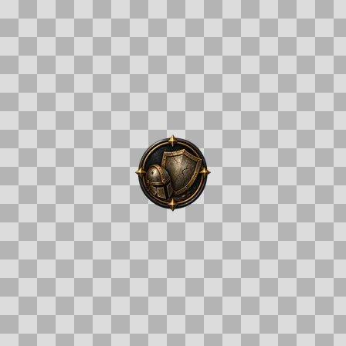  Origem: Template  Pack/Fonte: World of Claudecraft  Categoria: Ui / Deeds  Arquivo: pvp_duel_grace.webp  Caminho: public/ui/deeds/pvp_duel_grace.webp  Formato: WEBP  Tamanho: 5.21 KB  Status técnico: OK  Licença: FOUND_NEARBY — LICENSE  Papel da textura: unspecified  Resolução: 128 × 128 px  Modo / canais / alpha: RGBA / 4 / Sim  Power-of-two: Sim  Memória decodificada estimada: 64.00 KB  Alertas: Duplicado exato: grupo DUP-01620 (2 cópias).

TEM-003546 • pvp_fiesta_double    Origem: Template  Pack/Fonte: World of Claudecraft  Categoria: Ui / Deeds  Arquivo: pvp_fiesta_double.webp  Caminho: public/ui/deeds/pvp_fiesta_double.webp  Formato: WEBP  Tamanho: 5.48 KB  Status técnico: OK  Licença: FOUND_NEARBY — LICENSE  Papel da textura: unspecified  Resolução: 128 × 128 px  Modo / canais / alpha: RGBA / 4 / Sim  Power-of-two: Sim  Memória decodificada estimada: 64.00 KB  Alertas: Duplicado exato: grupo DUP-01579 (2 cópias). | TEM-003607 • pvp_fiesta_first_bout  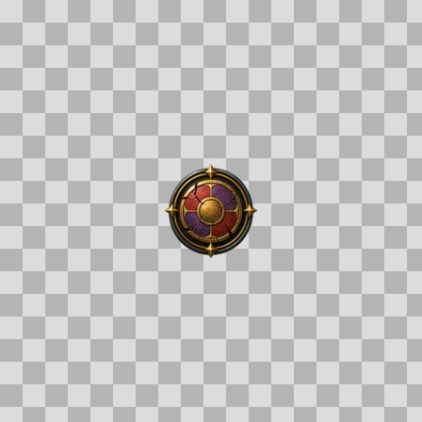  Origem: Template  Pack/Fonte: World of Claudecraft  Categoria: Ui / Deeds  Arquivo: pvp_fiesta_first_bout.webp  Caminho: public/ui/deeds/pvp_fiesta_first_bout.webp  Formato: WEBP  Tamanho: 5.76 KB  Status técnico: OK  Licença: FOUND_NEARBY — LICENSE  Papel da textura: unspecified  Resolução: 128 × 128 px  Modo / canais / alpha: RGBA / 4 / Sim  Power-of-two: Sim  Memória decodificada estimada: 64.00 KB  Alertas: Duplicado exato: grupo DUP-01640 (2 cópias).

TEM-003674 • pvp_fiesta_first_win    Origem: Template  Pack/Fonte: World of Claudecraft  Categoria: Ui / Deeds  Arquivo: pvp_fiesta_first_win.webp  Caminho: public/ui/deeds/pvp_fiesta_first_win.webp  Formato: WEBP  Tamanho: 5.76 KB  Status técnico: OK  Licença: FOUND_NEARBY — LICENSE  Papel da textura: unspecified  Resolução: 128 × 128 px  Modo / canais / alpha: RGBA / 4 / Sim  Power-of-two: Sim  Memória decodificada estimada: 64.00 KB  Alertas: Duplicado exato: grupo DUP-01707 (2 cópias). | TEM-003717 • pvp_fiesta_five_kills  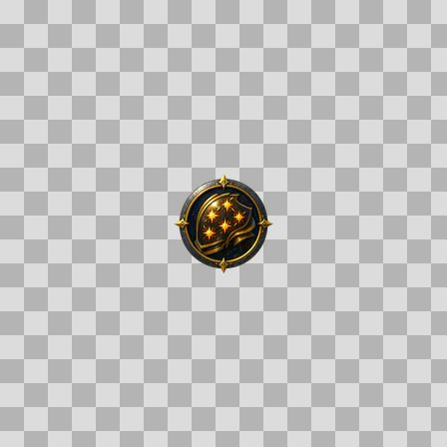  Origem: Template  Pack/Fonte: World of Claudecraft  Categoria: Ui / Deeds  Arquivo: pvp_fiesta_five_kills.webp  Caminho: public/ui/deeds/pvp_fiesta_five_kills.webp  Formato: WEBP  Tamanho: 5.48 KB  Status técnico: OK  Licença: FOUND_NEARBY — LICENSE  Papel da textura: unspecified  Resolução: 128 × 128 px  Modo / canais / alpha: RGBA / 4 / Sim  Power-of-two: Sim  Memória decodificada estimada: 64.00 KB  Alertas: Duplicado exato: grupo DUP-01750 (2 cópias).

TEM-003731 • pvp_fiesta_full_build  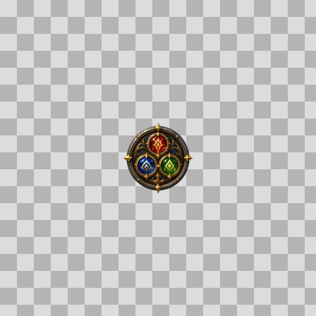  Origem: Template  Pack/Fonte: World of Claudecraft  Categoria: Ui / Deeds  Arquivo: pvp_fiesta_full_build.webp  Caminho: public/ui/deeds/pvp_fiesta_full_build.webp  Formato: WEBP  Tamanho: 5.57 KB  Status técnico: OK  Licença: FOUND_NEARBY — LICENSE  Papel da textura: unspecified  Resolução: 128 × 128 px  Modo / canais / alpha: RGBA / 4 / Sim  Power-of-two: Sim  Memória decodificada estimada: 64.00 KB  Alertas: Duplicado exato: grupo DUP-01764 (2 cópias). | TEM-003705 • pvp_fiesta_powerups  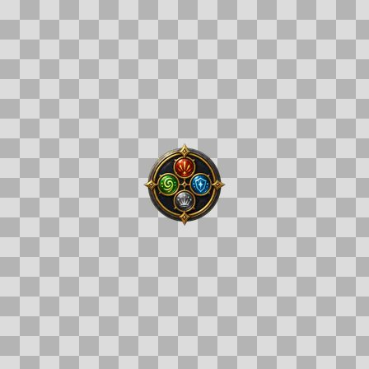  Origem: Template  Pack/Fonte: World of Claudecraft  Categoria: Ui / Deeds  Arquivo: pvp_fiesta_powerups.webp  Caminho: public/ui/deeds/pvp_fiesta_powerups.webp  Formato: WEBP  Tamanho: 6.11 KB  Status técnico: OK  Licença: FOUND_NEARBY — LICENSE  Papel da textura: unspecified  Resolução: 128 × 128 px  Modo / canais / alpha: RGBA / 4 / Sim  Power-of-two: Sim  Memória decodificada estimada: 64.00 KB  Alertas: Duplicado exato: grupo DUP-01738 (2 cópias).

TEM-003729 • pvp_fiesta_shutdown  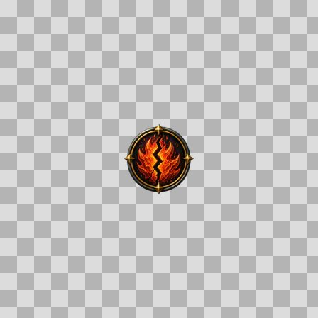  Origem: Template  Pack/Fonte: World of Claudecraft  Categoria: Ui / Deeds  Arquivo: pvp_fiesta_shutdown.webp  Caminho: public/ui/deeds/pvp_fiesta_shutdown.webp  Formato: WEBP  Tamanho: 5.38 KB  Status técnico: OK  Licença: FOUND_NEARBY — LICENSE  Papel da textura: unspecified  Resolução: 128 × 128 px  Modo / canais / alpha: RGBA / 4 / Sim  Power-of-two: Sim  Memória decodificada estimada: 64.00 KB  Alertas: Duplicado exato: grupo DUP-01762 (2 cópias). | TEM-003692 • pvp_vcup_clean_sheet  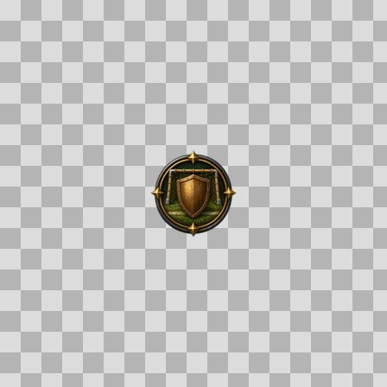  Origem: Template  Pack/Fonte: World of Claudecraft  Categoria: Ui / Deeds  Arquivo: pvp_vcup_clean_sheet.webp  Caminho: public/ui/deeds/pvp_vcup_clean_sheet.webp  Formato: WEBP  Tamanho: 4.83 KB  Status técnico: OK  Licença: FOUND_NEARBY — LICENSE  Papel da textura: unspecified  Resolução: 128 × 128 px  Modo / canais / alpha: RGBA / 4 / Sim  Power-of-two: Sim  Memória decodificada estimada: 64.00 KB  Alertas: Duplicado exato: grupo DUP-01725 (2 cópias).

TEM-003656 • pvp_vcup_first_goal  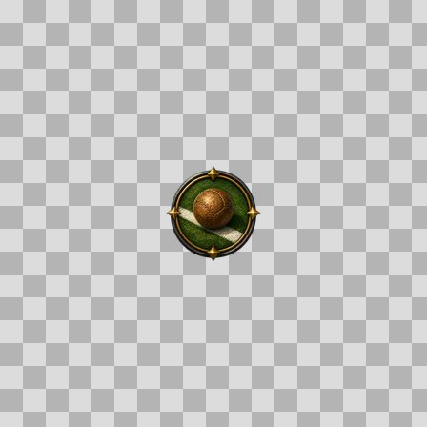  Origem: Template  Pack/Fonte: World of Claudecraft  Categoria: Ui / Deeds  Arquivo: pvp_vcup_first_goal.webp  Caminho: public/ui/deeds/pvp_vcup_first_goal.webp  Formato: WEBP  Tamanho: 4.79 KB  Status técnico: OK  Licença: FOUND_NEARBY — LICENSE  Papel da textura: unspecified  Resolução: 128 × 128 px  Modo / canais / alpha: RGBA / 4 / Sim  Power-of-two: Sim  Memória decodificada estimada: 64.00 KB  Alertas: Duplicado exato: grupo DUP-01689 (2 cópias). | TEM-003670 • pvp_vcup_first_match  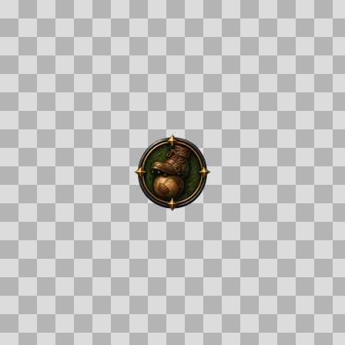  Origem: Template  Pack/Fonte: World of Claudecraft  Categoria: Ui / Deeds  Arquivo: pvp_vcup_first_match.webp  Caminho: public/ui/deeds/pvp_vcup_first_match.webp  Formato: WEBP  Tamanho: 4.59 KB  Status técnico: OK  Licença: FOUND_NEARBY — LICENSE  Papel da textura: unspecified  Resolução: 128 × 128 px  Modo / canais / alpha: RGBA / 4 / Sim  Power-of-two: Sim  Memória decodificada estimada: 64.00 KB  Alertas: Duplicado exato: grupo DUP-01703 (2 cópias).

TEM-003661 • pvp_vcup_first_save  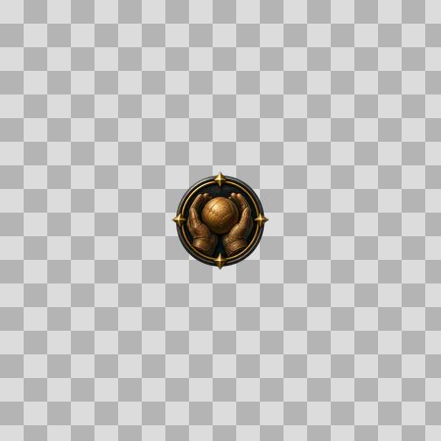  Origem: Template  Pack/Fonte: World of Claudecraft  Categoria: Ui / Deeds  Arquivo: pvp_vcup_first_save.webp  Caminho: public/ui/deeds/pvp_vcup_first_save.webp  Formato: WEBP  Tamanho: 5.23 KB  Status técnico: OK  Licença: FOUND_NEARBY — LICENSE  Papel da textura: unspecified  Resolução: 128 × 128 px  Modo / canais / alpha: RGBA / 4 / Sim  Power-of-two: Sim  Memória decodificada estimada: 64.00 KB  Alertas: Duplicado exato: grupo DUP-01694 (2 cópias). | TEM-003600 • pvp_vcup_first_win    Origem: Template  Pack/Fonte: World of Claudecraft  Categoria: Ui / Deeds  Arquivo: pvp_vcup_first_win.webp  Caminho: public/ui/deeds/pvp_vcup_first_win.webp  Formato: WEBP  Tamanho: 4.53 KB  Status técnico: OK  Licença: FOUND_NEARBY — LICENSE  Papel da textura: unspecified  Resolução: 128 × 128 px  Modo / canais / alpha: RGBA / 4 / Sim  Power-of-two: Sim  Memória decodificada estimada: 64.00 KB  Alertas: Duplicado exato: grupo DUP-01633 (2 cópias).

TEM-003640 • pvp_vcup_golden_goal  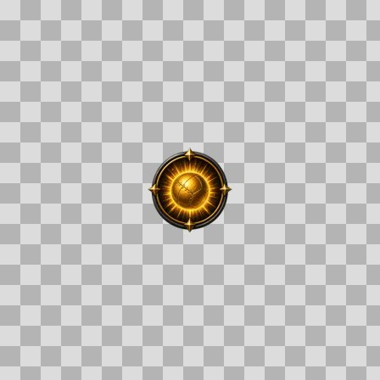  Origem: Template  Pack/Fonte: World of Claudecraft  Categoria: Ui / Deeds  Arquivo: pvp_vcup_golden_goal.webp  Caminho: public/ui/deeds/pvp_vcup_golden_goal.webp  Formato: WEBP  Tamanho: 5.07 KB  Status técnico: OK  Licença: FOUND_NEARBY — LICENSE  Papel da textura: unspecified  Resolução: 128 × 128 px  Modo / canais / alpha: RGBA / 4 / Sim  Power-of-two: Sim  Memória decodificada estimada: 64.00 KB  Alertas: Duplicado exato: grupo DUP-01673 (2 cópias). | TEM-003612 • pvp_vcup_guild_win    Origem: Template  Pack/Fonte: World of Claudecraft  Categoria: Ui / Deeds  Arquivo: pvp_vcup_guild_win.webp  Caminho: public/ui/deeds/pvp_vcup_guild_win.webp  Formato: WEBP  Tamanho: 5.78 KB  Status técnico: OK  Licença: FOUND_NEARBY — LICENSE  Papel da textura: unspecified  Resolução: 128 × 128 px  Modo / canais / alpha: RGBA / 4 / Sim  Power-of-two: Sim  Memória decodificada estimada: 64.00 KB  Alertas: Duplicado exato: grupo DUP-01645 (2 cópias).

TEM-003593 • pvp_vcup_hat_trick  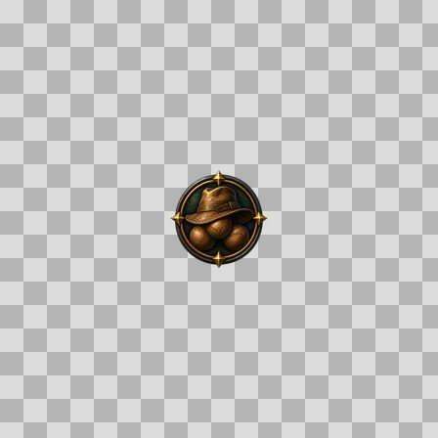  Origem: Template  Pack/Fonte: World of Claudecraft  Categoria: Ui / Deeds  Arquivo: pvp_vcup_hat_trick.webp  Caminho: public/ui/deeds/pvp_vcup_hat_trick.webp  Formato: WEBP  Tamanho: 4.80 KB  Status técnico: OK  Licença: FOUND_NEARBY — LICENSE  Papel da textura: unspecified  Resolução: 128 × 128 px  Modo / canais / alpha: RGBA / 4 / Sim  Power-of-two: Sim  Memória decodificada estimada: 64.00 KB  Alertas: Duplicado exato: grupo DUP-01626 (2 cópias). | TEM-003684 • pvp_vcup_wins_10    Origem: Template  Pack/Fonte: World of Claudecraft  Categoria: Ui / Deeds  Arquivo: pvp_vcup_wins_10.webp  Caminho: public/ui/deeds/pvp_vcup_wins_10.webp  Formato: WEBP  Tamanho: 4.81 KB  Status técnico: OK  Licença: FOUND_NEARBY — LICENSE  Papel da textura: unspecified  Resolução: 128 × 128 px  Modo / canais / alpha: RGBA / 4 / Sim  Power-of-two: Sim  Memória decodificada estimada: 64.00 KB  Alertas: Duplicado exato: grupo DUP-01717 (2 cópias).

TEM-003597 • pvp_vcup_wins_25    Origem: Template  Pack/Fonte: World of Claudecraft  Categoria: Ui / Deeds  Arquivo: pvp_vcup_wins_25.webp  Caminho: public/ui/deeds/pvp_vcup_wins_25.webp  Formato: WEBP  Tamanho: 6.03 KB  Status técnico: OK  Licença: FOUND_NEARBY — LICENSE  Papel da textura: unspecified  Resolução: 128 × 128 px  Modo / canais / alpha: RGBA / 4 / Sim  Power-of-two: Sim  Memória decodificada estimada: 64.00 KB  Alertas: Duplicado exato: grupo DUP-01630 (2 cópias). | TEM-003711 • soc_by_ravens_wing  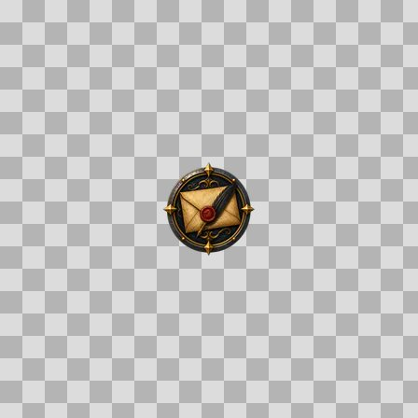  Origem: Template  Pack/Fonte: World of Claudecraft  Categoria: Ui / Deeds  Arquivo: soc_by_ravens_wing.webp  Caminho: public/ui/deeds/soc_by_ravens_wing.webp  Formato: WEBP  Tamanho: 5.05 KB  Status técnico: OK  Licença: FOUND_NEARBY — LICENSE  Papel da textura: unspecified  Resolução: 128 × 128 px  Modo / canais / alpha: RGBA / 4 / Sim  Power-of-two: Sim  Memória decodificada estimada: 64.00 KB  Alertas: Duplicado exato: grupo DUP-01744 (2 cópias).

TEM-003721 • soc_civic_duty    Origem: Template  Pack/Fonte: World of Claudecraft  Categoria: Ui / Deeds  Arquivo: soc_civic_duty.webp  Caminho: public/ui/deeds/soc_civic_duty.webp  Formato: WEBP  Tamanho: 5.54 KB  Status técnico: OK  Licença: FOUND_NEARBY — LICENSE  Papel da textura: unspecified  Resolução: 128 × 128 px  Modo / canais / alpha: RGBA / 4 / Sim  Power-of-two: Sim  Memória decodificada estimada: 64.00 KB  Alertas: Duplicado exato: grupo DUP-01754 (2 cópias). | TEM-003552 • soc_first_party  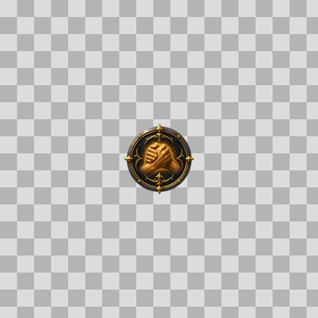  Origem: Template  Pack/Fonte: World of Claudecraft  Categoria: Ui / Deeds  Arquivo: soc_first_party.webp  Caminho: public/ui/deeds/soc_first_party.webp  Formato: WEBP  Tamanho: 5.36 KB  Status técnico: OK  Licença: FOUND_NEARBY — LICENSE  Papel da textura: unspecified  Resolução: 128 × 128 px  Modo / canais / alpha: RGBA / 4 / Sim  Power-of-two: Sim  Memória decodificada estimada: 64.00 KB  Alertas: Duplicado exato: grupo DUP-01585 (2 cópias).

TEM-003614 • soc_first_sale    Origem: Template  Pack/Fonte: World of Claudecraft  Categoria: Ui / Deeds  Arquivo: soc_first_sale.webp  Caminho: public/ui/deeds/soc_first_sale.webp  Formato: WEBP  Tamanho: 5.37 KB  Status técnico: OK  Licença: FOUND_NEARBY — LICENSE  Papel da textura: unspecified  Resolução: 128 × 128 px  Modo / canais / alpha: RGBA / 4 / Sim  Power-of-two: Sim  Memória decodificada estimada: 64.00 KB  Alertas: Duplicado exato: grupo DUP-01647 (2 cópias). | TEM-003672 • soc_first_salvage  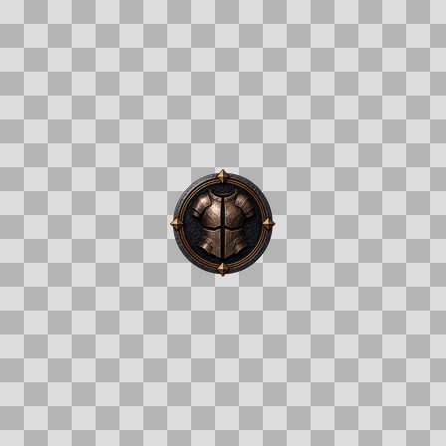  Origem: Template  Pack/Fonte: World of Claudecraft  Categoria: Ui / Deeds  Arquivo: soc_first_salvage.webp  Caminho: public/ui/deeds/soc_first_salvage.webp  Formato: WEBP  Tamanho: 5.06 KB  Status técnico: OK  Licença: FOUND_NEARBY — LICENSE  Papel da textura: unspecified  Resolução: 128 × 128 px  Modo / canais / alpha: RGBA / 4 / Sim  Power-of-two: Sim  Memória decodificada estimada: 64.00 KB  Alertas: Duplicado exato: grupo DUP-01705 (2 cópias).

TEM-003668 • soc_first_trade    Origem: Template  Pack/Fonte: World of Claudecraft  Categoria: Ui / Deeds  Arquivo: soc_first_trade.webp  Caminho: public/ui/deeds/soc_first_trade.webp  Formato: WEBP  Tamanho: 5.23 KB  Status técnico: OK  Licença: FOUND_NEARBY — LICENSE  Papel da textura: unspecified  Resolução: 128 × 128 px  Modo / canais / alpha: RGBA / 4 / Sim  Power-of-two: Sim  Memória decodificada estimada: 64.00 KB  Alertas: Duplicado exato: grupo DUP-01701 (2 cópias). | TEM-003722 • soc_full_house  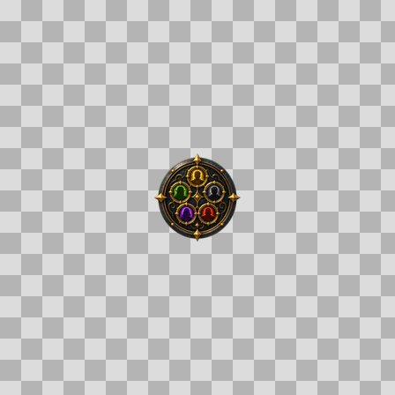  Origem: Template  Pack/Fonte: World of Claudecraft  Categoria: Ui / Deeds  Arquivo: soc_full_house.webp  Caminho: public/ui/deeds/soc_full_house.webp  Formato: WEBP  Tamanho: 6.07 KB  Status técnico: OK  Licença: FOUND_NEARBY — LICENSE  Papel da textura: unspecified  Resolução: 128 × 128 px  Modo / canais / alpha: RGBA / 4 / Sim  Power-of-two: Sim  Memória decodificada estimada: 64.00 KB  Alertas: Duplicado exato: grupo DUP-01755 (2 cópias).

TEM-003630 • soc_gilded_strongbox  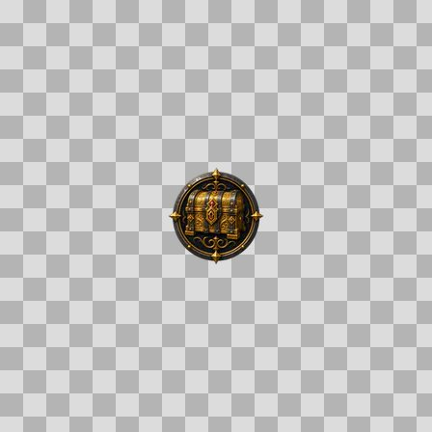  Origem: Template  Pack/Fonte: World of Claudecraft  Categoria: Ui / Deeds  Arquivo: soc_gilded_strongbox.webp  Caminho: public/ui/deeds/soc_gilded_strongbox.webp  Formato: WEBP  Tamanho: 5.42 KB  Status técnico: OK  Licença: FOUND_NEARBY — LICENSE  Papel da textura: unspecified  Resolução: 128 × 128 px  Modo / canais / alpha: RGBA / 4 / Sim  Power-of-two: Sim  Memória decodificada estimada: 64.00 KB  Alertas: Duplicado exato: grupo DUP-01663 (2 cópias). | TEM-003693 • soc_guild_founded  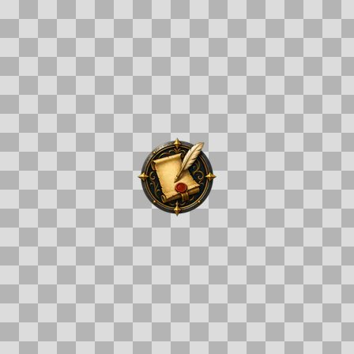  Origem: Template  Pack/Fonte: World of Claudecraft  Categoria: Ui / Deeds  Arquivo: soc_guild_founded.webp  Caminho: public/ui/deeds/soc_guild_founded.webp  Formato: WEBP  Tamanho: 5.62 KB  Status técnico: OK  Licença: FOUND_NEARBY — LICENSE  Papel da textura: unspecified  Resolução: 128 × 128 px  Modo / canais / alpha: RGBA / 4 / Sim  Power-of-two: Sim  Memória decodificada estimada: 64.00 KB  Alertas: Duplicado exato: grupo DUP-01726 (2 cópias).

TEM-003657 • soc_guild_joined    Origem: Template  Pack/Fonte: World of Claudecraft  Categoria: Ui / Deeds  Arquivo: soc_guild_joined.webp  Caminho: public/ui/deeds/soc_guild_joined.webp  Formato: WEBP  Tamanho: 5.96 KB  Status técnico: OK  Licença: FOUND_NEARBY — LICENSE  Papel da textura: unspecified  Resolução: 128 × 128 px  Modo / canais / alpha: RGBA / 4 / Sim  Power-of-two: Sim  Memória decodificada estimada: 64.00 KB  Alertas: Duplicado exato: grupo DUP-01690 (2 cópias). | TEM-003649 • soc_heavy_purse  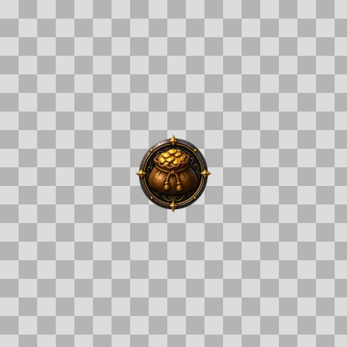  Origem: Template  Pack/Fonte: World of Claudecraft  Categoria: Ui / Deeds  Arquivo: soc_heavy_purse.webp  Caminho: public/ui/deeds/soc_heavy_purse.webp  Formato: WEBP  Tamanho: 5.39 KB  Status técnico: OK  Licença: FOUND_NEARBY — LICENSE  Papel da textura: unspecified  Resolução: 128 × 128 px  Modo / canais / alpha: RGBA / 4 / Sim  Power-of-two: Sim  Memória decodificada estimada: 64.00 KB  Alertas: Duplicado exato: grupo DUP-01682 (2 cópias).

TEM-003732 • soc_market_magnate  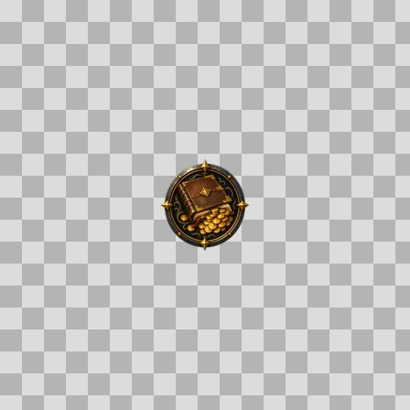  Origem: Template  Pack/Fonte: World of Claudecraft  Categoria: Ui / Deeds  Arquivo: soc_market_magnate.webp  Caminho: public/ui/deeds/soc_market_magnate.webp  Formato: WEBP  Tamanho: 5.35 KB  Status técnico: OK  Licença: FOUND_NEARBY — LICENSE  Papel da textura: unspecified  Resolução: 128 × 128 px  Modo / canais / alpha: RGBA / 4 / Sim  Power-of-two: Sim  Memória decodificada estimada: 64.00 KB  Alertas: Duplicado exato: grupo DUP-01765 (2 cópias). | TEM-003738 • soc_meet_bursar  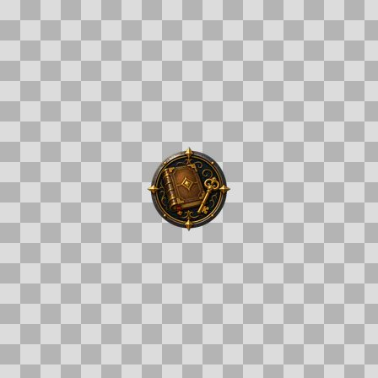  Origem: Template  Pack/Fonte: World of Claudecraft  Categoria: Ui / Deeds  Arquivo: soc_meet_bursar.webp  Caminho: public/ui/deeds/soc_meet_bursar.webp  Formato: WEBP  Tamanho: 5.73 KB  Status técnico: OK  Licença: FOUND_NEARBY — LICENSE  Papel da textura: unspecified  Resolução: 128 × 128 px  Modo / canais / alpha: RGBA / 4 / Sim  Power-of-two: Sim  Memória decodificada estimada: 64.00 KB  Alertas: Duplicado exato: grupo DUP-01771 (2 cópias).

TEM-003733 • soc_pocket_money  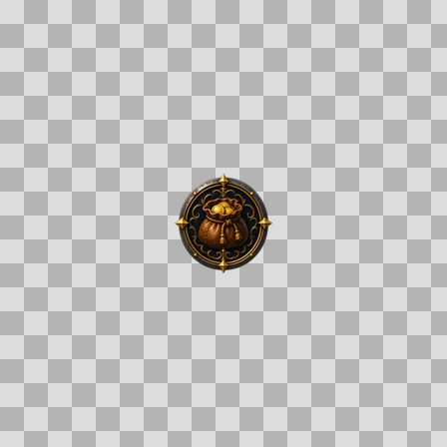  Origem: Template  Pack/Fonte: World of Claudecraft  Categoria: Ui / Deeds  Arquivo: soc_pocket_money.webp  Caminho: public/ui/deeds/soc_pocket_money.webp  Formato: WEBP  Tamanho: 6.22 KB  Status técnico: OK  Licença: FOUND_NEARBY — LICENSE  Papel da textura: unspecified  Resolução: 128 × 128 px  Modo / canais / alpha: RGBA / 4 / Sim  Power-of-two: Sim  Memória decodificada estimada: 64.00 KB  Alertas: Duplicado exato: grupo DUP-01766 (2 cópias). | TEM-003624 • soc_room_for_more    Origem: Template  Pack/Fonte: World of Claudecraft  Categoria: Ui / Deeds  Arquivo: soc_room_for_more.webp  Caminho: public/ui/deeds/soc_room_for_more.webp  Formato: WEBP  Tamanho: 5.64 KB  Status técnico: OK  Licença: FOUND_NEARBY — LICENSE  Papel da textura: unspecified  Resolução: 128 × 128 px  Modo / canais / alpha: RGBA / 4 / Sim  Power-of-two: Sim  Memória decodificada estimada: 64.00 KB  Alertas: Duplicado exato: grupo DUP-01657 (2 cópias).

TEM-003715 • soc_salvage_50  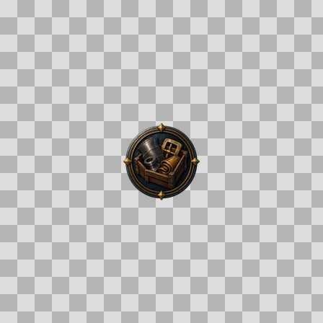  Origem: Template  Pack/Fonte: World of Claudecraft  Categoria: Ui / Deeds  Arquivo: soc_salvage_50.webp  Caminho: public/ui/deeds/soc_salvage_50.webp  Formato: WEBP  Tamanho: 5.03 KB  Status técnico: OK  Licença: FOUND_NEARBY — LICENSE  Papel da textura: unspecified  Resolução: 128 × 128 px  Modo / canais / alpha: RGBA / 4 / Sim  Power-of-two: Sim  Memória decodificada estimada: 64.00 KB  Alertas: Duplicado exato: grupo DUP-01748 (2 cópias). | TEM-003748 • soc_steady_custom    Origem: Template  Pack/Fonte: World of Claudecraft  Categoria: Ui / Deeds  Arquivo: soc_steady_custom.webp  Caminho: public/ui/deeds/soc_steady_custom.webp  Formato: WEBP  Tamanho: 5.72 KB  Status técnico: OK  Licença: FOUND_NEARBY — LICENSE  Papel da textura: unspecified  Resolução: 128 × 128 px  Modo / canais / alpha: RGBA / 4 / Sim  Power-of-two: Sim  Memória decodificada estimada: 64.00 KB  Alertas: Duplicado exato: grupo DUP-01781 (2 cópias).

TEM-003771 • soc_wyrms_hoard  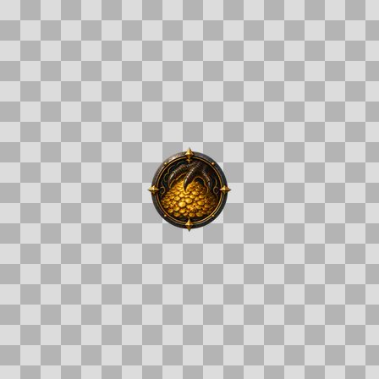  Origem: Template  Pack/Fonte: World of Claudecraft  Categoria: Ui / Deeds  Arquivo: soc_wyrms_hoard.webp  Caminho: public/ui/deeds/soc_wyrms_hoard.webp  Formato: WEBP  Tamanho: 5.47 KB  Status técnico: OK  Licença: FOUND_NEARBY — LICENSE  Papel da textura: unspecified  Resolução: 128 × 128 px  Modo / canais / alpha: RGBA / 4 / Sim  Power-of-two: Sim  Memória decodificada estimada: 64.00 KB  Alertas: Duplicado exato: grupo DUP-01804 (2 cópias). | TEM-003779 • bound_guardian  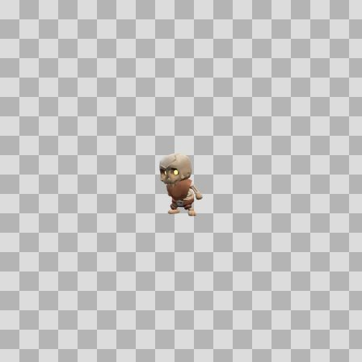  Origem: Template  Pack/Fonte: World of Claudecraft  Categoria: Ui / Dungeons  Arquivo: bound_guardian.webp  Caminho: public/ui/dungeons/bound_guardian.webp  Formato: WEBP  Tamanho: 3.21 KB  Status técnico: OK  Licença: FOUND_NEARBY — LICENSE  Papel da textura: unspecified  Resolução: 128 × 128 px  Modo / canais / alpha: RGBA / 4 / Sim  Power-of-two: Sim  Memória decodificada estimada: 64.00 KB

TEM-003780 • choirmother_selthe  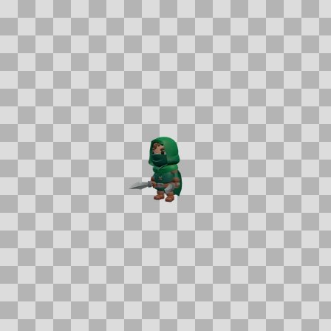  Origem: Template  Pack/Fonte: World of Claudecraft  Categoria: Ui / Dungeons  Arquivo: choirmother_selthe.webp  Caminho: public/ui/dungeons/choirmother_selthe.webp  Formato: WEBP  Tamanho: 3.55 KB  Status técnico: OK  Licença: FOUND_NEARBY — LICENSE  Papel da textura: unspecified  Resolução: 128 × 128 px  Modo / canais / alpha: RGBA / 4 / Sim  Power-of-two: Sim  Memória decodificada estimada: 64.00 KB | TEM-003792 • corrupted_priest_malric  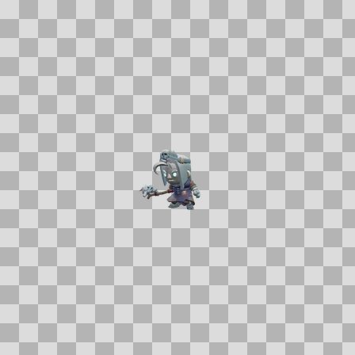  Origem: Template  Pack/Fonte: World of Claudecraft  Categoria: Ui / Dungeons  Arquivo: corrupted_priest_malric.webp  Caminho: public/ui/dungeons/corrupted_priest_malric.webp  Formato: WEBP  Tamanho: 4.08 KB  Status técnico: OK  Licença: FOUND_NEARBY — LICENSE  Papel da textura: unspecified  Resolução: 128 × 128 px  Modo / canais / alpha: RGBA / 4 / Sim  Power-of-two: Sim  Memória decodificada estimada: 64.00 KB

TEM-003784 • deathstalker_voss  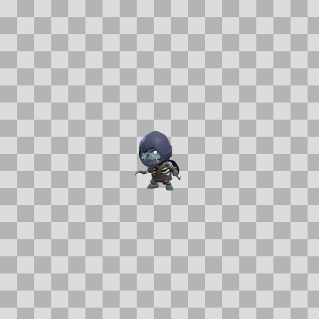  Origem: Template  Pack/Fonte: World of Claudecraft  Categoria: Ui / Dungeons  Arquivo: deathstalker_voss.webp  Caminho: public/ui/dungeons/deathstalker_voss.webp  Formato: WEBP  Tamanho: 3.52 KB  Status técnico: OK  Licença: FOUND_NEARBY — LICENSE  Papel da textura: unspecified  Resolução: 128 × 128 px  Modo / canais / alpha: RGBA / 4 / Sim  Power-of-two: Sim  Memória decodificada estimada: 64.00 KB | TEM-003787 • fallen_captain_aldren  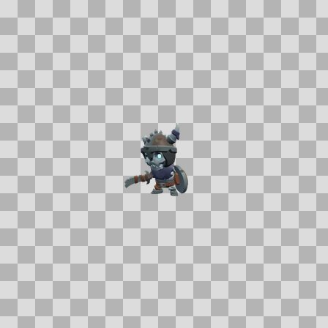  Origem: Template  Pack/Fonte: World of Claudecraft  Categoria: Ui / Dungeons  Arquivo: fallen_captain_aldren.webp  Caminho: public/ui/dungeons/fallen_captain_aldren.webp  Formato: WEBP  Tamanho: 4.84 KB  Status técnico: OK  Licença: FOUND_NEARBY — LICENSE  Papel da textura: unspecified  Resolução: 128 × 128 px  Modo / canais / alpha: RGBA / 4 / Sim  Power-of-two: Sim  Memória decodificada estimada: 64.00 KB

TEM-003781 • grand_necromancer_velkhar  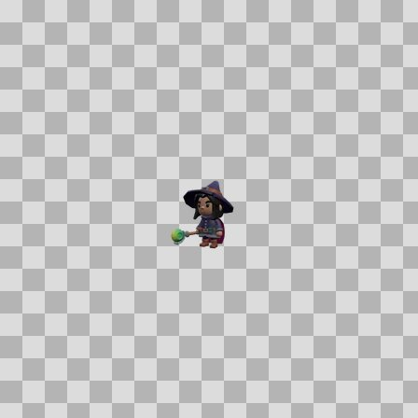  Origem: Template  Pack/Fonte: World of Claudecraft  Categoria: Ui / Dungeons  Arquivo: grand_necromancer_velkhar.webp  Caminho: public/ui/dungeons/grand_necromancer_velkhar.webp  Formato: WEBP  Tamanho: 3.14 KB  Status técnico: OK  Licença: FOUND_NEARBY — LICENSE  Papel da textura: unspecified  Resolução: 128 × 128 px  Modo / canais / alpha: RGBA / 4 / Sim  Power-of-two: Sim  Memória decodificada estimada: 64.00 KB | TEM-003788 • knight_commander_olen  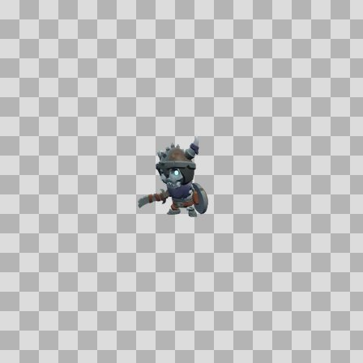  Origem: Template  Pack/Fonte: World of Claudecraft  Categoria: Ui / Dungeons  Arquivo: knight_commander_olen.webp  Caminho: public/ui/dungeons/knight_commander_olen.webp  Formato: WEBP  Tamanho: 4.82 KB  Status técnico: OK  Licença: FOUND_NEARBY — LICENSE  Papel da textura: unspecified  Resolução: 128 × 128 px  Modo / canais / alpha: RGBA / 4 / Sim  Power-of-two: Sim  Memória decodificada estimada: 64.00 KB

TEM-003791 • korgath_the_bound  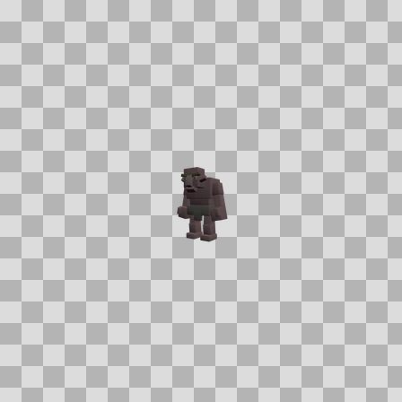  Origem: Template  Pack/Fonte: World of Claudecraft  Categoria: Ui / Dungeons  Arquivo: korgath_the_bound.webp  Caminho: public/ui/dungeons/korgath_the_bound.webp  Formato: WEBP  Tamanho: 2.58 KB  Status técnico: OK  Licença: FOUND_NEARBY — LICENSE  Papel da textura: unspecified  Resolução: 128 × 128 px  Modo / canais / alpha: RGBA / 4 / Sim  Power-of-two: Sim  Memória decodificada estimada: 64.00 KB | TEM-003782 • korzul_the_gravewyrm  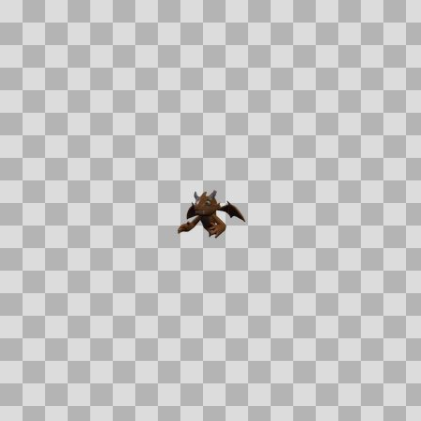  Origem: Template  Pack/Fonte: World of Claudecraft  Categoria: Ui / Dungeons  Arquivo: korzul_the_gravewyrm.webp  Caminho: public/ui/dungeons/korzul_the_gravewyrm.webp  Formato: WEBP  Tamanho: 2.71 KB  Status técnico: OK  Licença: FOUND_NEARBY — LICENSE  Papel da textura: unspecified  Resolução: 128 × 128 px  Modo / canais / alpha: RGBA / 4 / Sim  Power-of-two: Sim  Memória decodificada estimada: 64.00 KB

TEM-003790 • morthen  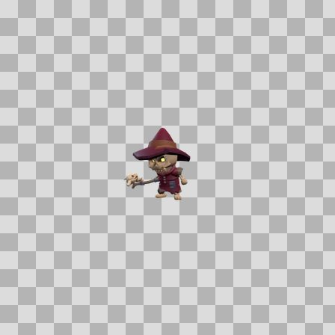  Origem: Template  Pack/Fonte: World of Claudecraft  Categoria: Ui / Dungeons  Arquivo: morthen.webp  Caminho: public/ui/dungeons/morthen.webp  Formato: WEBP  Tamanho: 4.90 KB  Status técnico: OK  Licença: FOUND_NEARBY — LICENSE  Papel da textura: unspecified  Resolução: 128 × 128 px  Modo / canais / alpha: RGBA / 4 / Sim  Power-of-two: Sim  Memória decodificada estimada: 64.00 KB | TEM-003789 • nythraxis_scourge_of_thornpeak  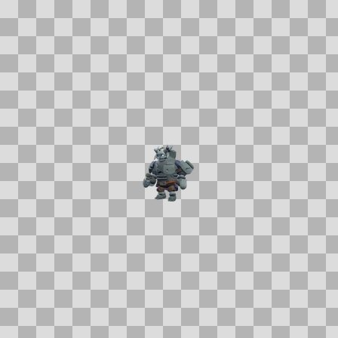  Origem: Template  Pack/Fonte: World of Claudecraft  Categoria: Ui / Dungeons  Arquivo: nythraxis_scourge_of_thornpeak.webp  Caminho: public/ui/dungeons/nythraxis_scourge_of_thornpeak.webp  Formato: WEBP  Tamanho: 3.59 KB  Status técnico: OK  Licença: FOUND_NEARBY — LICENSE  Papel da textura: unspecified  Resolução: 128 × 128 px  Modo / canais / alpha: RGBA / 4 / Sim  Power-of-two: Sim  Memória decodificada estimada: 64.00 KB

TEM-003783 • sexton_marrow  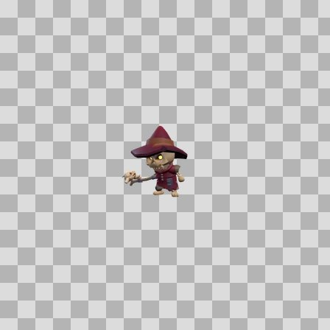  Origem: Template  Pack/Fonte: World of Claudecraft  Categoria: Ui / Dungeons  Arquivo: sexton_marrow.webp  Caminho: public/ui/dungeons/sexton_marrow.webp  Formato: WEBP  Tamanho: 4.93 KB  Status técnico: OK  Licença: FOUND_NEARBY — LICENSE  Papel da textura: unspecified  Resolução: 128 × 128 px  Modo / canais / alpha: RGBA / 4 / Sim  Power-of-two: Sim  Memória decodificada estimada: 64.00 KB | TEM-003786 • vael_the_mistcaller  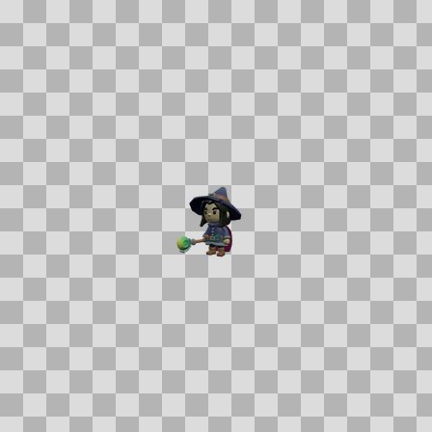  Origem: Template  Pack/Fonte: World of Claudecraft  Categoria: Ui / Dungeons  Arquivo: vael_the_mistcaller.webp  Caminho: public/ui/dungeons/vael_the_mistcaller.webp  Formato: WEBP  Tamanho: 3.20 KB  Status técnico: OK  Licença: FOUND_NEARBY — LICENSE  Papel da textura: unspecified  Resolução: 128 × 128 px  Modo / canais / alpha: RGBA / 4 / Sim  Power-of-two: Sim  Memória decodificada estimada: 64.00 KB

TEM-003785 • ysolei  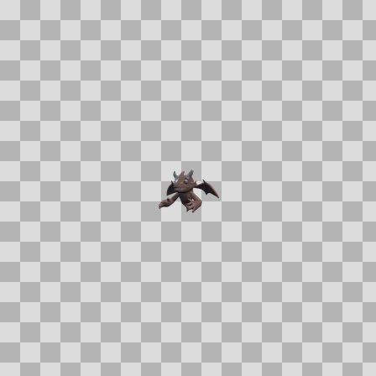  Origem: Template  Pack/Fonte: World of Claudecraft  Categoria: Ui / Dungeons  Arquivo: ysolei.webp  Caminho: public/ui/dungeons/ysolei.webp  Formato: WEBP  Tamanho: 2.77 KB  Status técnico: OK  Licença: FOUND_NEARBY — LICENSE  Papel da textura: unspecified  Resolução: 128 × 128 px  Modo / canais / alpha: RGBA / 4 / Sim  Power-of-two: Sim  Memória decodificada estimada: 64.00 KB | TEM-002604 • emote-bow  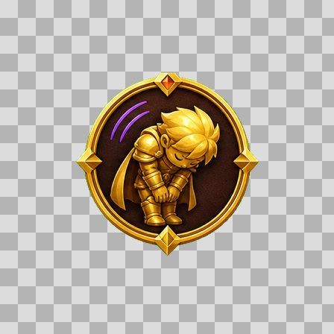  Origem: Template  Pack/Fonte: World of Claudecraft  Categoria: Ui / Emotes  Arquivo: emote-bow.png  Caminho: public/ui/emotes/emote-bow.png  Formato: PNG  Tamanho: 110.03 KB  Status técnico: OK  Licença: FOUND_NEARBY — LICENSE  Papel da textura: unspecified  Resolução: 256 × 256 px  Modo / canais / alpha: RGBA / 4 / Sim  Power-of-two: Sim  Memória decodificada estimada: 256.00 KB  Alertas: Duplicado exato: grupo DUP-01100 (2 cópias).

TEM-002608 • emote-cheer  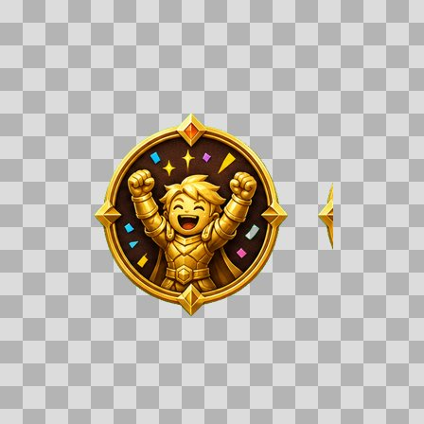  Origem: Template  Pack/Fonte: World of Claudecraft  Categoria: Ui / Emotes  Arquivo: emote-cheer.png  Caminho: public/ui/emotes/emote-cheer.png  Formato: PNG  Tamanho: 85.84 KB  Status técnico: OK  Licença: FOUND_NEARBY — LICENSE  Papel da textura: unspecified  Resolução: 256 × 256 px  Modo / canais / alpha: RGBA / 4 / Sim  Power-of-two: Sim  Memória decodificada estimada: 256.00 KB  Alertas: Duplicado exato: grupo DUP-01104 (2 cópias). | TEM-002606 • emote-clap    Origem: Template  Pack/Fonte: World of Claudecraft  Categoria: Ui / Emotes  Arquivo: emote-clap.png  Caminho: public/ui/emotes/emote-clap.png  Formato: PNG  Tamanho: 111.24 KB  Status técnico: OK  Licença: FOUND_NEARBY — LICENSE  Papel da textura: unspecified  Resolução: 256 × 256 px  Modo / canais / alpha: RGBA / 4 / Sim  Power-of-two: Sim  Memória decodificada estimada: 256.00 KB  Alertas: Duplicado exato: grupo DUP-01102 (2 cópias).

TEM-002599 • emote-cry  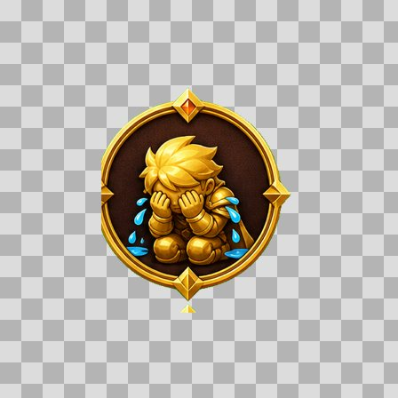  Origem: Template  Pack/Fonte: World of Claudecraft  Categoria: Ui / Emotes  Arquivo: emote-cry.png  Caminho: public/ui/emotes/emote-cry.png  Formato: PNG  Tamanho: 98.83 KB  Status técnico: OK  Licença: FOUND_NEARBY — LICENSE  Papel da textura: unspecified  Resolução: 256 × 256 px  Modo / canais / alpha: RGBA / 4 / Sim  Power-of-two: Sim  Memória decodificada estimada: 256.00 KB  Alertas: Duplicado exato: grupo DUP-01095 (2 cópias). | TEM-002610 • emote-dance  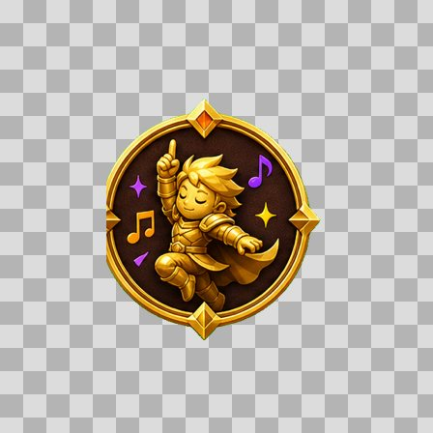  Origem: Template  Pack/Fonte: World of Claudecraft  Categoria: Ui / Emotes  Arquivo: emote-dance.png  Caminho: public/ui/emotes/emote-dance.png  Formato: PNG  Tamanho: 105.62 KB  Status técnico: OK  Licença: FOUND_NEARBY — LICENSE  Papel da textura: unspecified  Resolução: 256 × 256 px  Modo / canais / alpha: RGBA / 4 / Sim  Power-of-two: Sim  Memória decodificada estimada: 256.00 KB  Alertas: Duplicado exato: grupo DUP-01106 (2 cópias).

TEM-002601 • emote-flex  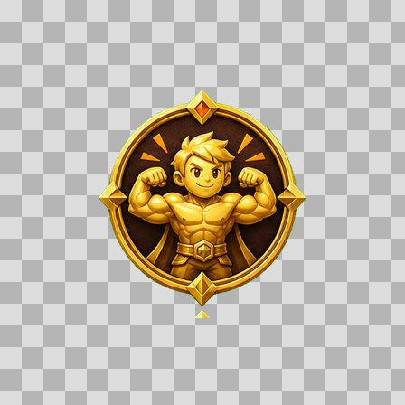  Origem: Template  Pack/Fonte: World of Claudecraft  Categoria: Ui / Emotes  Arquivo: emote-flex.png  Caminho: public/ui/emotes/emote-flex.png  Formato: PNG  Tamanho: 101.17 KB  Status técnico: OK  Licença: FOUND_NEARBY — LICENSE  Papel da textura: unspecified  Resolução: 256 × 256 px  Modo / canais / alpha: RGBA / 4 / Sim  Power-of-two: Sim  Memória decodificada estimada: 256.00 KB  Alertas: Duplicado exato: grupo DUP-01097 (2 cópias). | TEM-002600 • emote-kneel  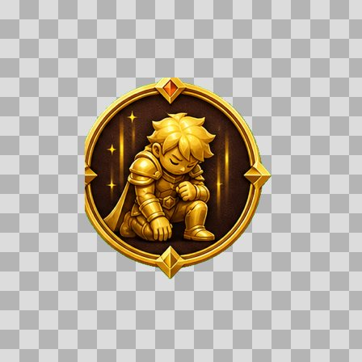  Origem: Template  Pack/Fonte: World of Claudecraft  Categoria: Ui / Emotes  Arquivo: emote-kneel.png  Caminho: public/ui/emotes/emote-kneel.png  Formato: PNG  Tamanho: 112.61 KB  Status técnico: OK  Licença: FOUND_NEARBY — LICENSE  Papel da textura: unspecified  Resolução: 256 × 256 px  Modo / canais / alpha: RGBA / 4 / Sim  Power-of-two: Sim  Memória decodificada estimada: 256.00 KB  Alertas: Duplicado exato: grupo DUP-01096 (2 cópias).

TEM-002607 • emote-laugh    Origem: Template  Pack/Fonte: World of Claudecraft  Categoria: Ui / Emotes  Arquivo: emote-laugh.png  Caminho: public/ui/emotes/emote-laugh.png  Formato: PNG  Tamanho: 108.52 KB  Status técnico: OK  Licença: FOUND_NEARBY — LICENSE  Papel da textura: unspecified  Resolução: 256 × 256 px  Modo / canais / alpha: RGBA / 4 / Sim  Power-of-two: Sim  Memória decodificada estimada: 256.00 KB  Alertas: Duplicado exato: grupo DUP-01103 (2 cópias). | TEM-002605 • emote-point  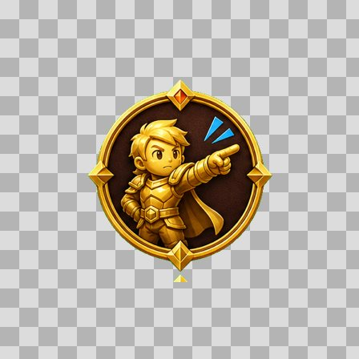  Origem: Template  Pack/Fonte: World of Claudecraft  Categoria: Ui / Emotes  Arquivo: emote-point.png  Caminho: public/ui/emotes/emote-point.png  Formato: PNG  Tamanho: 101.07 KB  Status técnico: OK  Licença: FOUND_NEARBY — LICENSE  Papel da textura: unspecified  Resolução: 256 × 256 px  Modo / canais / alpha: RGBA / 4 / Sim  Power-of-two: Sim  Memória decodificada estimada: 256.00 KB  Alertas: Duplicado exato: grupo DUP-01101 (2 cópias).

TEM-002603 • emote-question    Origem: Template  Pack/Fonte: World of Claudecraft  Categoria: Ui / Emotes  Arquivo: emote-question.png  Caminho: public/ui/emotes/emote-question.png  Formato: PNG  Tamanho: 86.73 KB  Status técnico: OK  Licença: FOUND_NEARBY — LICENSE  Papel da textura: unspecified  Resolução: 256 × 256 px  Modo / canais / alpha: RGBA / 4 / Sim  Power-of-two: Sim  Memória decodificada estimada: 256.00 KB  Alertas: Duplicado exato: grupo DUP-01099 (2 cópias). | TEM-002602 • emote-roar  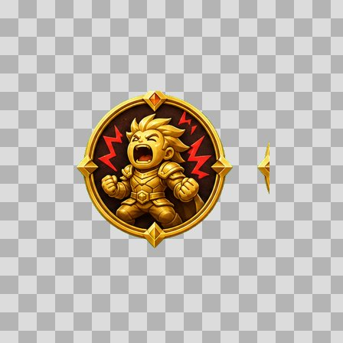  Origem: Template  Pack/Fonte: World of Claudecraft  Categoria: Ui / Emotes  Arquivo: emote-roar.png  Caminho: public/ui/emotes/emote-roar.png  Formato: PNG  Tamanho: 84.48 KB  Status técnico: OK  Licença: FOUND_NEARBY — LICENSE  Papel da textura: unspecified  Resolução: 256 × 256 px  Modo / canais / alpha: RGBA / 4 / Sim  Power-of-two: Sim  Memória decodificada estimada: 256.00 KB  Alertas: Duplicado exato: grupo DUP-01098 (2 cópias).

TEM-002609 • emote-salute  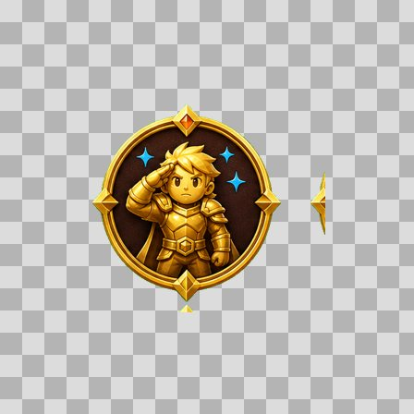  Origem: Template  Pack/Fonte: World of Claudecraft  Categoria: Ui / Emotes  Arquivo: emote-salute.png  Caminho: public/ui/emotes/emote-salute.png  Formato: PNG  Tamanho: 83.94 KB  Status técnico: OK  Licença: FOUND_NEARBY — LICENSE  Papel da textura: unspecified  Resolução: 256 × 256 px  Modo / canais / alpha: RGBA / 4 / Sim  Power-of-two: Sim  Memória decodificada estimada: 256.00 KB  Alertas: Duplicado exato: grupo DUP-01105 (2 cópias). | TEM-002598 • emote-wave    Origem: Template  Pack/Fonte: World of Claudecraft  Categoria: Ui / Emotes  Arquivo: emote-wave.png  Caminho: public/ui/emotes/emote-wave.png  Formato: PNG  Tamanho: 108.75 KB  Status técnico: OK  Licença: FOUND_NEARBY — LICENSE  Papel da textura: unspecified  Resolução: 256 × 256 px  Modo / canais / alpha: RGBA / 4 / Sim  Power-of-two: Sim  Memória decodificada estimada: 256.00 KB  Alertas: Duplicado exato: grupo DUP-01094 (2 cópias).

TEM-003122 • abyssal_loop  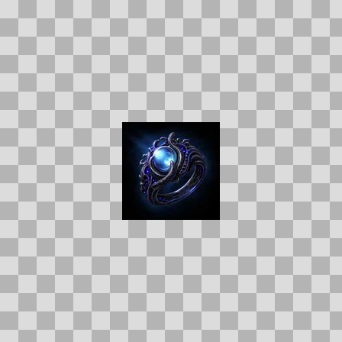  Origem: Template  Pack/Fonte: World of Claudecraft  Categoria: Ui / Items  Arquivo: abyssal_loop.webp  Caminho: public/ui/items/abyssal_loop.webp  Formato: WEBP  Tamanho: 3.00 KB  Status técnico: OK  Licença: FOUND_NEARBY — LICENSE  Papel da textura: unspecified  Resolução: 128 × 128 px  Modo / canais / alpha: RGB / 3 / Não  Power-of-two: Sim  Memória decodificada estimada: 48.00 KB  Alertas: Duplicado exato: grupo DUP-01410 (2 cópias). | TEM-002762 • abysswrought_band  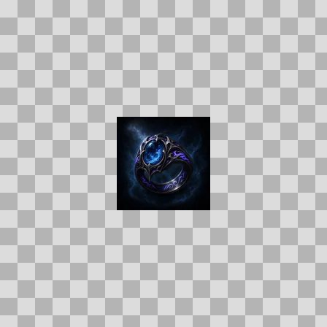  Origem: Template  Pack/Fonte: World of Claudecraft  Categoria: Ui / Items  Arquivo: abysswrought_band.webp  Caminho: public/ui/items/abysswrought_band.webp  Formato: WEBP  Tamanho: 2.60 KB  Status técnico: OK  Licença: FOUND_NEARBY — LICENSE  Papel da textura: roughness  Resolução: 128 × 128 px  Modo / canais / alpha: RGB / 3 / Não  Power-of-two: Sim  Memória decodificada estimada: 48.00 KB  Alertas: Duplicado exato: grupo DUP-01194 (2 cópias).

TEM-003250 • acolyte_chain_grips  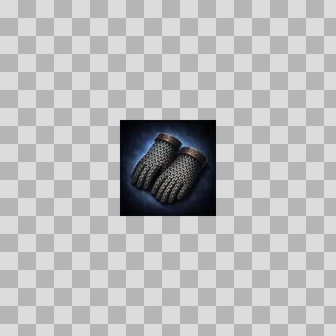  Origem: Template  Pack/Fonte: World of Claudecraft  Categoria: Ui / Items  Arquivo: acolyte_chain_grips.webp  Caminho: public/ui/items/acolyte_chain_grips.webp  Formato: WEBP  Tamanho: 4.53 KB  Status técnico: OK  Licença: FOUND_NEARBY — LICENSE  Papel da textura: unspecified  Resolução: 128 × 128 px  Modo / canais / alpha: RGB / 3 / Não  Power-of-two: Sim  Memória decodificada estimada: 48.00 KB  Alertas: Duplicado exato: grupo DUP-01492 (2 cópias). | TEM-002870 • acolytes_circlet  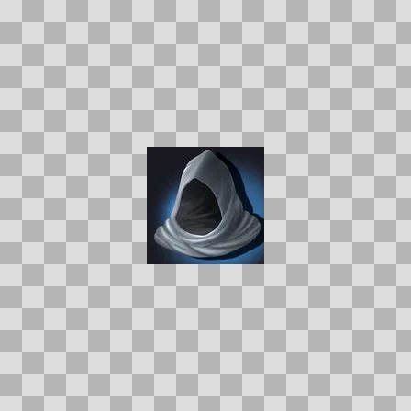  Origem: Template  Pack/Fonte: World of Claudecraft  Categoria: Ui / Items  Arquivo: acolytes_circlet.webp  Caminho: public/ui/items/acolytes_circlet.webp  Formato: WEBP  Tamanho: 1.93 KB  Status técnico: OK  Licença: FOUND_NEARBY — LICENSE  Papel da textura: unspecified  Resolução: 128 × 128 px  Modo / canais / alpha: RGB / 3 / Não  Power-of-two: Sim  Memória decodificada estimada: 48.00 KB

TEM-003007 • alien_armor_plate  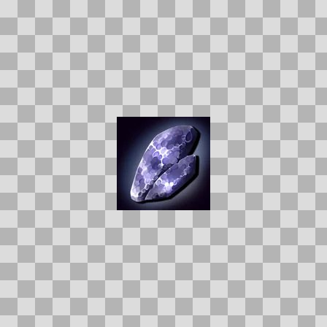  Origem: Template  Pack/Fonte: World of Claudecraft  Categoria: Ui / Items  Arquivo: alien_armor_plate.webp  Caminho: public/ui/items/alien_armor_plate.webp  Formato: WEBP  Tamanho: 2.89 KB  Status técnico: OK  Licença: FOUND_NEARBY — LICENSE  Papel da textura: orm_packed  Resolução: 128 × 128 px  Modo / canais / alpha: RGB / 3 / Não  Power-of-two: Sim  Memória decodificada estimada: 48.00 KB | TEM-003137 • amber_crimson_armor_plate  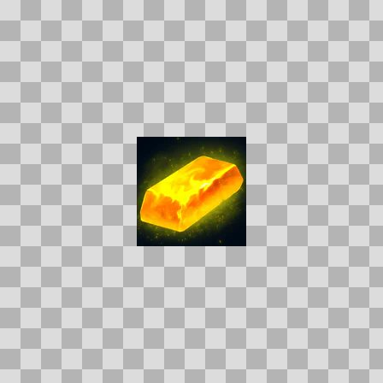  Origem: Template  Pack/Fonte: World of Claudecraft  Categoria: Ui / Items  Arquivo: amber_crimson_armor_plate.webp  Caminho: public/ui/items/amber_crimson_armor_plate.webp  Formato: WEBP  Tamanho: 3.00 KB  Status técnico: OK  Licença: FOUND_NEARBY — LICENSE  Papel da textura: orm_packed  Resolução: 128 × 128 px  Modo / canais / alpha: RGB / 3 / Não  Power-of-two: Sim  Memória decodificada estimada: 48.00 KB

TEM-002734 • amber_hide  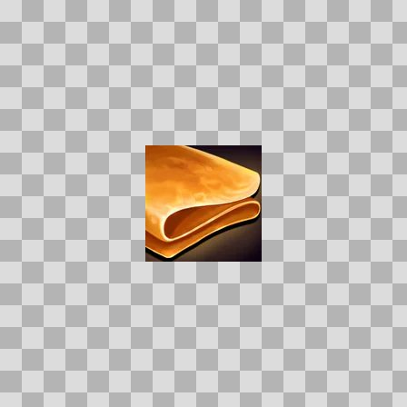  Origem: Template  Pack/Fonte: World of Claudecraft  Categoria: Ui / Items  Arquivo: amber_hide.webp  Caminho: public/ui/items/amber_hide.webp  Formato: WEBP  Tamanho: 3.01 KB  Status técnico: OK  Licença: FOUND_NEARBY — LICENSE  Papel da textura: unspecified  Resolução: 128 × 128 px  Modo / canais / alpha: RGB / 3 / Não  Power-of-two: Sim  Memória decodificada estimada: 48.00 KB | TEM-002816 • amberfall_sap_bucket  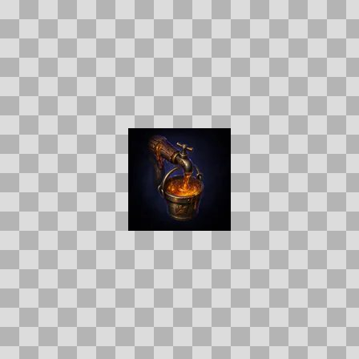  Origem: Template  Pack/Fonte: World of Claudecraft  Categoria: Ui / Items  Arquivo: amberfall_sap_bucket.webp  Caminho: public/ui/items/amberfall_sap_bucket.webp  Formato: WEBP  Tamanho: 2.19 KB  Status técnico: OK  Licença: FOUND_NEARBY — LICENSE  Papel da textura: unspecified  Resolução: 128 × 128 px  Modo / canais / alpha: RGB / 3 / Não  Power-of-two: Sim  Memória decodificada estimada: 48.00 KB  Alertas: Duplicado exato: grupo DUP-01226 (2 cópias).

TEM-002980 • amethyst_silver_armor_plate  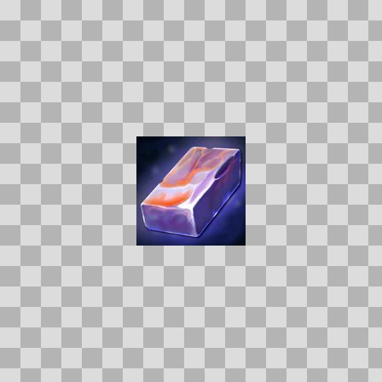  Origem: Template  Pack/Fonte: World of Claudecraft  Categoria: Ui / Items  Arquivo: amethyst_silver_armor_plate.webp  Caminho: public/ui/items/amethyst_silver_armor_plate.webp  Formato: WEBP  Tamanho: 2.80 KB  Status técnico: OK  Licença: FOUND_NEARBY — LICENSE  Papel da textura: orm_packed  Resolução: 128 × 128 px  Modo / canais / alpha: RGB / 3 / Não  Power-of-two: Sim  Memória decodificada estimada: 48.00 KB | TEM-002671 • ancient_crypt_door  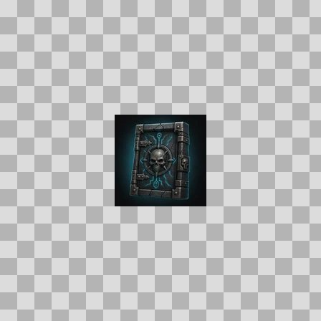  Origem: Template  Pack/Fonte: World of Claudecraft  Categoria: Ui / Items  Arquivo: ancient_crypt_door.webp  Caminho: public/ui/items/ancient_crypt_door.webp  Formato: WEBP  Tamanho: 3.76 KB  Status técnico: OK  Licença: FOUND_NEARBY — LICENSE  Papel da textura: unspecified  Resolução: 128 × 128 px  Modo / canais / alpha: RGB / 3 / Não  Power-of-two: Sim  Memória decodificada estimada: 48.00 KB  Alertas: Duplicado exato: grupo DUP-01144 (2 cópias).

TEM-002720 • anglers_feast_platter  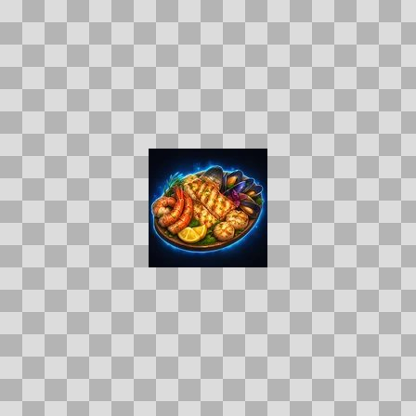  Origem: Template  Pack/Fonte: World of Claudecraft  Categoria: Ui / Items  Arquivo: anglers_feast_platter.webp  Caminho: public/ui/items/anglers_feast_platter.webp  Formato: WEBP  Tamanho: 6.05 KB  Status técnico: OK  Licença: FOUND_NEARBY — LICENSE  Papel da textura: unspecified  Resolução: 128 × 128 px  Modo / canais / alpha: RGB / 3 / Não  Power-of-two: Sim  Memória decodificada estimada: 48.00 KB  Alertas: Duplicado exato: grupo DUP-01171 (2 cópias). | TEM-003288 • apprentice_robe  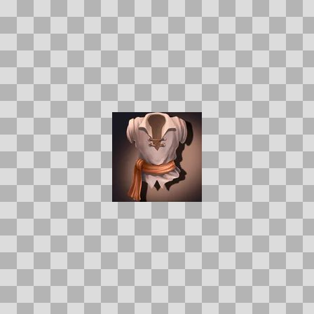  Origem: Template  Pack/Fonte: World of Claudecraft  Categoria: Ui / Items  Arquivo: apprentice_robe.webp  Caminho: public/ui/items/apprentice_robe.webp  Formato: WEBP  Tamanho: 2.91 KB  Status técnico: OK  Licença: FOUND_NEARBY — LICENSE  Papel da textura: unspecified  Resolução: 128 × 128 px  Modo / canais / alpha: RGB / 3 / Não  Power-of-two: Sim  Memória decodificada estimada: 48.00 KB

TEM-002726 • arcane_dust  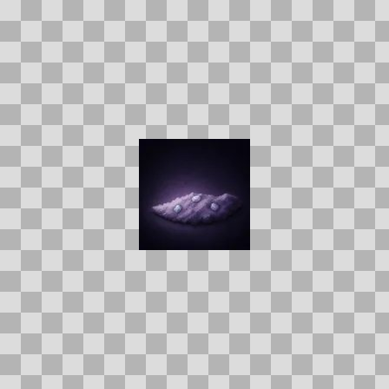  Origem: Template  Pack/Fonte: World of Claudecraft  Categoria: Ui / Items  Arquivo: arcane_dust.webp  Caminho: public/ui/items/arcane_dust.webp  Formato: WEBP  Tamanho: 972 B  Status técnico: OK  Licença: FOUND_NEARBY — LICENSE  Papel da textura: unspecified  Resolução: 128 × 128 px  Modo / canais / alpha: RGB / 3 / Não  Power-of-two: Sim  Memória decodificada estimada: 48.00 KB  Alertas: Duplicado exato: grupo DUP-01173 (2 cópias). | TEM-003064 • arcane_essence    Origem: Template  Pack/Fonte: World of Claudecraft  Categoria: Ui / Items  Arquivo: arcane_essence.webp  Caminho: public/ui/items/arcane_essence.webp  Formato: WEBP  Tamanho: 1.23 KB  Status técnico: OK  Licença: FOUND_NEARBY — LICENSE  Papel da textura: unspecified  Resolução: 128 × 128 px  Modo / canais / alpha: RGB / 3 / Não  Power-of-two: Sim  Memória decodificada estimada: 48.00 KB  Alertas: Duplicado exato: grupo DUP-01368 (2 cópias).

TEM-003167 • arcane_shard  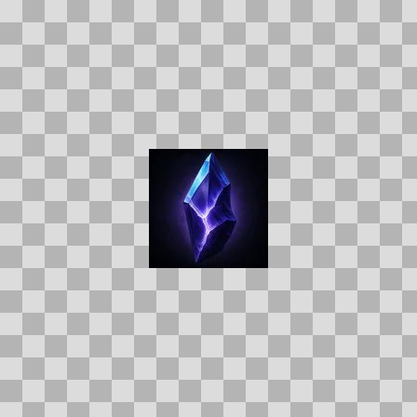  Origem: Template  Pack/Fonte: World of Claudecraft  Categoria: Ui / Items  Arquivo: arcane_shard.webp  Caminho: public/ui/items/arcane_shard.webp  Formato: WEBP  Tamanho: 1.77 KB  Status técnico: OK  Licença: FOUND_NEARBY — LICENSE  Papel da textura: unspecified  Resolução: 128 × 128 px  Modo / canais / alpha: RGB / 3 / Não  Power-of-two: Sim  Memória decodificada estimada: 48.00 KB  Alertas: Duplicado exato: grupo DUP-01434 (2 cópias). | TEM-003179 • arcanite_bar  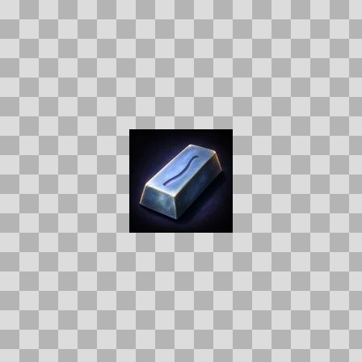  Origem: Template  Pack/Fonte: World of Claudecraft  Categoria: Ui / Items  Arquivo: arcanite_bar.webp  Caminho: public/ui/items/arcanite_bar.webp  Formato: WEBP  Tamanho: 1.87 KB  Status técnico: OK  Licença: FOUND_NEARBY — LICENSE  Papel da textura: unspecified  Resolução: 128 × 128 px  Modo / canais / alpha: RGB / 3 / Não  Power-of-two: Sim  Memória decodificada estimada: 48.00 KB  Alertas: Duplicado exato: grupo DUP-01443 (2 cópias).

TEM-002667 • arcanite_mining_pick  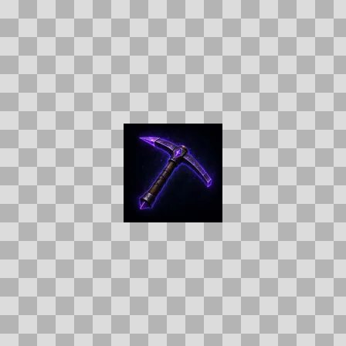  Origem: Template  Pack/Fonte: World of Claudecraft  Categoria: Ui / Items  Arquivo: arcanite_mining_pick.webp  Caminho: public/ui/items/arcanite_mining_pick.webp  Formato: WEBP  Tamanho: 1.78 KB  Status técnico: OK  Licença: FOUND_NEARBY — LICENSE  Papel da textura: unspecified  Resolução: 128 × 128 px  Modo / canais / alpha: RGB / 3 / Não  Power-of-two: Sim  Memória decodificada estimada: 48.00 KB  Alertas: Duplicado exato: grupo DUP-01141 (2 cópias). | TEM-003184 • architects_cornerstone  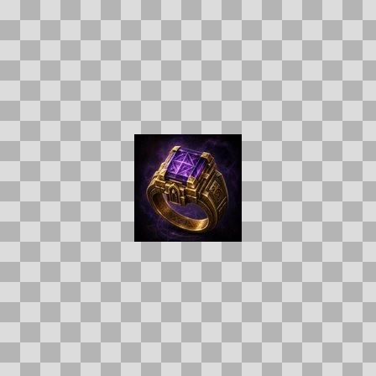  Origem: Template  Pack/Fonte: World of Claudecraft  Categoria: Ui / Items  Arquivo: architects_cornerstone.webp  Caminho: public/ui/items/architects_cornerstone.webp  Formato: WEBP  Tamanho: 5.04 KB  Status técnico: OK  Licença: FOUND_NEARBY — LICENSE  Papel da textura: unspecified  Resolução: 128 × 128 px  Modo / canais / alpha: RGB / 3 / Não  Power-of-two: Sim  Memória decodificada estimada: 48.00 KB  Alertas: Duplicado exato: grupo DUP-01445 (2 cópias).

TEM-002844 • artisans_eye  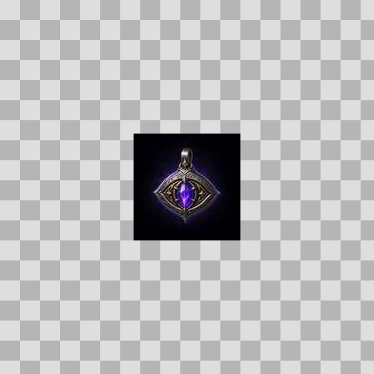  Origem: Template  Pack/Fonte: World of Claudecraft  Categoria: Ui / Items  Arquivo: artisans_eye.webp  Caminho: public/ui/items/artisans_eye.webp  Formato: WEBP  Tamanho: 2.09 KB  Status técnico: OK  Licença: FOUND_NEARBY — LICENSE  Papel da textura: unspecified  Resolução: 128 × 128 px  Modo / canais / alpha: RGB / 3 / Não  Power-of-two: Sim  Memória decodificada estimada: 48.00 KB  Alertas: Duplicado exato: grupo DUP-01244 (2 cópias). | TEM-003134 • ashbone_war_brand  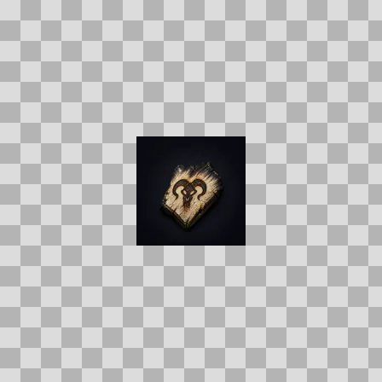  Origem: Template  Pack/Fonte: World of Claudecraft  Categoria: Ui / Items  Arquivo: ashbone_war_brand.webp  Caminho: public/ui/items/ashbone_war_brand.webp  Formato: WEBP  Tamanho: 1.73 KB  Status técnico: OK  Licença: FOUND_NEARBY — LICENSE  Papel da textura: unspecified  Resolução: 128 × 128 px  Modo / canais / alpha: RGB / 3 / Não  Power-of-two: Sim  Memória decodificada estimada: 48.00 KB  Alertas: Duplicado exato: grupo DUP-01417 (2 cópias).

TEM-002931 • ashen_focus_ring  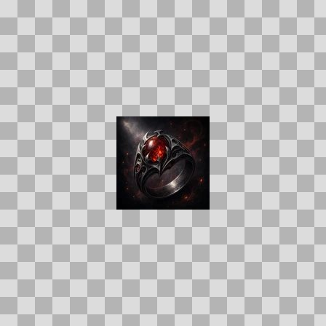  Origem: Template  Pack/Fonte: World of Claudecraft  Categoria: Ui / Items  Arquivo: ashen_focus_ring.webp  Caminho: public/ui/items/ashen_focus_ring.webp  Formato: WEBP  Tamanho: 3.74 KB  Status técnico: OK  Licença: FOUND_NEARBY — LICENSE  Papel da textura: unspecified  Resolução: 128 × 128 px  Modo / canais / alpha: RGB / 3 / Não  Power-of-two: Sim  Memória decodificada estimada: 48.00 KB  Alertas: Duplicado exato: grupo DUP-01289 (2 cópias). | TEM-003165 • ashstalker_cowl  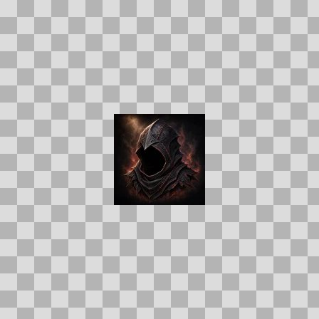  Origem: Template  Pack/Fonte: World of Claudecraft  Categoria: Ui / Items  Arquivo: ashstalker_cowl.webp  Caminho: public/ui/items/ashstalker_cowl.webp  Formato: WEBP  Tamanho: 3.87 KB  Status técnico: OK  Licença: FOUND_NEARBY — LICENSE  Papel da textura: unspecified  Resolução: 128 × 128 px  Modo / canais / alpha: RGB / 3 / Não  Power-of-two: Sim  Memória decodificada estimada: 48.00 KB  Alertas: Duplicado exato: grupo DUP-01433 (2 cópias).

TEM-003185 • ashstalker_grips  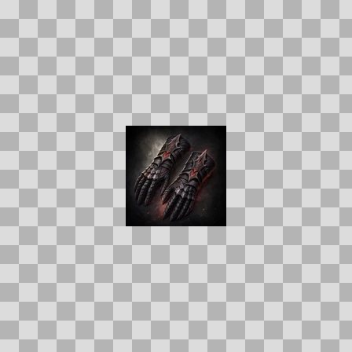  Origem: Template  Pack/Fonte: World of Claudecraft  Categoria: Ui / Items  Arquivo: ashstalker_grips.webp  Caminho: public/ui/items/ashstalker_grips.webp  Formato: WEBP  Tamanho: 3.79 KB  Status técnico: OK  Licença: FOUND_NEARBY — LICENSE  Papel da textura: unspecified  Resolução: 128 × 128 px  Modo / canais / alpha: RGB / 3 / Não  Power-of-two: Sim  Memória decodificada estimada: 48.00 KB  Alertas: Duplicado exato: grupo DUP-01446 (2 cópias). | TEM-002665 • ashstalker_harness  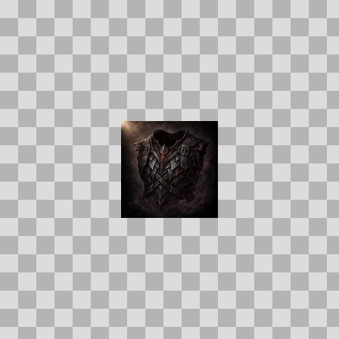  Origem: Template  Pack/Fonte: World of Claudecraft  Categoria: Ui / Items  Arquivo: ashstalker_harness.webp  Caminho: public/ui/items/ashstalker_harness.webp  Formato: WEBP  Tamanho: 3.88 KB  Status técnico: OK  Licença: FOUND_NEARBY — LICENSE  Papel da textura: unspecified  Resolução: 128 × 128 px  Modo / canais / alpha: RGB / 3 / Não  Power-of-two: Sim  Memória decodificada estimada: 48.00 KB  Alertas: Duplicado exato: grupo DUP-01139 (2 cópias).

TEM-003276 • ashstalker_legguards  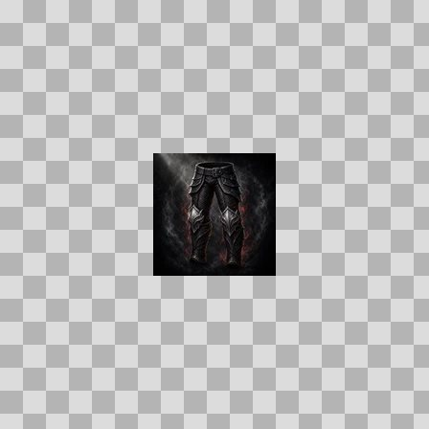  Origem: Template  Pack/Fonte: World of Claudecraft  Categoria: Ui / Items  Arquivo: ashstalker_legguards.webp  Caminho: public/ui/items/ashstalker_legguards.webp  Formato: WEBP  Tamanho: 3.80 KB  Status técnico: OK  Licença: FOUND_NEARBY — LICENSE  Papel da textura: unspecified  Resolução: 128 × 128 px  Modo / canais / alpha: RGB / 3 / Não  Power-of-two: Sim  Memória decodificada estimada: 48.00 KB  Alertas: Duplicado exato: grupo DUP-01508 (2 cópias). | TEM-002699 • ashstalker_shoulderguards  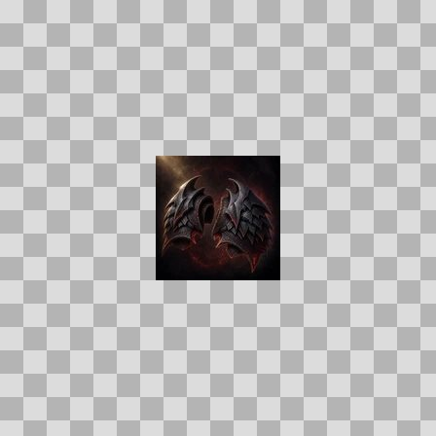  Origem: Template  Pack/Fonte: World of Claudecraft  Categoria: Ui / Items  Arquivo: ashstalker_shoulderguards.webp  Caminho: public/ui/items/ashstalker_shoulderguards.webp  Formato: WEBP  Tamanho: 3.73 KB  Status técnico: OK  Licença: FOUND_NEARBY — LICENSE  Papel da textura: unspecified  Resolução: 128 × 128 px  Modo / canais / alpha: RGB / 3 / Não  Power-of-two: Sim  Memória decodificada estimada: 48.00 KB  Alertas: Duplicado exato: grupo DUP-01161 (2 cópias).

TEM-003121 • ashstalker_treads  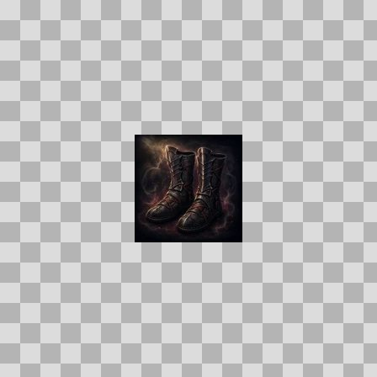  Origem: Template  Pack/Fonte: World of Claudecraft  Categoria: Ui / Items  Arquivo: ashstalker_treads.webp  Caminho: public/ui/items/ashstalker_treads.webp  Formato: WEBP  Tamanho: 3.79 KB  Status técnico: OK  Licença: FOUND_NEARBY — LICENSE  Papel da textura: unspecified  Resolução: 128 × 128 px  Modo / canais / alpha: RGB / 3 / Não  Power-of-two: Sim  Memória decodificada estimada: 48.00 KB  Alertas: Duplicado exato: grupo DUP-01409 (2 cópias). | TEM-002949 • ashstalker_waistband  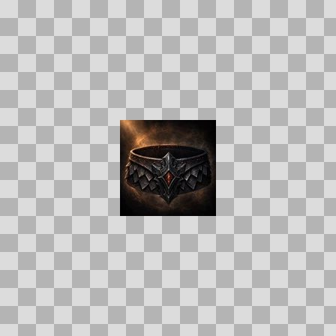  Origem: Template  Pack/Fonte: World of Claudecraft  Categoria: Ui / Items  Arquivo: ashstalker_waistband.webp  Caminho: public/ui/items/ashstalker_waistband.webp  Formato: WEBP  Tamanho: 4.31 KB  Status técnico: OK  Licença: FOUND_NEARBY — LICENSE  Papel da textura: unspecified  Resolução: 128 × 128 px  Modo / canais / alpha: RGB / 3 / Não  Power-of-two: Sim  Memória decodificada estimada: 48.00 KB  Alertas: Duplicado exato: grupo DUP-01300 (2 cópias).

TEM-002995 • ashwood_axe  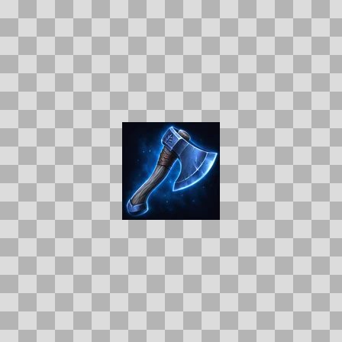  Origem: Template  Pack/Fonte: World of Claudecraft  Categoria: Ui / Items  Arquivo: ashwood_axe.webp  Caminho: public/ui/items/ashwood_axe.webp  Formato: WEBP  Tamanho: 3.99 KB  Status técnico: OK  Licença: FOUND_NEARBY — LICENSE  Papel da textura: unspecified  Resolução: 128 × 128 px  Modo / canais / alpha: RGB / 3 / Não  Power-of-two: Sim  Memória decodificada estimada: 48.00 KB  Alertas: Duplicado exato: grupo DUP-01329 (2 cópias). | TEM-003090 • ashwood_log  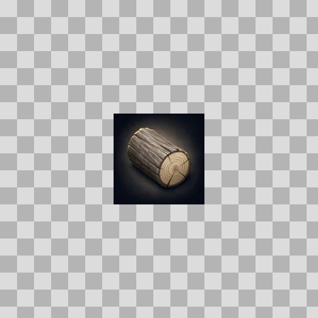  Origem: Template  Pack/Fonte: World of Claudecraft  Categoria: Ui / Items  Arquivo: ashwood_log.webp  Caminho: public/ui/items/ashwood_log.webp  Formato: WEBP  Tamanho: 1.88 KB  Status técnico: OK  Licença: FOUND_NEARBY — LICENSE  Papel da textura: unspecified  Resolução: 128 × 128 px  Modo / canais / alpha: RGB / 3 / Não  Power-of-two: Sim  Memória decodificada estimada: 48.00 KB  Alertas: Duplicado exato: grupo DUP-01386 (2 cópias).

TEM-002742 • ashwood_smoked_eel  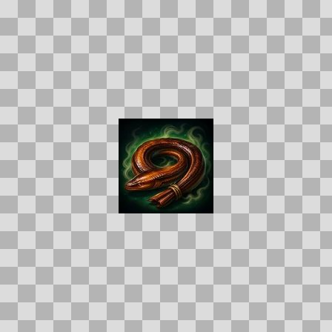  Origem: Template  Pack/Fonte: World of Claudecraft  Categoria: Ui / Items  Arquivo: ashwood_smoked_eel.webp  Caminho: public/ui/items/ashwood_smoked_eel.webp  Formato: WEBP  Tamanho: 4.83 KB  Status técnico: OK  Licença: FOUND_NEARBY — LICENSE  Papel da textura: unspecified  Resolução: 128 × 128 px  Modo / canais / alpha: RGB / 3 / Não  Power-of-two: Sim  Memória decodificada estimada: 48.00 KB  Alertas: Duplicado exato: grupo DUP-01180 (2 cópias). | TEM-002728 • aurora_mote  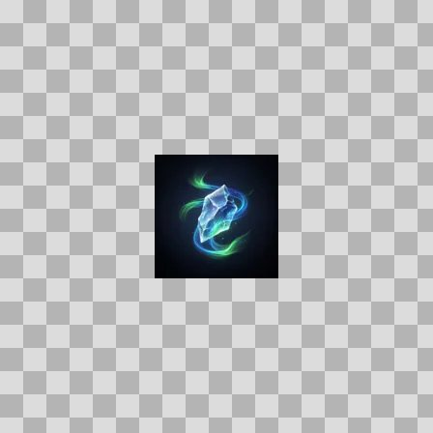  Origem: Template  Pack/Fonte: World of Claudecraft  Categoria: Ui / Items  Arquivo: aurora_mote.webp  Caminho: public/ui/items/aurora_mote.webp  Formato: WEBP  Tamanho: 1.94 KB  Status técnico: OK  Licença: FOUND_NEARBY — LICENSE  Papel da textura: unspecified  Resolução: 128 × 128 px  Modo / canais / alpha: RGB / 3 / Não  Power-of-two: Sim  Memória decodificada estimada: 48.00 KB  Alertas: Duplicado exato: grupo DUP-01174 (2 cópias).

TEM-003034 • backpack  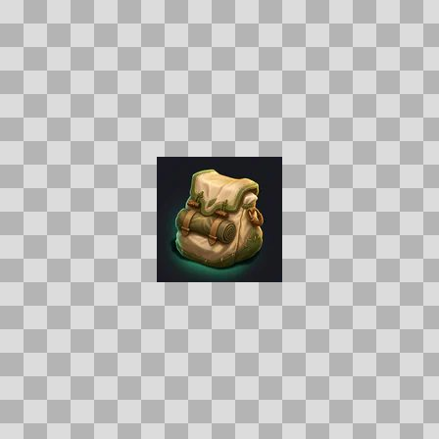  Origem: Template  Pack/Fonte: World of Claudecraft  Categoria: Ui / Items  Arquivo: backpack.webp  Caminho: public/ui/items/backpack.webp  Formato: WEBP  Tamanho: 2.86 KB  Status técnico: OK  Licença: FOUND_NEARBY — LICENSE  Papel da textura: unspecified  Resolução: 128 × 128 px  Modo / canais / alpha: RGB / 3 / Não  Power-of-two: Sim  Memória decodificada estimada: 48.00 KB  Alertas: Duplicado exato: grupo DUP-01351 (2 cópias). | TEM-002887 • baked_bread  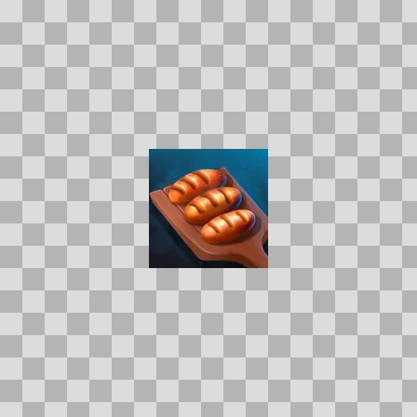  Origem: Template  Pack/Fonte: World of Claudecraft  Categoria: Ui / Items  Arquivo: baked_bread.webp  Caminho: public/ui/items/baked_bread.webp  Formato: WEBP  Tamanho: 2.94 KB  Status técnico: OK  Licença: FOUND_NEARBY — LICENSE  Papel da textura: unspecified  Resolução: 128 × 128 px  Modo / canais / alpha: RGB / 3 / Não  Power-of-two: Sim  Memória decodificada estimada: 48.00 KB

TEM-002806 • bandit_bandana  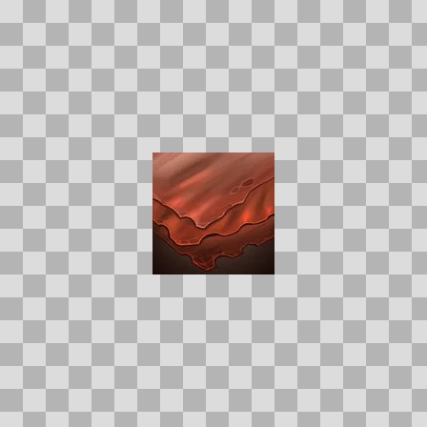  Origem: Template  Pack/Fonte: World of Claudecraft  Categoria: Ui / Items  Arquivo: bandit_bandana.webp  Caminho: public/ui/items/bandit_bandana.webp  Formato: WEBP  Tamanho: 2.43 KB  Status técnico: OK  Licença: FOUND_NEARBY — LICENSE  Papel da textura: unspecified  Resolução: 128 × 128 px  Modo / canais / alpha: RGBA / 4 / Sim  Power-of-two: Sim  Memória decodificada estimada: 64.00 KB | TEM-003029 • barrow_grave_offering  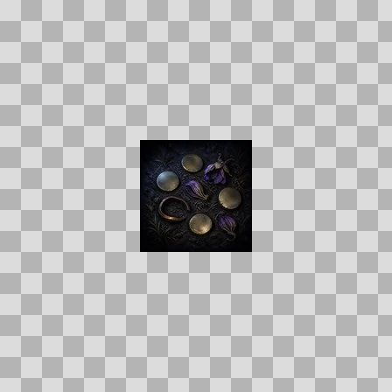  Origem: Template  Pack/Fonte: World of Claudecraft  Categoria: Ui / Items  Arquivo: barrow_grave_offering.webp  Caminho: public/ui/items/barrow_grave_offering.webp  Formato: WEBP  Tamanho: 3.13 KB  Status técnico: OK  Licença: FOUND_NEARBY — LICENSE  Papel da textura: unspecified  Resolução: 128 × 128 px  Modo / canais / alpha: RGB / 3 / Não  Power-of-two: Sim  Memória decodificada estimada: 48.00 KB  Alertas: Duplicado exato: grupo DUP-01349 (2 cópias).

TEM-002757 • barrowshade_mantle  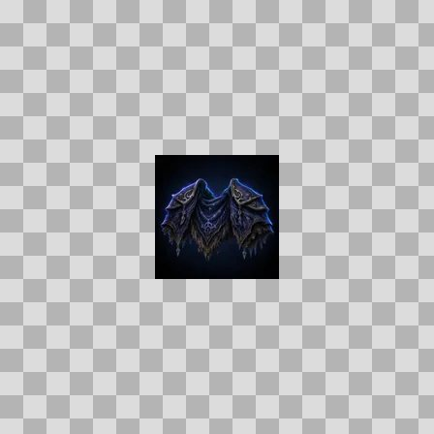  Origem: Template  Pack/Fonte: World of Claudecraft  Categoria: Ui / Items  Arquivo: barrowshade_mantle.webp  Caminho: public/ui/items/barrowshade_mantle.webp  Formato: WEBP  Tamanho: 2.62 KB  Status técnico: OK  Licença: FOUND_NEARBY — LICENSE  Papel da textura: unspecified  Resolução: 128 × 128 px  Modo / canais / alpha: RGB / 3 / Não  Power-of-two: Sim  Memória decodificada estimada: 48.00 KB  Alertas: Duplicado exato: grupo DUP-01189 (2 cópias). | TEM-002636 • basin_stalkers_tunic  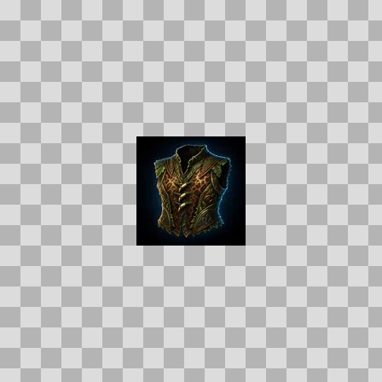  Origem: Template  Pack/Fonte: World of Claudecraft  Categoria: Ui / Items  Arquivo: basin_stalkers_tunic.webp  Caminho: public/ui/items/basin_stalkers_tunic.webp  Formato: WEBP  Tamanho: 3.68 KB  Status técnico: OK  Licença: FOUND_NEARBY — LICENSE  Papel da textura: unspecified  Resolução: 128 × 128 px  Modo / canais / alpha: RGB / 3 / Não  Power-of-two: Sim  Memória decodificada estimada: 48.00 KB  Alertas: Duplicado exato: grupo DUP-01118 (2 cópias).

TEM-002709 • bastion_ward_stone  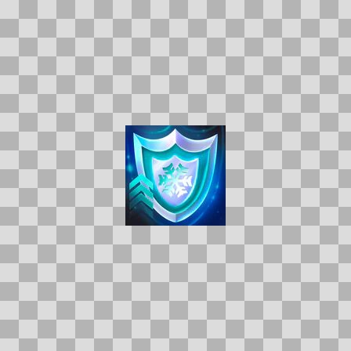  Origem: Template  Pack/Fonte: World of Claudecraft  Categoria: Ui / Items  Arquivo: bastion_ward_stone.webp  Caminho: public/ui/items/bastion_ward_stone.webp  Formato: WEBP  Tamanho: 4.67 KB  Status técnico: OK  Licença: FOUND_NEARBY — LICENSE  Papel da textura: unspecified  Resolução: 128 × 128 px  Modo / canais / alpha: RGBA / 4 / Sim  Power-of-two: Sim  Memória decodificada estimada: 64.00 KB | TEM-002715 • blackwater_vanguard_chest  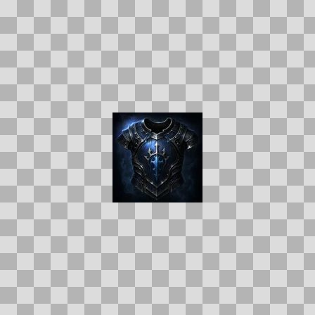  Origem: Template  Pack/Fonte: World of Claudecraft  Categoria: Ui / Items  Arquivo: blackwater_vanguard_chest.webp  Caminho: public/ui/items/blackwater_vanguard_chest.webp  Formato: WEBP  Tamanho: 4.28 KB  Status técnico: OK  Licença: FOUND_NEARBY — LICENSE  Papel da textura: unspecified  Resolução: 128 × 128 px  Modo / canais / alpha: RGB / 3 / Não  Power-of-two: Sim  Memória decodificada estimada: 48.00 KB  Alertas: Duplicado exato: grupo DUP-01169 (2 cópias).

TEM-003243 • blessed_embers  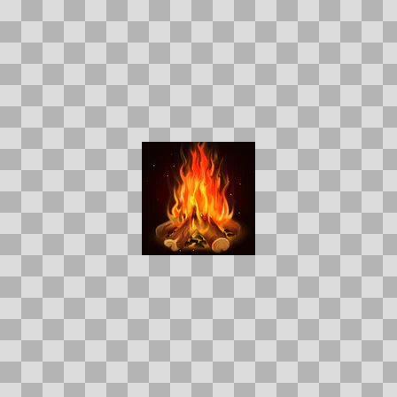  Origem: Template  Pack/Fonte: World of Claudecraft  Categoria: Ui / Items  Arquivo: blessed_embers.webp  Caminho: public/ui/items/blessed_embers.webp  Formato: WEBP  Tamanho: 3.46 KB  Status técnico: OK  Licença: FOUND_NEARBY — LICENSE  Papel da textura: unspecified  Resolução: 128 × 128 px  Modo / canais / alpha: RGBA / 4 / Sim  Power-of-two: Sim  Memória decodificada estimada: 64.00 KB | TEM-002801 • blessed_wax  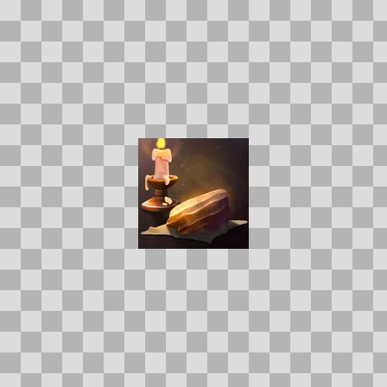  Origem: Template  Pack/Fonte: World of Claudecraft  Categoria: Ui / Items  Arquivo: blessed_wax.webp  Caminho: public/ui/items/blessed_wax.webp  Formato: WEBP  Tamanho: 2.67 KB  Status técnico: OK  Licença: FOUND_NEARBY — LICENSE  Papel da textura: unspecified  Resolução: 128 × 128 px  Modo / canais / alpha: RGB / 3 / Não  Power-of-two: Sim  Memória decodificada estimada: 48.00 KB

TEM-002765 • bloodmane_war_legguards  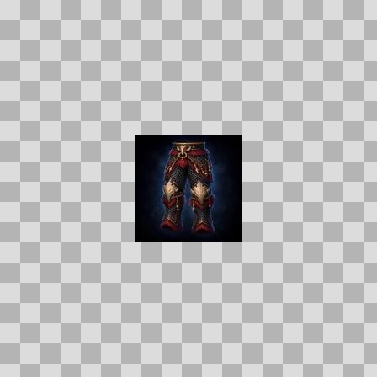  Origem: Template  Pack/Fonte: World of Claudecraft  Categoria: Ui / Items  Arquivo: bloodmane_war_legguards.webp  Caminho: public/ui/items/bloodmane_war_legguards.webp  Formato: WEBP  Tamanho: 2.67 KB  Status técnico: OK  Licença: FOUND_NEARBY — LICENSE  Papel da textura: unspecified  Resolução: 128 × 128 px  Modo / canais / alpha: RGB / 3 / Não  Power-of-two: Sim  Memória decodificada estimada: 48.00 KB  Alertas: Duplicado exato: grupo DUP-01197 (2 cópias). | TEM-003076 • bloodmane_warleggings  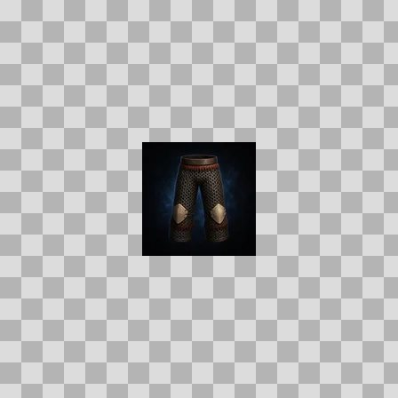  Origem: Template  Pack/Fonte: World of Claudecraft  Categoria: Ui / Items  Arquivo: bloodmane_warleggings.webp  Caminho: public/ui/items/bloodmane_warleggings.webp  Formato: WEBP  Tamanho: 1.85 KB  Status técnico: OK  Licença: FOUND_NEARBY — LICENSE  Papel da textura: unspecified  Resolução: 128 × 128 px  Modo / canais / alpha: RGB / 3 / Não  Power-of-two: Sim  Memória decodificada estimada: 48.00 KB  Alertas: Duplicado exato: grupo DUP-01376 (2 cópias).

TEM-003060 • boar_hide  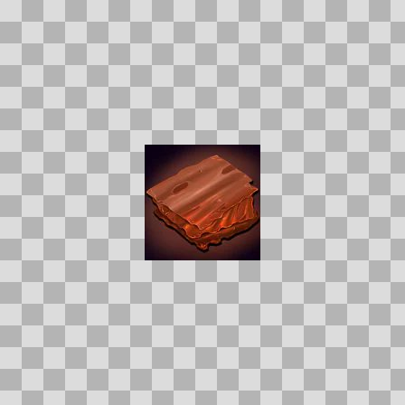  Origem: Template  Pack/Fonte: World of Claudecraft  Categoria: Ui / Items  Arquivo: boar_hide.webp  Caminho: public/ui/items/boar_hide.webp  Formato: WEBP  Tamanho: 2.78 KB  Status técnico: OK  Licença: FOUND_NEARBY — LICENSE  Papel da textura: unspecified  Resolução: 128 × 128 px  Modo / canais / alpha: RGB / 3 / Não  Power-of-two: Sim  Memória decodificada estimada: 48.00 KB | TEM-003226 • bogiron_hauberk  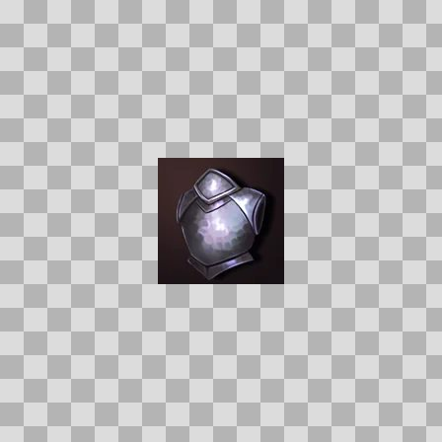  Origem: Template  Pack/Fonte: World of Claudecraft  Categoria: Ui / Items  Arquivo: bogiron_hauberk.webp  Caminho: public/ui/items/bogiron_hauberk.webp  Formato: WEBP  Tamanho: 1.99 KB  Status técnico: OK  Licença: FOUND_NEARBY — LICENSE  Papel da textura: unspecified  Resolução: 128 × 128 px  Modo / canais / alpha: RGB / 3 / Não  Power-of-two: Sim  Memória decodificada estimada: 48.00 KB

TEM-002785 • bogiron_nugget  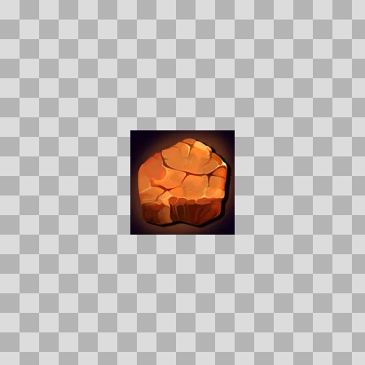  Origem: Template  Pack/Fonte: World of Claudecraft  Categoria: Ui / Items  Arquivo: bogiron_nugget.webp  Caminho: public/ui/items/bogiron_nugget.webp  Formato: WEBP  Tamanho: 2.79 KB  Status técnico: OK  Licença: FOUND_NEARBY — LICENSE  Papel da textura: unspecified  Resolução: 128 × 128 px  Modo / canais / alpha: RGB / 3 / Não  Power-of-two: Sim  Memória decodificada estimada: 48.00 KB | TEM-003044 • bone_fragments  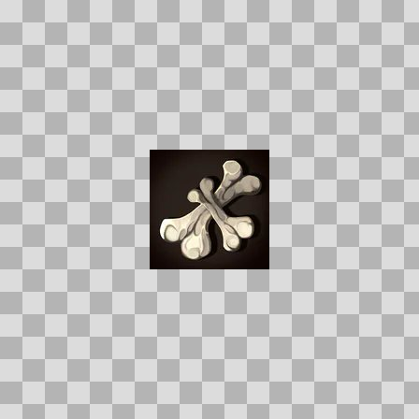  Origem: Template  Pack/Fonte: World of Claudecraft  Categoria: Ui / Items  Arquivo: bone_fragments.webp  Caminho: public/ui/items/bone_fragments.webp  Formato: WEBP  Tamanho: 2.50 KB  Status técnico: OK  Licença: FOUND_NEARBY — LICENSE  Papel da textura: unspecified  Resolução: 128 × 128 px  Modo / canais / alpha: RGBA / 4 / Sim  Power-of-two: Sim  Memória decodificada estimada: 64.00 KB

TEM-002619 • bonechill_cord  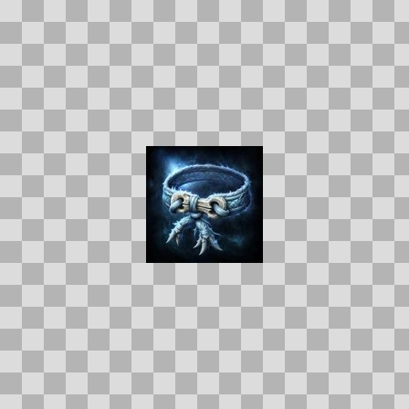  Origem: Template  Pack/Fonte: World of Claudecraft  Categoria: Ui / Items  Arquivo: bonechill_cord.webp  Caminho: public/ui/items/bonechill_cord.webp  Formato: WEBP  Tamanho: 4.46 KB  Status técnico: OK  Licença: FOUND_NEARBY — LICENSE  Papel da textura: unspecified  Resolução: 128 × 128 px  Modo / canais / alpha: RGB / 3 / Não  Power-of-two: Sim  Memória decodificada estimada: 48.00 KB  Alertas: Duplicado exato: grupo DUP-01113 (2 cópias). | TEM-003133 • bonechill_striders  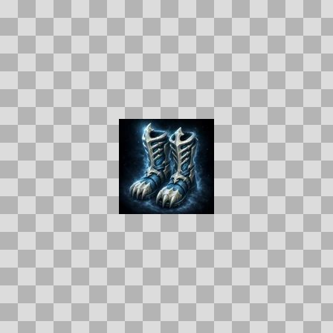  Origem: Template  Pack/Fonte: World of Claudecraft  Categoria: Ui / Items  Arquivo: bonechill_striders.webp  Caminho: public/ui/items/bonechill_striders.webp  Formato: WEBP  Tamanho: 5.37 KB  Status técnico: OK  Licença: FOUND_NEARBY — LICENSE  Papel da textura: unspecified  Resolução: 128 × 128 px  Modo / canais / alpha: RGB / 3 / Não  Power-of-two: Sim  Memória decodificada estimada: 48.00 KB  Alertas: Duplicado exato: grupo DUP-01416 (2 cópias).

TEM-003251 • boneguard_breastplate  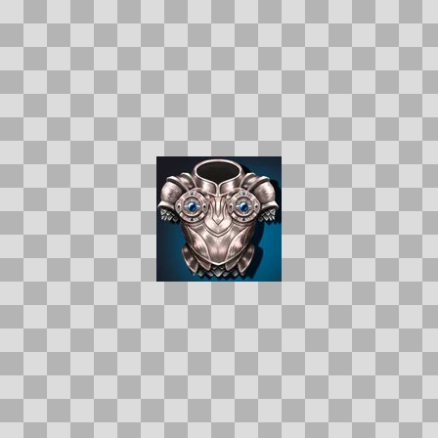  Origem: Template  Pack/Fonte: World of Claudecraft  Categoria: Ui / Items  Arquivo: boneguard_breastplate.webp  Caminho: public/ui/items/boneguard_breastplate.webp  Formato: WEBP  Tamanho: 5.32 KB  Status técnico: OK  Licença: FOUND_NEARBY — LICENSE  Papel da textura: unspecified  Resolução: 128 × 128 px  Modo / canais / alpha: RGB / 3 / Não  Power-of-two: Sim  Memória decodificada estimada: 48.00 KB | TEM-003142 • bonelord_mantle  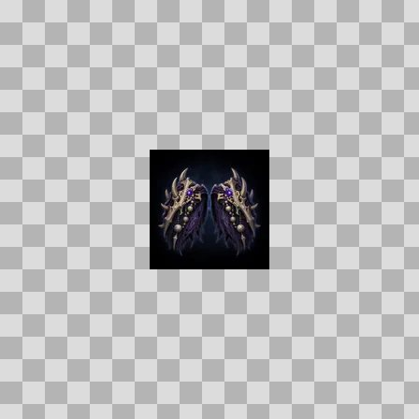  Origem: Template  Pack/Fonte: World of Claudecraft  Categoria: Ui / Items  Arquivo: bonelord_mantle.webp  Caminho: public/ui/items/bonelord_mantle.webp  Formato: WEBP  Tamanho: 2.88 KB  Status técnico: OK  Licença: FOUND_NEARBY — LICENSE  Papel da textura: unspecified  Resolução: 128 × 128 px  Modo / canais / alpha: RGB / 3 / Não  Power-of-two: Sim  Memória decodificada estimada: 48.00 KB  Alertas: Duplicado exato: grupo DUP-01421 (2 cópias).

TEM-003189 • boneplate_vest  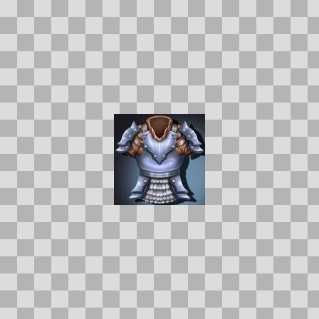  Origem: Template  Pack/Fonte: World of Claudecraft  Categoria: Ui / Items  Arquivo: boneplate_vest.webp  Caminho: public/ui/items/boneplate_vest.webp  Formato: WEBP  Tamanho: 4.26 KB  Status técnico: OK  Licença: FOUND_NEARBY — LICENSE  Papel da textura: unspecified  Resolução: 128 × 128 px  Modo / canais / alpha: RGB / 3 / Não  Power-of-two: Sim  Memória decodificada estimada: 48.00 KB | TEM-002963 • bonewrought_bulwark  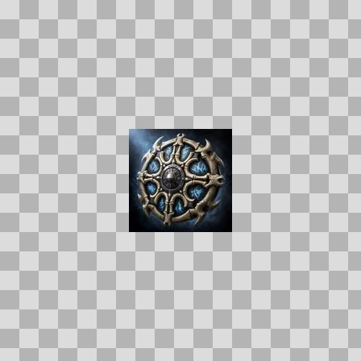  Origem: Template  Pack/Fonte: World of Claudecraft  Categoria: Ui / Items  Arquivo: bonewrought_bulwark.webp  Caminho: public/ui/items/bonewrought_bulwark.webp  Formato: WEBP  Tamanho: 6.44 KB  Status técnico: OK  Licença: FOUND_NEARBY — LICENSE  Papel da textura: roughness  Resolução: 128 × 128 px  Modo / canais / alpha: RGB / 3 / Não  Power-of-two: Sim  Memória decodificada estimada: 48.00 KB  Alertas: Duplicado exato: grupo DUP-01311 (2 cópias).

TEM-002782 • boundstone_girdle  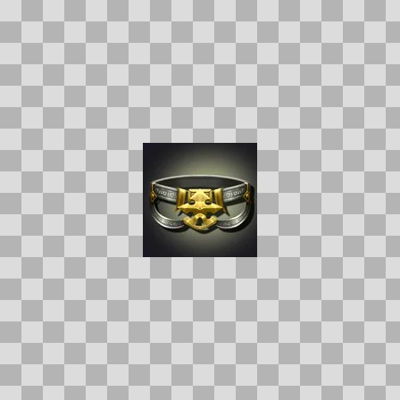  Origem: Template  Pack/Fonte: World of Claudecraft  Categoria: Ui / Items  Arquivo: boundstone_girdle.webp  Caminho: public/ui/items/boundstone_girdle.webp  Formato: WEBP  Tamanho: 3.00 KB  Status técnico: OK  Licença: FOUND_NEARBY — LICENSE  Papel da textura: unspecified  Resolução: 128 × 128 px  Modo / canais / alpha: RGB / 3 / Não  Power-of-two: Sim  Memória decodificada estimada: 48.00 KB | TEM-002990 • boundstone_helm  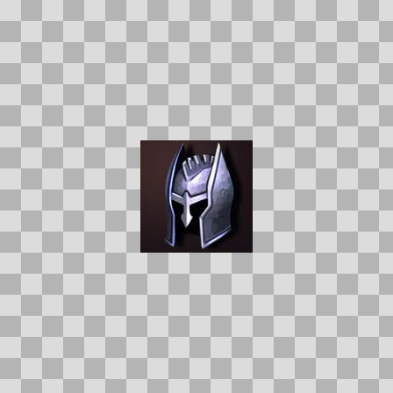  Origem: Template  Pack/Fonte: World of Claudecraft  Categoria: Ui / Items  Arquivo: boundstone_helm.webp  Caminho: public/ui/items/boundstone_helm.webp  Formato: WEBP  Tamanho: 2.49 KB  Status técnico: OK  Licença: FOUND_NEARBY — LICENSE  Papel da textura: unspecified  Resolução: 128 × 128 px  Modo / canais / alpha: RGB / 3 / Não  Power-of-two: Sim  Memória decodificada estimada: 48.00 KB

TEM-002769 • bramblehide_jerkin  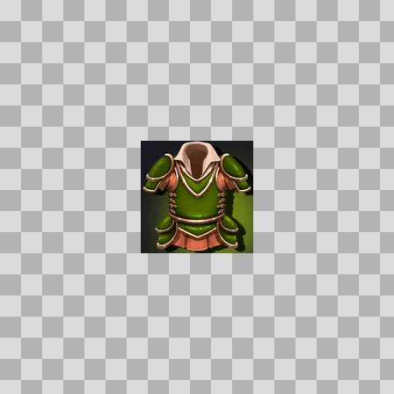  Origem: Template  Pack/Fonte: World of Claudecraft  Categoria: Ui / Items  Arquivo: bramblehide_jerkin.webp  Caminho: public/ui/items/bramblehide_jerkin.webp  Formato: WEBP  Tamanho: 4.52 KB  Status técnico: OK  Licença: FOUND_NEARBY — LICENSE  Papel da textura: unspecified  Resolução: 128 × 128 px  Modo / canais / alpha: RGB / 3 / Não  Power-of-two: Sim  Memória decodificada estimada: 48.00 KB | TEM-002863 • breakscarred_steel  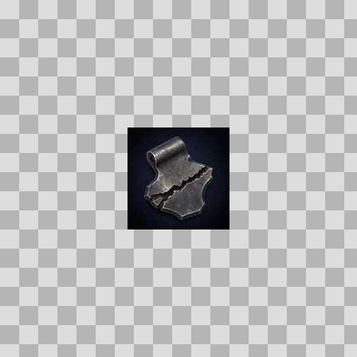  Origem: Template  Pack/Fonte: World of Claudecraft  Categoria: Ui / Items  Arquivo: breakscarred_steel.webp  Caminho: public/ui/items/breakscarred_steel.webp  Formato: WEBP  Tamanho: 2.05 KB  Status técnico: OK  Licença: FOUND_NEARBY — LICENSE  Papel da textura: unspecified  Resolução: 128 × 128 px  Modo / canais / alpha: RGB / 3 / Não  Power-of-two: Sim  Memória decodificada estimada: 48.00 KB  Alertas: Duplicado exato: grupo DUP-01253 (2 cópias).

TEM-003172 • bridgemere_toll_chest  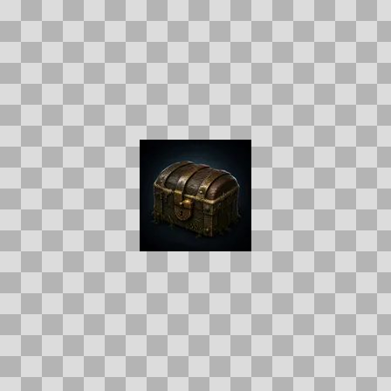  Origem: Template  Pack/Fonte: World of Claudecraft  Categoria: Ui / Items  Arquivo: bridgemere_toll_chest.webp  Caminho: public/ui/items/bridgemere_toll_chest.webp  Formato: WEBP  Tamanho: 2.18 KB  Status técnico: OK  Licença: FOUND_NEARBY — LICENSE  Papel da textura: unspecified  Resolução: 128 × 128 px  Modo / canais / alpha: RGB / 3 / Não  Power-of-two: Sim  Memória decodificada estimada: 48.00 KB  Alertas: Duplicado exato: grupo DUP-01439 (2 cópias). | TEM-003046 • brightwood_venison  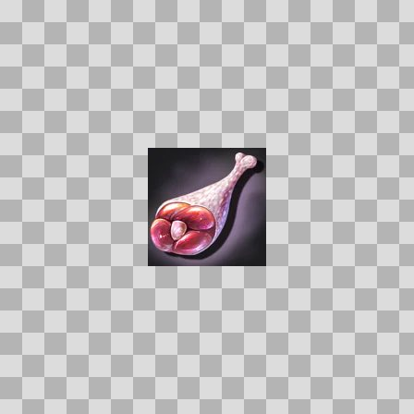  Origem: Template  Pack/Fonte: World of Claudecraft  Categoria: Ui / Items  Arquivo: brightwood_venison.webp  Caminho: public/ui/items/brightwood_venison.webp  Formato: WEBP  Tamanho: 3.10 KB  Status técnico: OK  Licença: FOUND_NEARBY — LICENSE  Papel da textura: unspecified  Resolução: 128 × 128 px  Modo / canais / alpha: RGB / 3 / Não  Power-of-two: Sim  Memória decodificada estimada: 48.00 KB

TEM-003116 • briny_idol  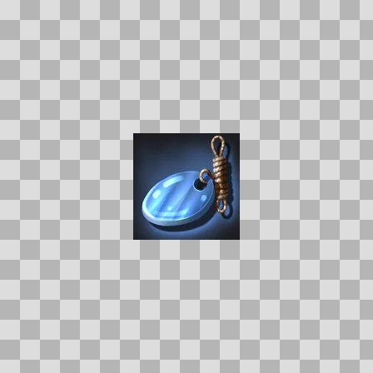  Origem: Template  Pack/Fonte: World of Claudecraft  Categoria: Ui / Items  Arquivo: briny_idol.webp  Caminho: public/ui/items/briny_idol.webp  Formato: WEBP  Tamanho: 2.77 KB  Status técnico: OK  Licença: FOUND_NEARBY — LICENSE  Papel da textura: unspecified  Resolução: 128 × 128 px  Modo / canais / alpha: RGB / 3 / Não  Power-of-two: Sim  Memória decodificada estimada: 48.00 KB | TEM-003149 • bristlehide_spaulders  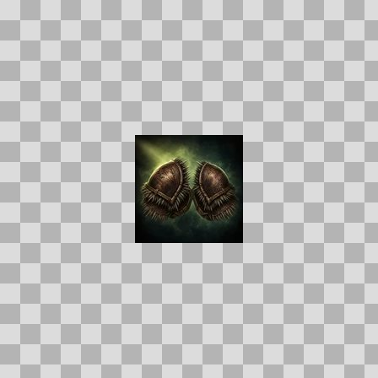  Origem: Template  Pack/Fonte: World of Claudecraft  Categoria: Ui / Items  Arquivo: bristlehide_spaulders.webp  Caminho: public/ui/items/bristlehide_spaulders.webp  Formato: WEBP  Tamanho: 4.11 KB  Status técnico: OK  Licença: FOUND_NEARBY — LICENSE  Papel da textura: unspecified  Resolução: 128 × 128 px  Modo / canais / alpha: RGB / 3 / Não  Power-of-two: Sim  Memória decodificada estimada: 48.00 KB  Alertas: Duplicado exato: grupo DUP-01425 (2 cópias).

TEM-002712 • bronze_sickle  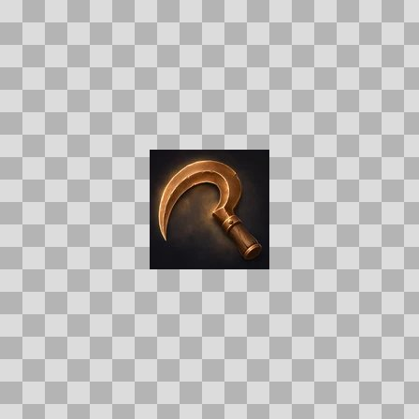  Origem: Template  Pack/Fonte: World of Claudecraft  Categoria: Ui / Items  Arquivo: bronze_sickle.webp  Caminho: public/ui/items/bronze_sickle.webp  Formato: WEBP  Tamanho: 2.96 KB  Status técnico: OK  Licença: FOUND_NEARBY — LICENSE  Papel da textura: unspecified  Resolução: 128 × 128 px  Modo / canais / alpha: RGB / 3 / Não  Power-of-two: Sim  Memória decodificada estimada: 48.00 KB  Alertas: Duplicado exato: grupo DUP-01166 (2 cópias). | TEM-002939 • broodmother_carapace  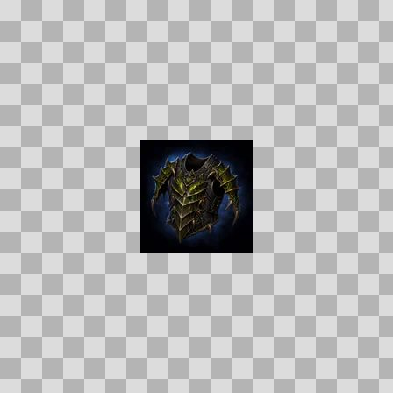  Origem: Template  Pack/Fonte: World of Claudecraft  Categoria: Ui / Items  Arquivo: broodmother_carapace.webp  Caminho: public/ui/items/broodmother_carapace.webp  Formato: WEBP  Tamanho: 3.10 KB  Status técnico: OK  Licença: FOUND_NEARBY — LICENSE  Papel da textura: unspecified  Resolução: 128 × 128 px  Modo / canais / alpha: RGB / 3 / Não  Power-of-two: Sim  Memória decodificada estimada: 48.00 KB  Alertas: Duplicado exato: grupo DUP-01296 (2 cópias).

TEM-002692 • broodmother_silk_robe  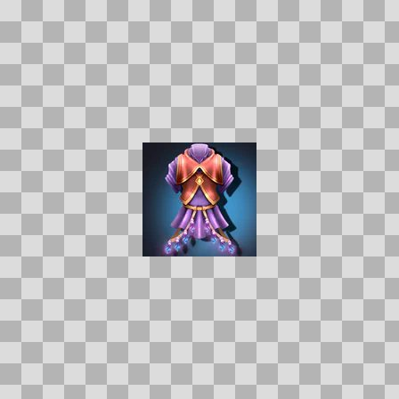  Origem: Template  Pack/Fonte: World of Claudecraft  Categoria: Ui / Items  Arquivo: broodmother_silk_robe.webp  Caminho: public/ui/items/broodmother_silk_robe.webp  Formato: WEBP  Tamanho: 3.86 KB  Status técnico: OK  Licença: FOUND_NEARBY — LICENSE  Papel da textura: unspecified  Resolução: 128 × 128 px  Modo / canais / alpha: RGB / 3 / Não  Power-of-two: Sim  Memória decodificada estimada: 48.00 KB | TEM-002654 • bulwark_rusted_pauldrons  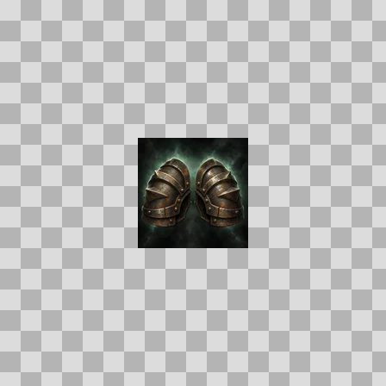  Origem: Template  Pack/Fonte: World of Claudecraft  Categoria: Ui / Items  Arquivo: bulwark_rusted_pauldrons.webp  Caminho: public/ui/items/bulwark_rusted_pauldrons.webp  Formato: WEBP  Tamanho: 4.15 KB  Status técnico: OK  Licença: FOUND_NEARBY — LICENSE  Papel da textura: unspecified  Resolução: 128 × 128 px  Modo / canais / alpha: RGB / 3 / Não  Power-of-two: Sim  Memória decodificada estimada: 48.00 KB  Alertas: Duplicado exato: grupo DUP-01129 (2 cópias).

TEM-002695 • canopy_silk_hank    Origem: Template  Pack/Fonte: World of Claudecraft  Categoria: Ui / Items  Arquivo: canopy_silk_hank.webp  Caminho: public/ui/items/canopy_silk_hank.webp  Formato: WEBP  Tamanho: 1.68 KB  Status técnico: OK  Licença: FOUND_NEARBY — LICENSE  Papel da textura: unspecified  Resolução: 128 × 128 px  Modo / canais / alpha: RGB / 3 / Não  Power-of-two: Sim  Memória decodificada estimada: 48.00 KB  Alertas: Duplicado exato: grupo DUP-01158 (2 cópias). | TEM-002673 • cantors_drowned_sash  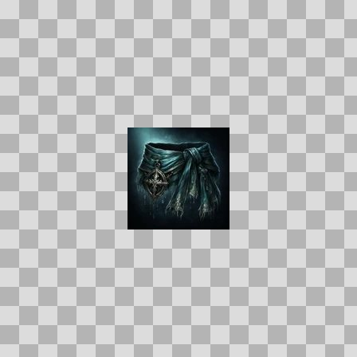  Origem: Template  Pack/Fonte: World of Claudecraft  Categoria: Ui / Items  Arquivo: cantors_drowned_sash.webp  Caminho: public/ui/items/cantors_drowned_sash.webp  Formato: WEBP  Tamanho: 4.02 KB  Status técnico: OK  Licença: FOUND_NEARBY — LICENSE  Papel da textura: unspecified  Resolução: 128 × 128 px  Modo / canais / alpha: RGB / 3 / Não  Power-of-two: Sim  Memória decodificada estimada: 48.00 KB  Alertas: Duplicado exato: grupo DUP-01145 (2 cópias).

TEM-003177 • captains_crest  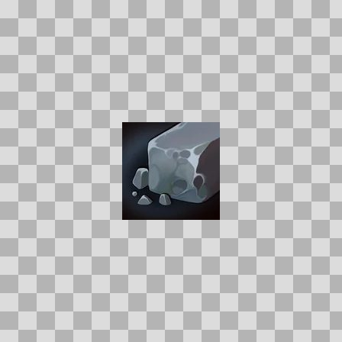  Origem: Template  Pack/Fonte: World of Claudecraft  Categoria: Ui / Items  Arquivo: captains_crest.webp  Caminho: public/ui/items/captains_crest.webp  Formato: WEBP  Tamanho: 1.76 KB  Status técnico: OK  Licença: FOUND_NEARBY — LICENSE  Papel da textura: unspecified  Resolução: 128 × 128 px  Modo / canais / alpha: RGBA / 4 / Sim  Power-of-two: Sim  Memória decodificada estimada: 64.00 KB | TEM-002737 • caravan_quilted_vest  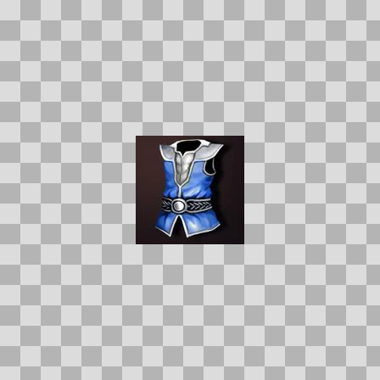  Origem: Template  Pack/Fonte: World of Claudecraft  Categoria: Ui / Items  Arquivo: caravan_quilted_vest.webp  Caminho: public/ui/items/caravan_quilted_vest.webp  Formato: WEBP  Tamanho: 3.06 KB  Status técnico: OK  Licença: FOUND_NEARBY — LICENSE  Papel da textura: unspecified  Resolução: 128 × 128 px  Modo / canais / alpha: RGB / 3 / Não  Power-of-two: Sim  Memória decodificada estimada: 48.00 KB

TEM-003164 • chipped_tusk  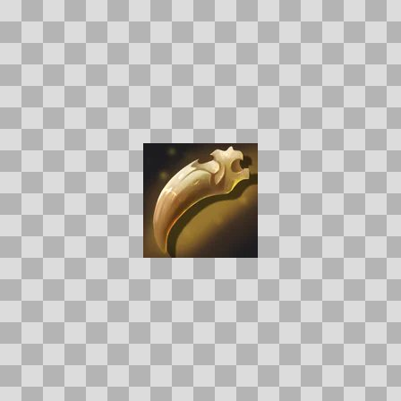  Origem: Template  Pack/Fonte: World of Claudecraft  Categoria: Ui / Items  Arquivo: chipped_tusk.webp  Caminho: public/ui/items/chipped_tusk.webp  Formato: WEBP  Tamanho: 2.31 KB  Status técnico: OK  Licença: FOUND_NEARBY — LICENSE  Papel da textura: unspecified  Resolução: 128 × 128 px  Modo / canais / alpha: RGB / 3 / Não  Power-of-two: Sim  Memória decodificada estimada: 48.00 KB | TEM-003020 • choir_blessed_spaulders  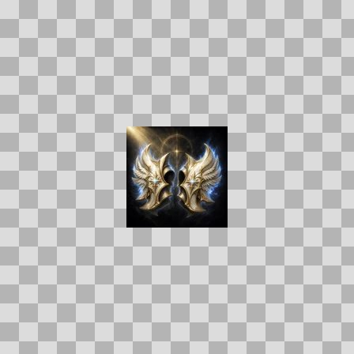  Origem: Template  Pack/Fonte: World of Claudecraft  Categoria: Ui / Items  Arquivo: choir_blessed_spaulders.webp  Caminho: public/ui/items/choir_blessed_spaulders.webp  Formato: WEBP  Tamanho: 5.22 KB  Status técnico: OK  Licença: FOUND_NEARBY — LICENSE  Papel da textura: unspecified  Resolução: 128 × 128 px  Modo / canais / alpha: RGB / 3 / Não  Power-of-two: Sim  Memória decodificada estimada: 48.00 KB  Alertas: Duplicado exato: grupo DUP-01345 (2 cópias).

TEM-002891 • choirmothers_casque  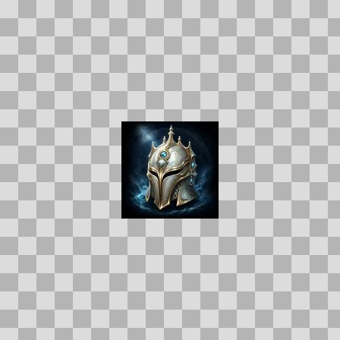  Origem: Template  Pack/Fonte: World of Claudecraft  Categoria: Ui / Items  Arquivo: choirmothers_casque.webp  Caminho: public/ui/items/choirmothers_casque.webp  Formato: WEBP  Tamanho: 4.79 KB  Status técnico: OK  Licença: FOUND_NEARBY — LICENSE  Papel da textura: unspecified  Resolução: 128 × 128 px  Modo / canais / alpha: RGB / 3 / Não  Power-of-two: Sim  Memória decodificada estimada: 48.00 KB  Alertas: Duplicado exato: grupo DUP-01266 (2 cópias). | TEM-002677 • chunk_of_ore  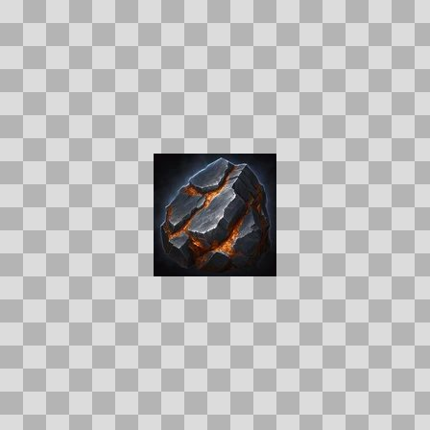  Origem: Template  Pack/Fonte: World of Claudecraft  Categoria: Ui / Items  Arquivo: chunk_of_ore.webp  Caminho: public/ui/items/chunk_of_ore.webp  Formato: WEBP  Tamanho: 4.65 KB  Status técnico: OK  Licença: FOUND_NEARBY — LICENSE  Papel da textura: unspecified  Resolução: 128 × 128 px  Modo / canais / alpha: RGB / 3 / Não  Power-of-two: Sim  Memória decodificada estimada: 48.00 KB  Alertas: Duplicado exato: grupo DUP-01147 (2 cópias).

TEM-002796 • cinder_sigil_pendant  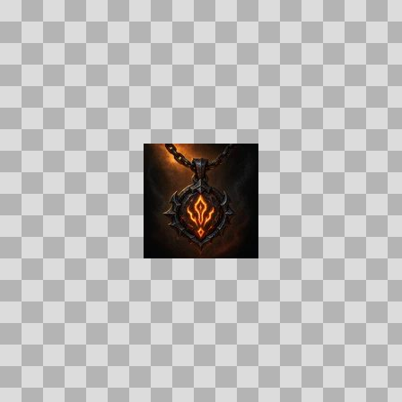  Origem: Template  Pack/Fonte: World of Claudecraft  Categoria: Ui / Items  Arquivo: cinder_sigil_pendant.webp  Caminho: public/ui/items/cinder_sigil_pendant.webp  Formato: WEBP  Tamanho: 3.84 KB  Status técnico: OK  Licença: FOUND_NEARBY — LICENSE  Papel da textura: unspecified  Resolução: 128 × 128 px  Modo / canais / alpha: RGB / 3 / Não  Power-of-two: Sim  Memória decodificada estimada: 48.00 KB  Alertas: Duplicado exato: grupo DUP-01215 (2 cópias). | TEM-003012 • cinderwalk_treads  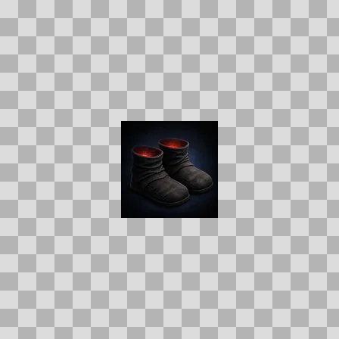  Origem: Template  Pack/Fonte: World of Claudecraft  Categoria: Ui / Items  Arquivo: cinderwalk_treads.webp  Caminho: public/ui/items/cinderwalk_treads.webp  Formato: WEBP  Tamanho: 1.48 KB  Status técnico: OK  Licença: FOUND_NEARBY — LICENSE  Papel da textura: unspecified  Resolução: 128 × 128 px  Modo / canais / alpha: RGB / 3 / Não  Power-of-two: Sim  Memória decodificada estimada: 48.00 KB  Alertas: Duplicado exato: grupo DUP-01338 (2 cópias).

TEM-003188 • cinderweave_cord  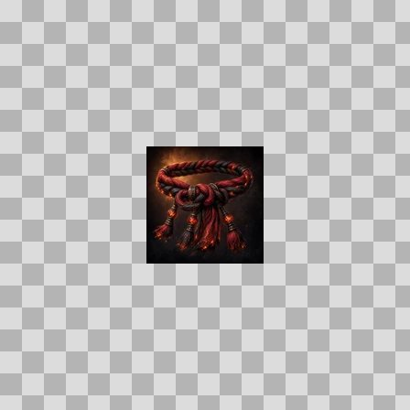  Origem: Template  Pack/Fonte: World of Claudecraft  Categoria: Ui / Items  Arquivo: cinderweave_cord.webp  Caminho: public/ui/items/cinderweave_cord.webp  Formato: WEBP  Tamanho: 4.41 KB  Status técnico: OK  Licença: FOUND_NEARBY — LICENSE  Papel da textura: unspecified  Resolução: 128 × 128 px  Modo / canais / alpha: RGB / 3 / Não  Power-of-two: Sim  Memória decodificada estimada: 48.00 KB  Alertas: Duplicado exato: grupo DUP-01448 (2 cópias). | TEM-002998 • cinderweave_cowl  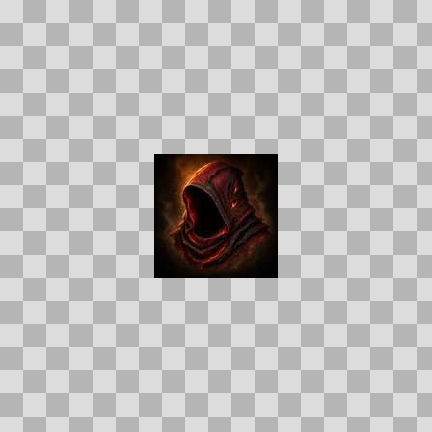  Origem: Template  Pack/Fonte: World of Claudecraft  Categoria: Ui / Items  Arquivo: cinderweave_cowl.webp  Caminho: public/ui/items/cinderweave_cowl.webp  Formato: WEBP  Tamanho: 4.02 KB  Status técnico: OK  Licença: FOUND_NEARBY — LICENSE  Papel da textura: unspecified  Resolução: 128 × 128 px  Modo / canais / alpha: RGB / 3 / Não  Power-of-two: Sim  Memória decodificada estimada: 48.00 KB  Alertas: Duplicado exato: grupo DUP-01331 (2 cópias).

TEM-002965 • cinderweave_handwraps  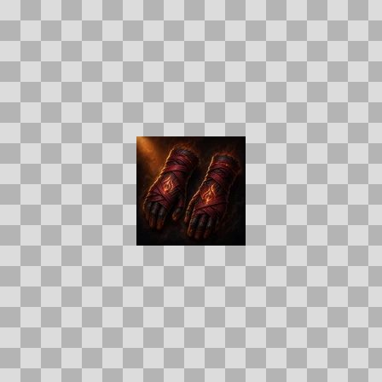  Origem: Template  Pack/Fonte: World of Claudecraft  Categoria: Ui / Items  Arquivo: cinderweave_handwraps.webp  Caminho: public/ui/items/cinderweave_handwraps.webp  Formato: WEBP  Tamanho: 4.15 KB  Status técnico: OK  Licença: FOUND_NEARBY — LICENSE  Papel da textura: unspecified  Resolução: 128 × 128 px  Modo / canais / alpha: RGB / 3 / Não  Power-of-two: Sim  Memória decodificada estimada: 48.00 KB  Alertas: Duplicado exato: grupo DUP-01312 (2 cópias). | TEM-002955 • cinderweave_legwraps  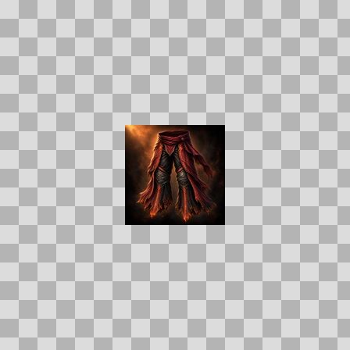  Origem: Template  Pack/Fonte: World of Claudecraft  Categoria: Ui / Items  Arquivo: cinderweave_legwraps.webp  Caminho: public/ui/items/cinderweave_legwraps.webp  Formato: WEBP  Tamanho: 4.68 KB  Status técnico: OK  Licença: FOUND_NEARBY — LICENSE  Papel da textura: unspecified  Resolução: 128 × 128 px  Modo / canais / alpha: RGB / 3 / Não  Power-of-two: Sim  Memória decodificada estimada: 48.00 KB  Alertas: Duplicado exato: grupo DUP-01306 (2 cópias).

TEM-002898 • cinderweave_mantle  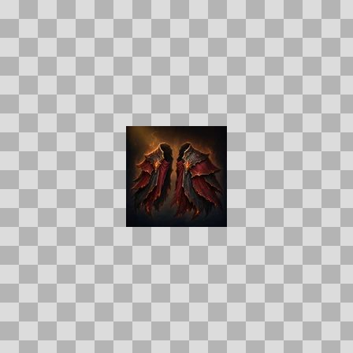  Origem: Template  Pack/Fonte: World of Claudecraft  Categoria: Ui / Items  Arquivo: cinderweave_mantle.webp  Caminho: public/ui/items/cinderweave_mantle.webp  Formato: WEBP  Tamanho: 4.08 KB  Status técnico: OK  Licença: FOUND_NEARBY — LICENSE  Papel da textura: unspecified  Resolução: 128 × 128 px  Modo / canais / alpha: RGB / 3 / Não  Power-of-two: Sim  Memória decodificada estimada: 48.00 KB  Alertas: Duplicado exato: grupo DUP-01268 (2 cópias). | TEM-003214 • cinderweave_raiment  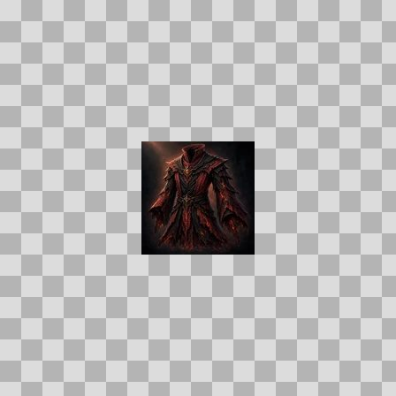  Origem: Template  Pack/Fonte: World of Claudecraft  Categoria: Ui / Items  Arquivo: cinderweave_raiment.webp  Caminho: public/ui/items/cinderweave_raiment.webp  Formato: WEBP  Tamanho: 4.48 KB  Status técnico: OK  Licença: FOUND_NEARBY — LICENSE  Papel da textura: unspecified  Resolução: 128 × 128 px  Modo / canais / alpha: RGB / 3 / Não  Power-of-two: Sim  Memória decodificada estimada: 48.00 KB  Alertas: Duplicado exato: grupo DUP-01469 (2 cópias).

TEM-003147 • cinderweave_slippers  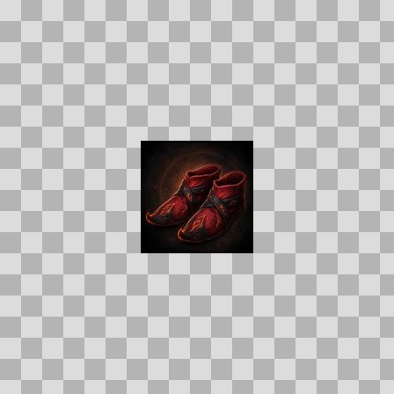  Origem: Template  Pack/Fonte: World of Claudecraft  Categoria: Ui / Items  Arquivo: cinderweave_slippers.webp  Caminho: public/ui/items/cinderweave_slippers.webp  Formato: WEBP  Tamanho: 3.45 KB  Status técnico: OK  Licença: FOUND_NEARBY — LICENSE  Papel da textura: unspecified  Resolução: 128 × 128 px  Modo / canais / alpha: RGB / 3 / Não  Power-of-two: Sim  Memória decodificada estimada: 48.00 KB  Alertas: Duplicado exato: grupo DUP-01424 (2 cópias). | TEM-003140 • conjured_bread  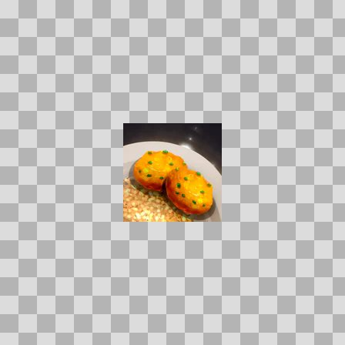  Origem: Template  Pack/Fonte: World of Claudecraft  Categoria: Ui / Items  Arquivo: conjured_bread.webp  Caminho: public/ui/items/conjured_bread.webp  Formato: WEBP  Tamanho: 3.66 KB  Status técnico: OK  Licença: FOUND_NEARBY — LICENSE  Papel da textura: unspecified  Resolução: 128 × 128 px  Modo / canais / alpha: RGB / 3 / Não  Power-of-two: Sim  Memória decodificada estimada: 48.00 KB

TEM-003074 • conjured_bread2  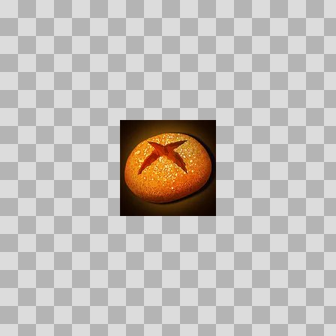  Origem: Template  Pack/Fonte: World of Claudecraft  Categoria: Ui / Items  Arquivo: conjured_bread2.webp  Caminho: public/ui/items/conjured_bread2.webp  Formato: WEBP  Tamanho: 4.48 KB  Status técnico: OK  Licença: FOUND_NEARBY — LICENSE  Papel da textura: unspecified  Resolução: 128 × 128 px  Modo / canais / alpha: RGBA / 4 / Sim  Power-of-two: Sim  Memória decodificada estimada: 64.00 KB | TEM-002792 • conjured_bread3  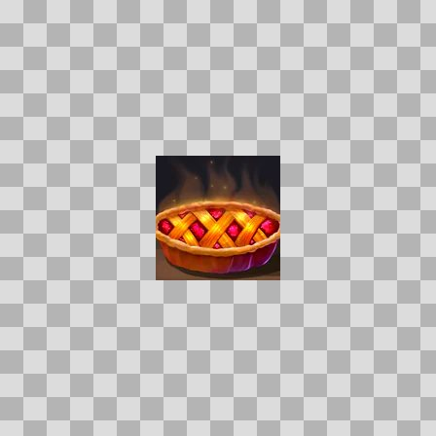  Origem: Template  Pack/Fonte: World of Claudecraft  Categoria: Ui / Items  Arquivo: conjured_bread3.webp  Caminho: public/ui/items/conjured_bread3.webp  Formato: WEBP  Tamanho: 3.69 KB  Status técnico: OK  Licença: FOUND_NEARBY — LICENSE  Papel da textura: unspecified  Resolução: 128 × 128 px  Modo / canais / alpha: RGB / 3 / Não  Power-of-two: Sim  Memória decodificada estimada: 48.00 KB

TEM-002656 • conjured_bread4  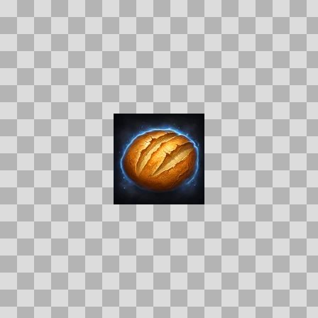  Origem: Template  Pack/Fonte: World of Claudecraft  Categoria: Ui / Items  Arquivo: conjured_bread4.webp  Caminho: public/ui/items/conjured_bread4.webp  Formato: WEBP  Tamanho: 4.07 KB  Status técnico: OK  Licença: FOUND_NEARBY — LICENSE  Papel da textura: unspecified  Resolução: 128 × 128 px  Modo / canais / alpha: RGB / 3 / Não  Power-of-two: Sim  Memória decodificada estimada: 48.00 KB  Alertas: Duplicado exato: grupo DUP-01131 (2 cópias). | TEM-002675 • conjured_water  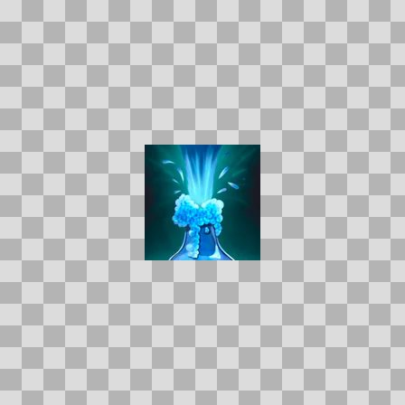  Origem: Template  Pack/Fonte: World of Claudecraft  Categoria: Ui / Items  Arquivo: conjured_water.webp  Caminho: public/ui/items/conjured_water.webp  Formato: WEBP  Tamanho: 3.05 KB  Status técnico: OK  Licença: FOUND_NEARBY — LICENSE  Papel da textura: unspecified  Resolução: 128 × 128 px  Modo / canais / alpha: RGB / 3 / Não  Power-of-two: Sim  Memória decodificada estimada: 48.00 KB

TEM-003067 • conjured_water2  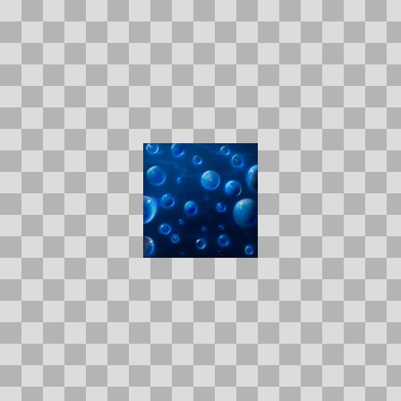  Origem: Template  Pack/Fonte: World of Claudecraft  Categoria: Ui / Items  Arquivo: conjured_water2.webp  Caminho: public/ui/items/conjured_water2.webp  Formato: WEBP  Tamanho: 2.85 KB  Status técnico: OK  Licença: FOUND_NEARBY — LICENSE  Papel da textura: unspecified  Resolução: 128 × 128 px  Modo / canais / alpha: RGB / 3 / Não  Power-of-two: Sim  Memória decodificada estimada: 48.00 KB | TEM-002630 • conjured_water3  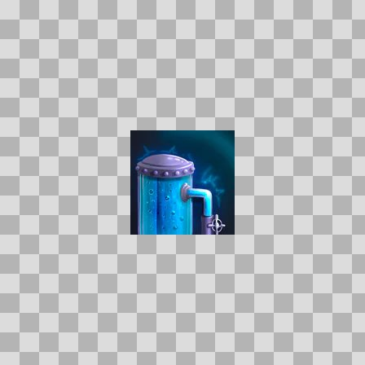  Origem: Template  Pack/Fonte: World of Claudecraft  Categoria: Ui / Items  Arquivo: conjured_water3.webp  Caminho: public/ui/items/conjured_water3.webp  Formato: WEBP  Tamanho: 2.93 KB  Status técnico: OK  Licença: FOUND_NEARBY — LICENSE  Papel da textura: unspecified  Resolução: 128 × 128 px  Modo / canais / alpha: RGB / 3 / Não  Power-of-two: Sim  Memória decodificada estimada: 48.00 KB

TEM-003088 • conjured_water4  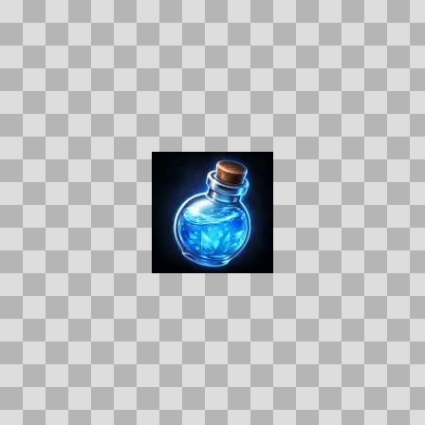  Origem: Template  Pack/Fonte: World of Claudecraft  Categoria: Ui / Items  Arquivo: conjured_water4.webp  Caminho: public/ui/items/conjured_water4.webp  Formato: WEBP  Tamanho: 4.27 KB  Status técnico: OK  Licença: FOUND_NEARBY — LICENSE  Papel da textura: unspecified  Resolução: 128 × 128 px  Modo / canais / alpha: RGB / 3 / Não  Power-of-two: Sim  Memória decodificada estimada: 48.00 KB  Alertas: Duplicado exato: grupo DUP-01385 (2 cópias). | TEM-003168 • cooking_salt  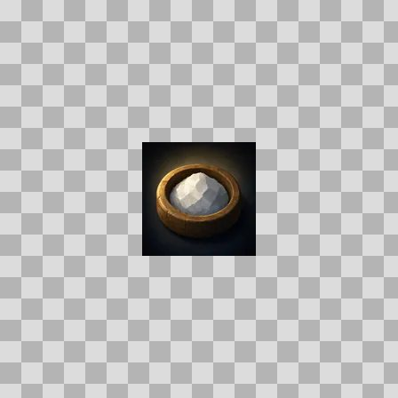  Origem: Template  Pack/Fonte: World of Claudecraft  Categoria: Ui / Items  Arquivo: cooking_salt.webp  Caminho: public/ui/items/cooking_salt.webp  Formato: WEBP  Tamanho: 1.80 KB  Status técnico: OK  Licença: FOUND_NEARBY — LICENSE  Papel da textura: unspecified  Resolução: 128 × 128 px  Modo / canais / alpha: RGB / 3 / Não  Power-of-two: Sim  Memória decodificada estimada: 48.00 KB  Alertas: Duplicado exato: grupo DUP-01435 (2 cópias).

TEM-002894 • copper_mining_pick  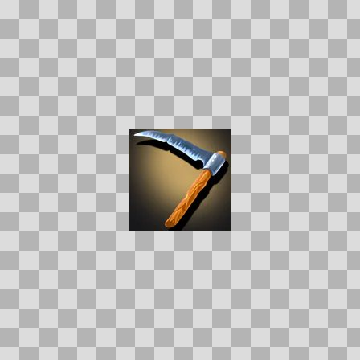  Origem: Template  Pack/Fonte: World of Claudecraft  Categoria: Ui / Items  Arquivo: copper_mining_pick.webp  Caminho: public/ui/items/copper_mining_pick.webp  Formato: WEBP  Tamanho: 2.47 KB  Status técnico: OK  Licença: FOUND_NEARBY — LICENSE  Papel da textura: unspecified  Resolução: 128 × 128 px  Modo / canais / alpha: RGB / 3 / Não  Power-of-two: Sim  Memória decodificada estimada: 48.00 KB | TEM-002953 • copper_ore  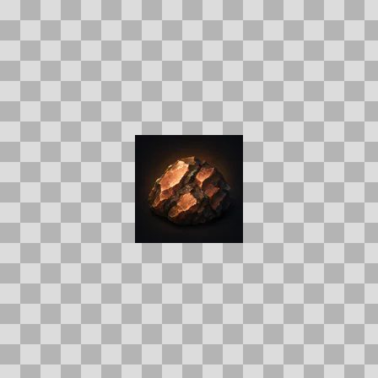  Origem: Template  Pack/Fonte: World of Claudecraft  Categoria: Ui / Items  Arquivo: copper_ore.webp  Caminho: public/ui/items/copper_ore.webp  Formato: WEBP  Tamanho: 2.20 KB  Status técnico: OK  Licença: FOUND_NEARBY — LICENSE  Papel da textura: unspecified  Resolução: 128 × 128 px  Modo / canais / alpha: RGB / 3 / Não  Power-of-two: Sim  Memória decodificada estimada: 48.00 KB  Alertas: Duplicado exato: grupo DUP-01304 (2 cópias).

TEM-003260 • coppermail_gauntlets  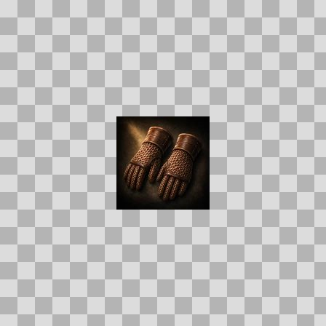  Origem: Template  Pack/Fonte: World of Claudecraft  Categoria: Ui / Items  Arquivo: coppermail_gauntlets.webp  Caminho: public/ui/items/coppermail_gauntlets.webp  Formato: WEBP  Tamanho: 4.51 KB  Status técnico: OK  Licença: FOUND_NEARBY — LICENSE  Papel da textura: unspecified  Resolução: 128 × 128 px  Modo / canais / alpha: RGB / 3 / Não  Power-of-two: Sim  Memória decodificada estimada: 48.00 KB  Alertas: Duplicado exato: grupo DUP-01496 (2 cópias). | TEM-003242 • coppermail_sabatons  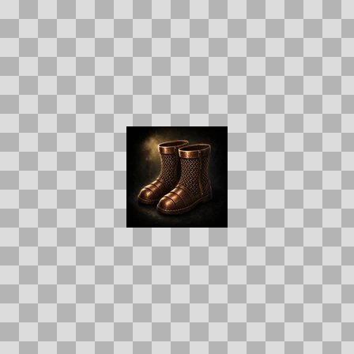  Origem: Template  Pack/Fonte: World of Claudecraft  Categoria: Ui / Items  Arquivo: coppermail_sabatons.webp  Caminho: public/ui/items/coppermail_sabatons.webp  Formato: WEBP  Tamanho: 3.93 KB  Status técnico: OK  Licença: FOUND_NEARBY — LICENSE  Papel da textura: unspecified  Resolução: 128 × 128 px  Modo / canais / alpha: RGB / 3 / Não  Power-of-two: Sim  Memória decodificada estimada: 48.00 KB  Alertas: Duplicado exato: grupo DUP-01487 (2 cópias).

TEM-002794 • cracked_fetish  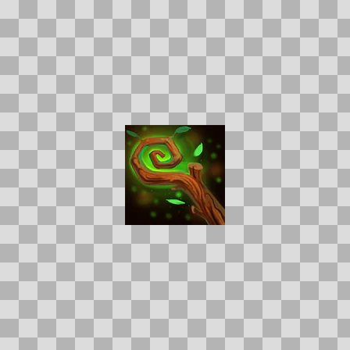  Origem: Template  Pack/Fonte: World of Claudecraft  Categoria: Ui / Items  Arquivo: cracked_fetish.webp  Caminho: public/ui/items/cracked_fetish.webp  Formato: WEBP  Tamanho: 3.33 KB  Status técnico: OK  Licença: FOUND_NEARBY — LICENSE  Papel da textura: unspecified  Resolução: 128 × 128 px  Modo / canais / alpha: RGBA / 4 / Sim  Power-of-two: Sim  Memória decodificada estimada: 64.00 KB | TEM-002754 • cracked_ogre_tusk  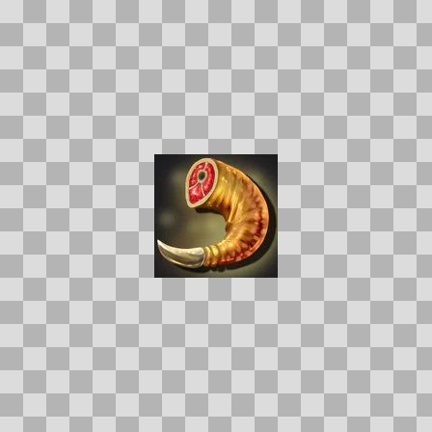  Origem: Template  Pack/Fonte: World of Claudecraft  Categoria: Ui / Items  Arquivo: cracked_ogre_tusk.webp  Caminho: public/ui/items/cracked_ogre_tusk.webp  Formato: WEBP  Tamanho: 3.52 KB  Status técnico: OK  Licença: FOUND_NEARBY — LICENSE  Papel da textura: unspecified  Resolução: 128 × 128 px  Modo / canais / alpha: RGB / 3 / Não  Power-of-two: Sim  Memória decodificada estimada: 48.00 KB

TEM-002634 • cracked_wyrm_scale  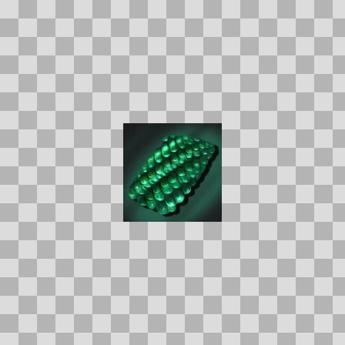  Origem: Template  Pack/Fonte: World of Claudecraft  Categoria: Ui / Items  Arquivo: cracked_wyrm_scale.webp  Caminho: public/ui/items/cracked_wyrm_scale.webp  Formato: WEBP  Tamanho: 3.21 KB  Status técnico: OK  Licença: FOUND_NEARBY — LICENSE  Papel da textura: unspecified  Resolução: 128 × 128 px  Modo / canais / alpha: RGB / 3 / Não  Power-of-two: Sim  Memória decodificada estimada: 48.00 KB | TEM-003115 • cragmaw_huntcord  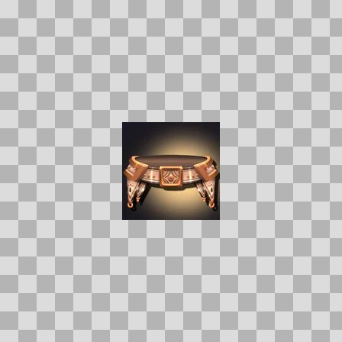  Origem: Template  Pack/Fonte: World of Claudecraft  Categoria: Ui / Items  Arquivo: cragmaw_huntcord.webp  Caminho: public/ui/items/cragmaw_huntcord.webp  Formato: WEBP  Tamanho: 3.16 KB  Status técnico: OK  Licença: FOUND_NEARBY — LICENSE  Papel da textura: unspecified  Resolução: 128 × 128 px  Modo / canais / alpha: RGB / 3 / Não  Power-of-two: Sim  Memória decodificada estimada: 48.00 KB

TEM-002721 • cragmaw_prowlboots  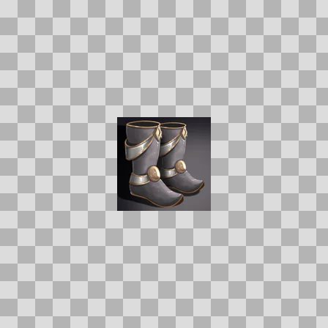  Origem: Template  Pack/Fonte: World of Claudecraft  Categoria: Ui / Items  Arquivo: cragmaw_prowlboots.webp  Caminho: public/ui/items/cragmaw_prowlboots.webp  Formato: WEBP  Tamanho: 2.97 KB  Status técnico: OK  Licença: FOUND_NEARBY — LICENSE  Papel da textura: unspecified  Resolução: 128 × 128 px  Modo / canais / alpha: RGB / 3 / Não  Power-of-two: Sim  Memória decodificada estimada: 48.00 KB | TEM-003270 • cragprowl_belt  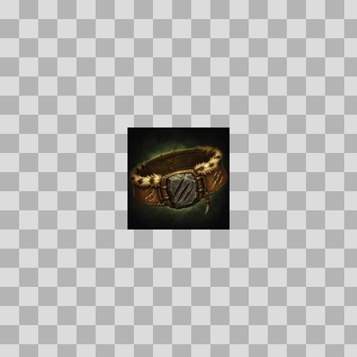  Origem: Template  Pack/Fonte: World of Claudecraft  Categoria: Ui / Items  Arquivo: cragprowl_belt.webp  Caminho: public/ui/items/cragprowl_belt.webp  Formato: WEBP  Tamanho: 4.00 KB  Status técnico: OK  Licença: FOUND_NEARBY — LICENSE  Papel da textura: unspecified  Resolução: 128 × 128 px  Modo / canais / alpha: RGB / 3 / Não  Power-of-two: Sim  Memória decodificada estimada: 48.00 KB  Alertas: Duplicado exato: grupo DUP-01503 (2 cópias).

TEM-002688 • cragwalker_boots  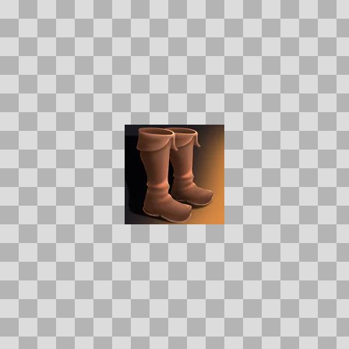  Origem: Template  Pack/Fonte: World of Claudecraft  Categoria: Ui / Items  Arquivo: cragwalker_boots.webp  Caminho: public/ui/items/cragwalker_boots.webp  Formato: WEBP  Tamanho: 2.07 KB  Status técnico: OK  Licença: FOUND_NEARBY — LICENSE  Papel da textura: unspecified  Resolução: 128 × 128 px  Modo / canais / alpha: RGB / 3 / Não  Power-of-two: Sim  Memória decodificada estimada: 48.00 KB | TEM-002659 • cragward_pauldrons  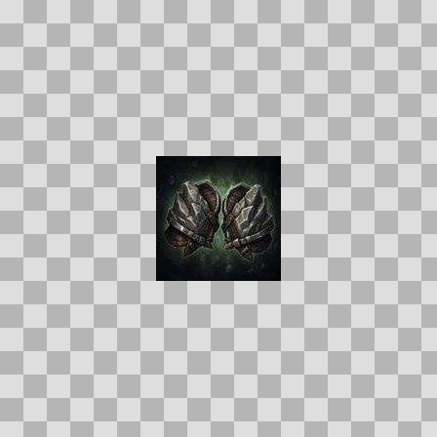  Origem: Template  Pack/Fonte: World of Claudecraft  Categoria: Ui / Items  Arquivo: cragward_pauldrons.webp  Caminho: public/ui/items/cragward_pauldrons.webp  Formato: WEBP  Tamanho: 4.07 KB  Status técnico: OK  Licença: FOUND_NEARBY — LICENSE  Papel da textura: unspecified  Resolução: 128 × 128 px  Modo / canais / alpha: RGB / 3 / Não  Power-of-two: Sim  Memória decodificada estimada: 48.00 KB  Alertas: Duplicado exato: grupo DUP-01134 (2 cópias).

TEM-002624 • crimson_amber_armor_plate  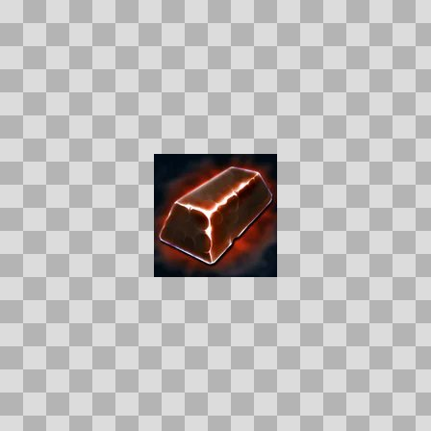  Origem: Template  Pack/Fonte: World of Claudecraft  Categoria: Ui / Items  Arquivo: crimson_amber_armor_plate.webp  Caminho: public/ui/items/crimson_amber_armor_plate.webp  Formato: WEBP  Tamanho: 2.87 KB  Status técnico: OK  Licença: FOUND_NEARBY — LICENSE  Papel da textura: orm_packed  Resolução: 128 × 128 px  Modo / canais / alpha: RGB / 3 / Não  Power-of-two: Sim  Memória decodificada estimada: 48.00 KB | TEM-003059 • crownforged_dreadhelm  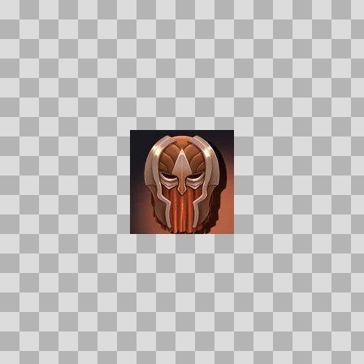  Origem: Template  Pack/Fonte: World of Claudecraft  Categoria: Ui / Items  Arquivo: crownforged_dreadhelm.webp  Caminho: public/ui/items/crownforged_dreadhelm.webp  Formato: WEBP  Tamanho: 3.20 KB  Status técnico: OK  Licença: FOUND_NEARBY — LICENSE  Papel da textura: unspecified  Resolução: 128 × 128 px  Modo / canais / alpha: RGB / 3 / Não  Power-of-two: Sim  Memória decodificada estimada: 48.00 KB

TEM-003158 • crownforged_gauntlets  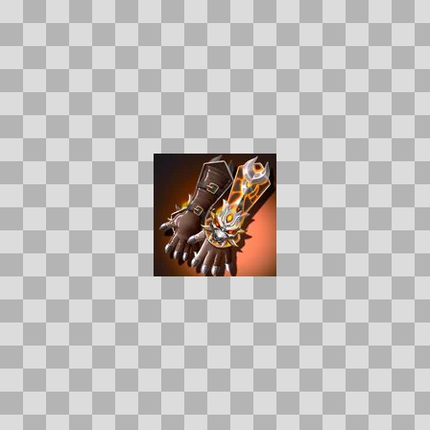  Origem: Template  Pack/Fonte: World of Claudecraft  Categoria: Ui / Items  Arquivo: crownforged_gauntlets.webp  Caminho: public/ui/items/crownforged_gauntlets.webp  Formato: WEBP  Tamanho: 4.84 KB  Status técnico: OK  Licença: FOUND_NEARBY — LICENSE  Papel da textura: unspecified  Resolução: 128 × 128 px  Modo / canais / alpha: RGB / 3 / Não  Power-of-two: Sim  Memória decodificada estimada: 48.00 KB | TEM-003030 • crownforged_girdle  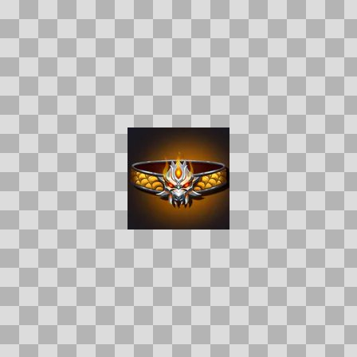  Origem: Template  Pack/Fonte: World of Claudecraft  Categoria: Ui / Items  Arquivo: crownforged_girdle.webp  Caminho: public/ui/items/crownforged_girdle.webp  Formato: WEBP  Tamanho: 3.34 KB  Status técnico: OK  Licença: FOUND_NEARBY — LICENSE  Papel da textura: unspecified  Resolução: 128 × 128 px  Modo / canais / alpha: RGB / 3 / Não  Power-of-two: Sim  Memória decodificada estimada: 48.00 KB

TEM-003211 • crownforged_warspaulders  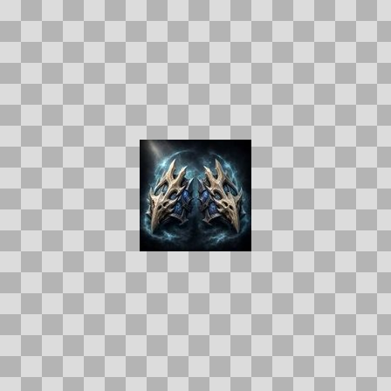  Origem: Template  Pack/Fonte: World of Claudecraft  Categoria: Ui / Items  Arquivo: crownforged_warspaulders.webp  Caminho: public/ui/items/crownforged_warspaulders.webp  Formato: WEBP  Tamanho: 5.54 KB  Status técnico: OK  Licença: FOUND_NEARBY — LICENSE  Papel da textura: unspecified  Resolução: 128 × 128 px  Modo / canais / alpha: RGB / 3 / Não  Power-of-two: Sim  Memória decodificada estimada: 48.00 KB  Alertas: Duplicado exato: grupo DUP-01467 (2 cópias). | TEM-002859 • crypt_keystone  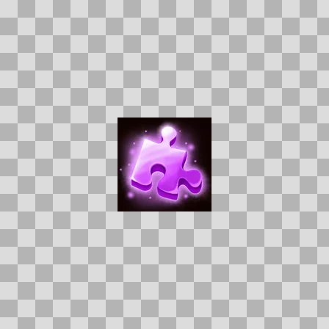  Origem: Template  Pack/Fonte: World of Claudecraft  Categoria: Ui / Items  Arquivo: crypt_keystone.webp  Caminho: public/ui/items/crypt_keystone.webp  Formato: WEBP  Tamanho: 2.55 KB  Status técnico: OK  Licença: FOUND_NEARBY — LICENSE  Papel da textura: unspecified  Resolução: 128 × 128 px  Modo / canais / alpha: RGBA / 4 / Sim  Power-of-two: Sim  Memória decodificada estimada: 64.00 KB

TEM-003265 • crypt_ritual_circle    Origem: Template  Pack/Fonte: World of Claudecraft  Categoria: Ui / Items  Arquivo: crypt_ritual_circle.webp  Caminho: public/ui/items/crypt_ritual_circle.webp  Formato: WEBP  Tamanho: 2.95 KB  Status técnico: OK  Licença: FOUND_NEARBY — LICENSE  Papel da textura: unspecified  Resolução: 128 × 128 px  Modo / canais / alpha: RGB / 3 / Não  Power-of-two: Sim  Memória decodificada estimada: 48.00 KB | TEM-003001 • cryptbloom_shoulderguards  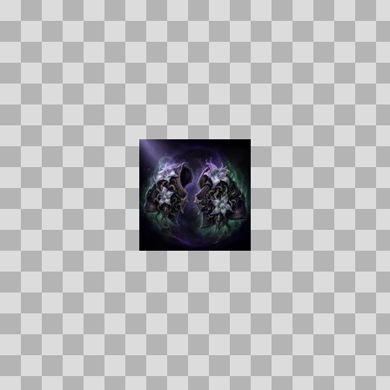  Origem: Template  Pack/Fonte: World of Claudecraft  Categoria: Ui / Items  Arquivo: cryptbloom_shoulderguards.webp  Caminho: public/ui/items/cryptbloom_shoulderguards.webp  Formato: WEBP  Tamanho: 4.54 KB  Status técnico: OK  Licença: FOUND_NEARBY — LICENSE  Papel da textura: unspecified  Resolução: 128 × 128 px  Modo / canais / alpha: RGB / 3 / Não  Power-of-two: Sim  Memória decodificada estimada: 48.00 KB  Alertas: Duplicado exato: grupo DUP-01334 (2 cópias).

TEM-003021 • cryptbone_greaves  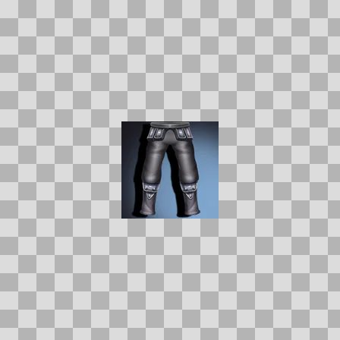  Origem: Template  Pack/Fonte: World of Claudecraft  Categoria: Ui / Items  Arquivo: cryptbone_greaves.webp  Caminho: public/ui/items/cryptbone_greaves.webp  Formato: WEBP  Tamanho: 2.24 KB  Status técnico: OK  Licença: FOUND_NEARBY — LICENSE  Papel da textura: unspecified  Resolução: 128 × 128 px  Modo / canais / alpha: RGB / 3 / Não  Power-of-two: Sim  Memória decodificada estimada: 48.00 KB | TEM-003257 • cryptbone_helm  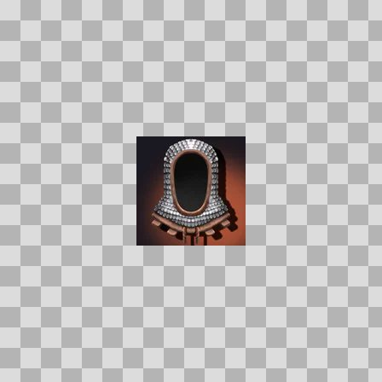  Origem: Template  Pack/Fonte: World of Claudecraft  Categoria: Ui / Items  Arquivo: cryptbone_helm.webp  Caminho: public/ui/items/cryptbone_helm.webp  Formato: WEBP  Tamanho: 3.33 KB  Status técnico: OK  Licença: FOUND_NEARBY — LICENSE  Papel da textura: unspecified  Resolução: 128 × 128 px  Modo / canais / alpha: RGB / 3 / Não  Power-of-two: Sim  Memória decodificada estimada: 48.00 KB

TEM-002849 • cryptbone_pauldrons  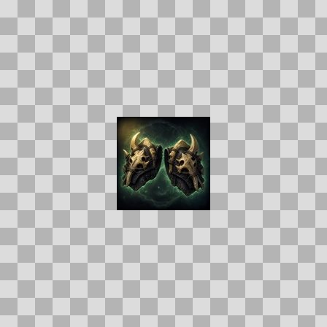  Origem: Template  Pack/Fonte: World of Claudecraft  Categoria: Ui / Items  Arquivo: cryptbone_pauldrons.webp  Caminho: public/ui/items/cryptbone_pauldrons.webp  Formato: WEBP  Tamanho: 4.74 KB  Status técnico: OK  Licença: FOUND_NEARBY — LICENSE  Papel da textura: unspecified  Resolução: 128 × 128 px  Modo / canais / alpha: RGB / 3 / Não  Power-of-two: Sim  Memória decodificada estimada: 48.00 KB  Alertas: Duplicado exato: grupo DUP-01247 (2 cópias). | TEM-002678 • cryptplate_helm  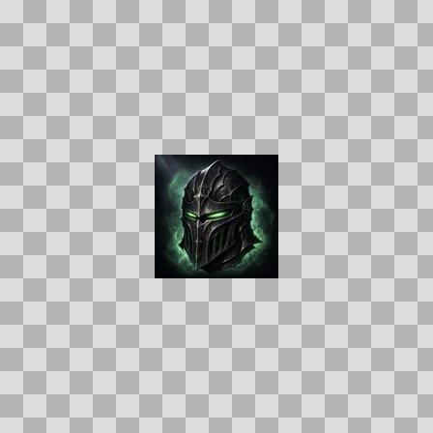  Origem: Template  Pack/Fonte: World of Claudecraft  Categoria: Ui / Items  Arquivo: cryptplate_helm.webp  Caminho: public/ui/items/cryptplate_helm.webp  Formato: WEBP  Tamanho: 4.28 KB  Status técnico: OK  Licença: FOUND_NEARBY — LICENSE  Papel da textura: unspecified  Resolução: 128 × 128 px  Modo / canais / alpha: RGB / 3 / Não  Power-of-two: Sim  Memória decodificada estimada: 48.00 KB  Alertas: Duplicado exato: grupo DUP-01148 (2 cópias).

TEM-003285 • cryptstalker_jerkin  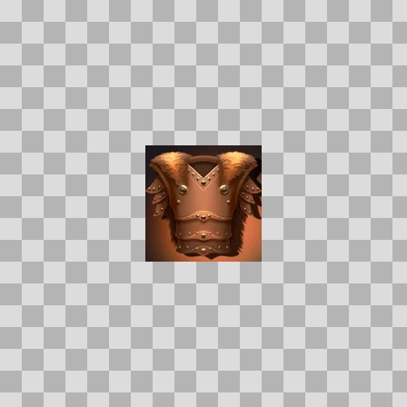  Origem: Template  Pack/Fonte: World of Claudecraft  Categoria: Ui / Items  Arquivo: cryptstalker_jerkin.webp  Caminho: public/ui/items/cryptstalker_jerkin.webp  Formato: WEBP  Tamanho: 3.64 KB  Status técnico: OK  Licença: FOUND_NEARBY — LICENSE  Papel da textura: unspecified  Resolução: 128 × 128 px  Modo / canais / alpha: RGB / 3 / Não  Power-of-two: Sim  Memória decodificada estimada: 48.00 KB | TEM-002704 • cult_cipher  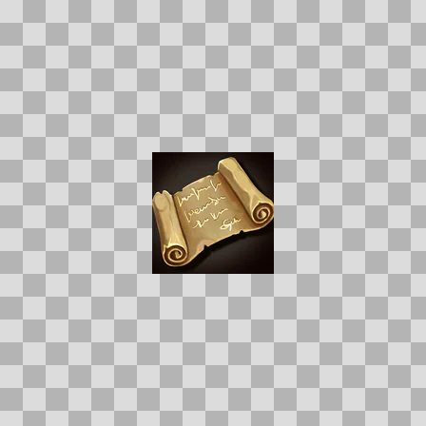  Origem: Template  Pack/Fonte: World of Claudecraft  Categoria: Ui / Items  Arquivo: cult_cipher.webp  Caminho: public/ui/items/cult_cipher.webp  Formato: WEBP  Tamanho: 3.45 KB  Status técnico: OK  Licença: FOUND_NEARBY — LICENSE  Papel da textura: unspecified  Resolução: 128 × 128 px  Modo / canais / alpha: RGBA / 4 / Sim  Power-of-two: Sim  Memória decodificada estimada: 64.00 KB

TEM-003286 • cyan_magenta_armor_plate  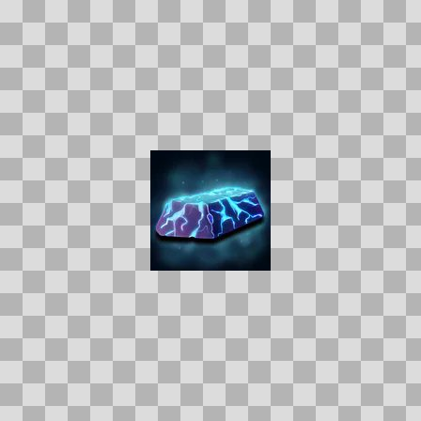  Origem: Template  Pack/Fonte: World of Claudecraft  Categoria: Ui / Items  Arquivo: cyan_magenta_armor_plate.webp  Caminho: public/ui/items/cyan_magenta_armor_plate.webp  Formato: WEBP  Tamanho: 2.85 KB  Status técnico: OK  Licença: FOUND_NEARBY — LICENSE  Papel da textura: orm_packed  Resolução: 128 × 128 px  Modo / canais / alpha: RGB / 3 / Não  Power-of-two: Sim  Memória decodificada estimada: 48.00 KB | TEM-002945 • deacon_reliquary_helm  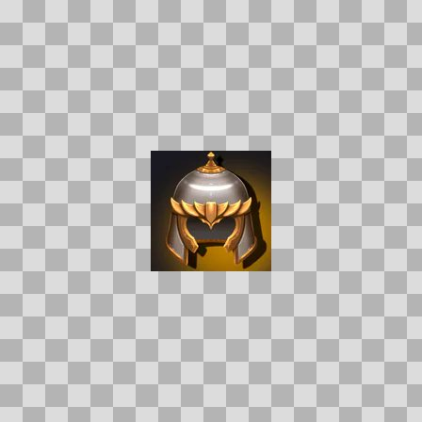  Origem: Template  Pack/Fonte: World of Claudecraft  Categoria: Ui / Items  Arquivo: deacon_reliquary_helm.webp  Caminho: public/ui/items/deacon_reliquary_helm.webp  Formato: WEBP  Tamanho: 3.24 KB  Status técnico: OK  Licença: FOUND_NEARBY — LICENSE  Papel da textura: unspecified  Resolução: 128 × 128 px  Modo / canais / alpha: RGB / 3 / Não  Power-of-two: Sim  Memória decodificada estimada: 48.00 KB

TEM-003049 • deathless_warguard_legmail  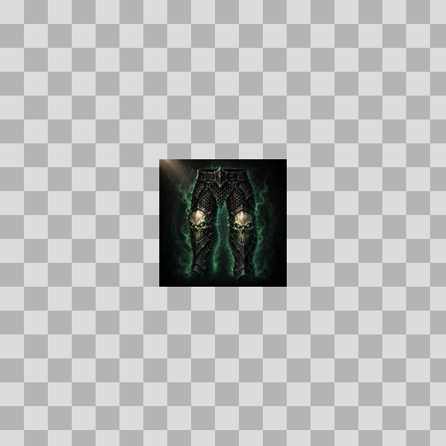  Origem: Template  Pack/Fonte: World of Claudecraft  Categoria: Ui / Items  Arquivo: deathless_warguard_legmail.webp  Caminho: public/ui/items/deathless_warguard_legmail.webp  Formato: WEBP  Tamanho: 4.46 KB  Status técnico: OK  Licença: FOUND_NEARBY — LICENSE  Papel da textura: unspecified  Resolução: 128 × 128 px  Modo / canais / alpha: RGB / 3 / Não  Power-of-two: Sim  Memória decodificada estimada: 48.00 KB  Alertas: Duplicado exato: grupo DUP-01359 (2 cópias). | TEM-003176 • deathlord_legguards  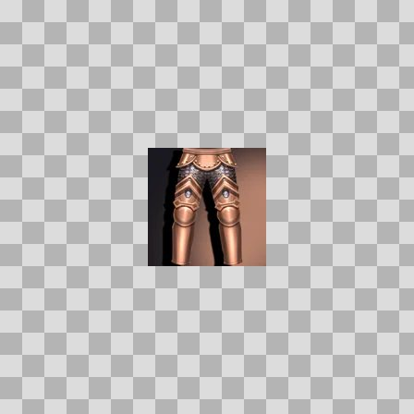  Origem: Template  Pack/Fonte: World of Claudecraft  Categoria: Ui / Items  Arquivo: deathlord_legguards.webp  Caminho: public/ui/items/deathlord_legguards.webp  Formato: WEBP  Tamanho: 3.11 KB  Status técnico: OK  Licença: FOUND_NEARBY — LICENSE  Papel da textura: unspecified  Resolução: 128 × 128 px  Modo / canais / alpha: RGB / 3 / Não  Power-of-two: Sim  Memória decodificada estimada: 48.00 KB

TEM-003037 • deathlord_sabatons  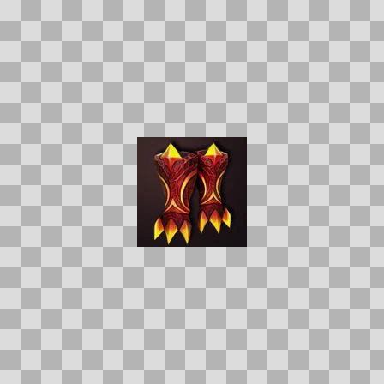  Origem: Template  Pack/Fonte: World of Claudecraft  Categoria: Ui / Items  Arquivo: deathlord_sabatons.webp  Caminho: public/ui/items/deathlord_sabatons.webp  Formato: WEBP  Tamanho: 3.58 KB  Status técnico: OK  Licença: FOUND_NEARBY — LICENSE  Papel da textura: unspecified  Resolução: 128 × 128 px  Modo / canais / alpha: RGB / 3 / Não  Power-of-two: Sim  Memória decodificada estimada: 48.00 KB | TEM-003223 • deathlord_warplate  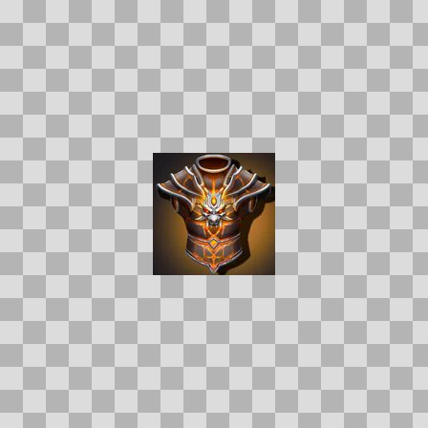  Origem: Template  Pack/Fonte: World of Claudecraft  Categoria: Ui / Items  Arquivo: deathlord_warplate.webp  Caminho: public/ui/items/deathlord_warplate.webp  Formato: WEBP  Tamanho: 4.65 KB  Status técnico: OK  Licença: FOUND_NEARBY — LICENSE  Papel da textura: unspecified  Resolução: 128 × 128 px  Modo / canais / alpha: RGB / 3 / Não  Power-of-two: Sim  Memória decodificada estimada: 48.00 KB

TEM-002635 • deathlords_dread_visage  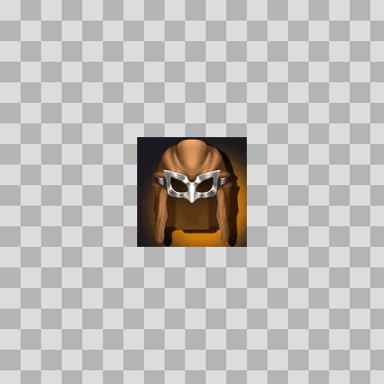  Origem: Template  Pack/Fonte: World of Claudecraft  Categoria: Ui / Items  Arquivo: deathlords_dread_visage.webp  Caminho: public/ui/items/deathlords_dread_visage.webp  Formato: WEBP  Tamanho: 2.62 KB  Status técnico: OK  Licença: FOUND_NEARBY — LICENSE  Papel da textura: unspecified  Resolução: 128 × 128 px  Modo / canais / alpha: RGB / 3 / Não  Power-of-two: Sim  Memória decodificada estimada: 48.00 KB | TEM-003255 • deepfen_pearl  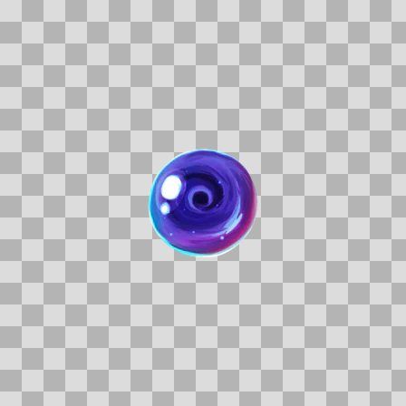  Origem: Template  Pack/Fonte: World of Claudecraft  Categoria: Ui / Items  Arquivo: deepfen_pearl.webp  Caminho: public/ui/items/deepfen_pearl.webp  Formato: WEBP  Tamanho: 5.25 KB  Status técnico: OK  Licença: FOUND_NEARBY — LICENSE  Papel da textura: unspecified  Resolução: 128 × 128 px  Modo / canais / alpha: RGBA / 4 / Sim  Power-of-two: Sim  Memória decodificada estimada: 64.00 KB

TEM-002835 • dreamroot_boots  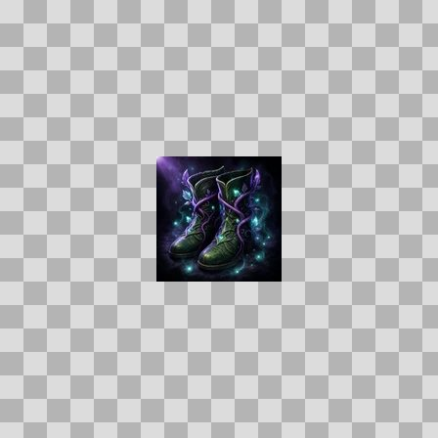  Origem: Template  Pack/Fonte: World of Claudecraft  Categoria: Ui / Items  Arquivo: dreamroot_boots.webp  Caminho: public/ui/items/dreamroot_boots.webp  Formato: WEBP  Tamanho: 5.35 KB  Status técnico: OK  Licença: FOUND_NEARBY — LICENSE  Papel da textura: unspecified  Resolução: 128 × 128 px  Modo / canais / alpha: RGB / 3 / Não  Power-of-two: Sim  Memória decodificada estimada: 48.00 KB  Alertas: Duplicado exato: grupo DUP-01239 (2 cópias). | TEM-003028 • drogmar_warboots  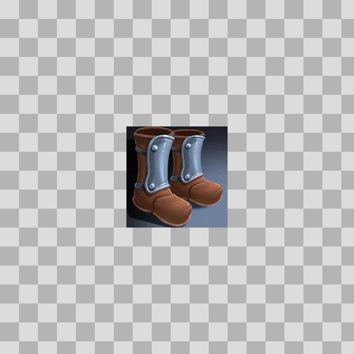  Origem: Template  Pack/Fonte: World of Claudecraft  Categoria: Ui / Items  Arquivo: drogmar_warboots.webp  Caminho: public/ui/items/drogmar_warboots.webp  Formato: WEBP  Tamanho: 2.94 KB  Status técnico: OK  Licença: FOUND_NEARBY — LICENSE  Papel da textura: unspecified  Resolução: 128 × 128 px  Modo / canais / alpha: RGB / 3 / Não  Power-of-two: Sim  Memória decodificada estimada: 48.00 KB

TEM-003011 • drowned_offering  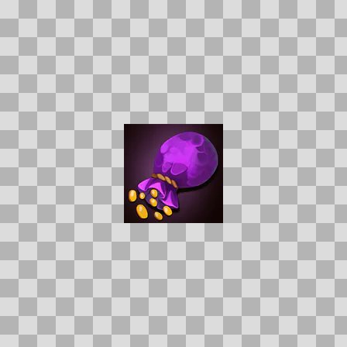  Origem: Template  Pack/Fonte: World of Claudecraft  Categoria: Ui / Items  Arquivo: drowned_offering.webp  Caminho: public/ui/items/drowned_offering.webp  Formato: WEBP  Tamanho: 2.86 KB  Status técnico: OK  Licença: FOUND_NEARBY — LICENSE  Papel da textura: unspecified  Resolução: 128 × 128 px  Modo / canais / alpha: RGBA / 4 / Sim  Power-of-two: Sim  Memória decodificada estimada: 64.00 KB | TEM-002873 • drowned_prayer_leggings  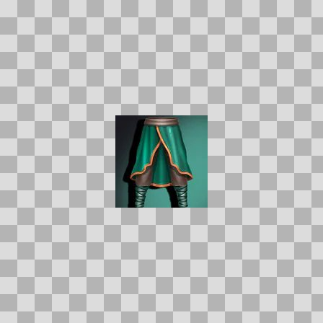  Origem: Template  Pack/Fonte: World of Claudecraft  Categoria: Ui / Items  Arquivo: drowned_prayer_leggings.webp  Caminho: public/ui/items/drowned_prayer_leggings.webp  Formato: WEBP  Tamanho: 2.78 KB  Status técnico: OK  Licença: FOUND_NEARBY — LICENSE  Papel da textura: unspecified  Resolução: 128 × 128 px  Modo / canais / alpha: RGB / 3 / Não  Power-of-two: Sim  Memória decodificada estimada: 48.00 KB

TEM-003237 • drowned_prayer_sandals  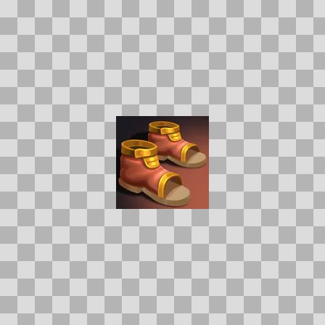  Origem: Template  Pack/Fonte: World of Claudecraft  Categoria: Ui / Items  Arquivo: drowned_prayer_sandals.webp  Caminho: public/ui/items/drowned_prayer_sandals.webp  Formato: WEBP  Tamanho: 2.95 KB  Status técnico: OK  Licença: FOUND_NEARBY — LICENSE  Papel da textura: unspecified  Resolução: 128 × 128 px  Modo / canais / alpha: RGB / 3 / Não  Power-of-two: Sim  Memória decodificada estimada: 48.00 KB | TEM-003269 • drownedguard_breastplate  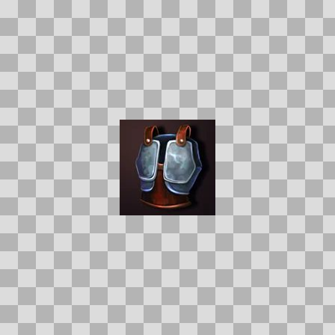  Origem: Template  Pack/Fonte: World of Claudecraft  Categoria: Ui / Items  Arquivo: drownedguard_breastplate.webp  Caminho: public/ui/items/drownedguard_breastplate.webp  Formato: WEBP  Tamanho: 2.45 KB  Status técnico: OK  Licença: FOUND_NEARBY — LICENSE  Papel da textura: unspecified  Resolução: 128 × 128 px  Modo / canais / alpha: RGB / 3 / Não  Power-of-two: Sim  Memória decodificada estimada: 48.00 KB

TEM-002901 • drownstep_sabatons  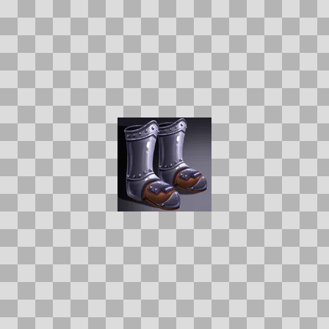  Origem: Template  Pack/Fonte: World of Claudecraft  Categoria: Ui / Items  Arquivo: drownstep_sabatons.webp  Caminho: public/ui/items/drownstep_sabatons.webp  Formato: WEBP  Tamanho: 3.17 KB  Status técnico: OK  Licença: FOUND_NEARBY — LICENSE  Papel da textura: unspecified  Resolução: 128 × 128 px  Modo / canais / alpha: RGB / 3 / Não  Power-of-two: Sim  Memória decodificada estimada: 48.00 KB | TEM-002925 • drownstep_slippers  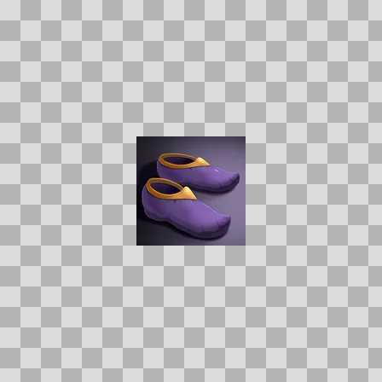  Origem: Template  Pack/Fonte: World of Claudecraft  Categoria: Ui / Items  Arquivo: drownstep_slippers.webp  Caminho: public/ui/items/drownstep_slippers.webp  Formato: WEBP  Tamanho: 1.98 KB  Status técnico: OK  Licença: FOUND_NEARBY — LICENSE  Papel da textura: unspecified  Resolução: 128 × 128 px  Modo / canais / alpha: RGB / 3 / Não  Power-of-two: Sim  Memória decodificada estimada: 48.00 KB

TEM-003072 • drownstep_treads  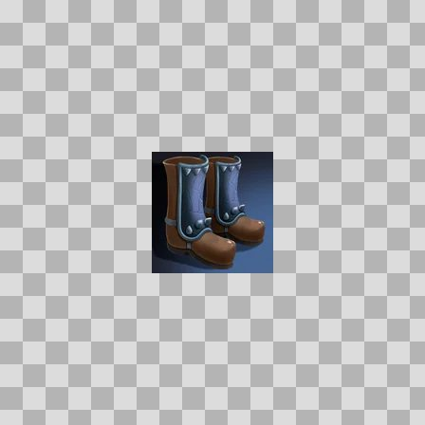  Origem: Template  Pack/Fonte: World of Claudecraft  Categoria: Ui / Items  Arquivo: drownstep_treads.webp  Caminho: public/ui/items/drownstep_treads.webp  Formato: WEBP  Tamanho: 2.57 KB  Status técnico: OK  Licença: FOUND_NEARBY — LICENSE  Papel da textura: unspecified  Resolução: 128 × 128 px  Modo / canais / alpha: RGB / 3 / Não  Power-of-two: Sim  Memória decodificada estimada: 48.00 KB | TEM-003062 • duskhide_wraps  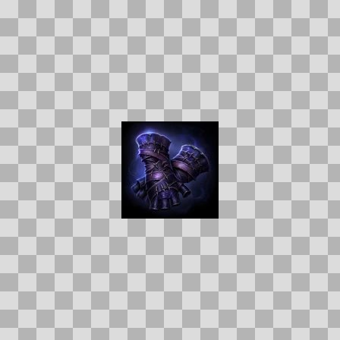  Origem: Template  Pack/Fonte: World of Claudecraft  Categoria: Ui / Items  Arquivo: duskhide_wraps.webp  Caminho: public/ui/items/duskhide_wraps.webp  Formato: WEBP  Tamanho: 3.57 KB  Status técnico: OK  Licença: FOUND_NEARBY — LICENSE  Papel da textura: unspecified  Resolução: 128 × 128 px  Modo / canais / alpha: RGB / 3 / Não  Power-of-two: Sim  Memória decodificada estimada: 48.00 KB  Alertas: Duplicado exato: grupo DUP-01367 (2 cópias).

TEM-003056 • duskthorn_mantle  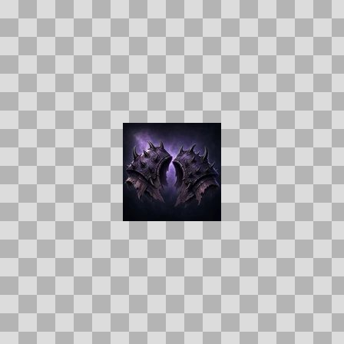  Origem: Template  Pack/Fonte: World of Claudecraft  Categoria: Ui / Items  Arquivo: duskthorn_mantle.webp  Caminho: public/ui/items/duskthorn_mantle.webp  Formato: WEBP  Tamanho: 3.75 KB  Status técnico: OK  Licença: FOUND_NEARBY — LICENSE  Papel da textura: unspecified  Resolução: 128 × 128 px  Modo / canais / alpha: RGB / 3 / Não  Power-of-two: Sim  Memória decodificada estimada: 48.00 KB  Alertas: Duplicado exato: grupo DUP-01363 (2 cópias). | TEM-003138 • duskwisp_essence  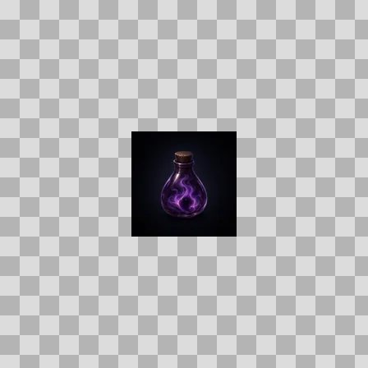  Origem: Template  Pack/Fonte: World of Claudecraft  Categoria: Ui / Items  Arquivo: duskwisp_essence.webp  Caminho: public/ui/items/duskwisp_essence.webp  Formato: WEBP  Tamanho: 1.17 KB  Status técnico: OK  Licença: FOUND_NEARBY — LICENSE  Papel da textura: unspecified  Resolução: 128 × 128 px  Modo / canais / alpha: RGB / 3 / Não  Power-of-two: Sim  Memória decodificada estimada: 48.00 KB  Alertas: Duplicado exato: grupo DUP-01420 (2 cópias).

TEM-003196 • eastbrook_buckler  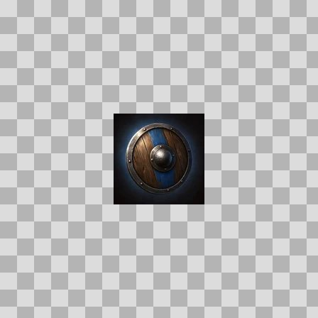  Origem: Template  Pack/Fonte: World of Claudecraft  Categoria: Ui / Items  Arquivo: eastbrook_buckler.webp  Caminho: public/ui/items/eastbrook_buckler.webp  Formato: WEBP  Tamanho: 3.21 KB  Status técnico: OK  Licença: FOUND_NEARBY — LICENSE  Papel da textura: unspecified  Resolução: 128 × 128 px  Modo / canais / alpha: RGB / 3 / Não  Power-of-two: Sim  Memória decodificada estimada: 48.00 KB  Alertas: Duplicado exato: grupo DUP-01455 (2 cópias). | TEM-003291 • eastbrook_chain_vest  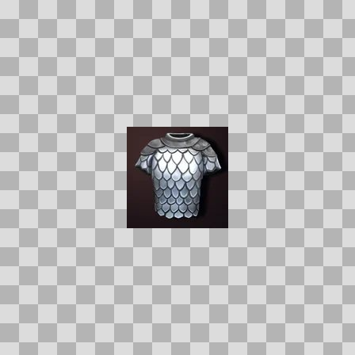  Origem: Template  Pack/Fonte: World of Claudecraft  Categoria: Ui / Items  Arquivo: eastbrook_chain_vest.webp  Caminho: public/ui/items/eastbrook_chain_vest.webp  Formato: WEBP  Tamanho: 3.34 KB  Status técnico: OK  Licença: FOUND_NEARBY — LICENSE  Papel da textura: unspecified  Resolução: 128 × 128 px  Modo / canais / alpha: RGB / 3 / Não  Power-of-two: Sim  Memória decodificada estimada: 48.00 KB

TEM-002611 • eastbrook_druids_hide  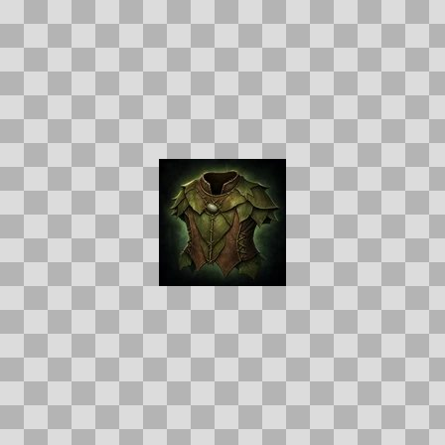  Origem: Template  Pack/Fonte: World of Claudecraft  Categoria: Ui / Items  Arquivo: eastbrook_druids_hide.webp  Caminho: public/ui/items/eastbrook_druids_hide.webp  Formato: WEBP  Tamanho: 4.04 KB  Status técnico: OK  Licença: FOUND_NEARBY — LICENSE  Papel da textura: unspecified  Resolução: 128 × 128 px  Modo / canais / alpha: RGB / 3 / Não  Power-of-two: Sim  Memória decodificada estimada: 48.00 KB  Alertas: Duplicado exato: grupo DUP-01107 (2 cópias). | TEM-002684 • eastbrook_ritual_vestments  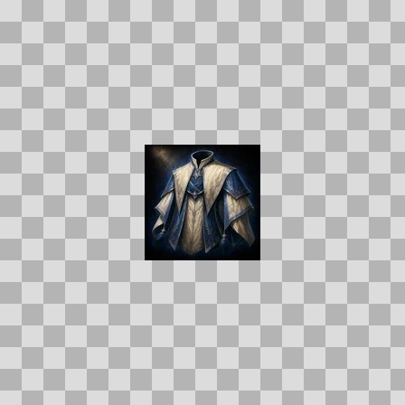  Origem: Template  Pack/Fonte: World of Claudecraft  Categoria: Ui / Items  Arquivo: eastbrook_ritual_vestments.webp  Caminho: public/ui/items/eastbrook_ritual_vestments.webp  Formato: WEBP  Tamanho: 4.86 KB  Status técnico: OK  Licença: FOUND_NEARBY — LICENSE  Papel da textura: unspecified  Resolução: 128 × 128 px  Modo / canais / alpha: RGB / 3 / Não  Power-of-two: Sim  Memória decodificada estimada: 48.00 KB  Alertas: Duplicado exato: grupo DUP-01151 (2 cópias).

TEM-003101 • eastbrook_warded_leggings  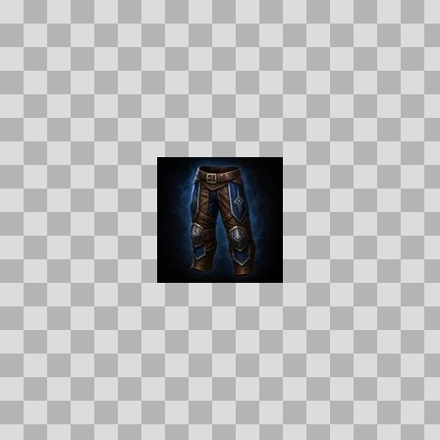  Origem: Template  Pack/Fonte: World of Claudecraft  Categoria: Ui / Items  Arquivo: eastbrook_warded_leggings.webp  Caminho: public/ui/items/eastbrook_warded_leggings.webp  Formato: WEBP  Tamanho: 3.27 KB  Status técnico: OK  Licença: FOUND_NEARBY — LICENSE  Papel da textura: unspecified  Resolução: 128 × 128 px  Modo / canais / alpha: RGB / 3 / Não  Power-of-two: Sim  Memória decodificada estimada: 48.00 KB  Alertas: Duplicado exato: grupo DUP-01395 (2 cópias). | TEM-002783 • eastbrook_wool_trousers  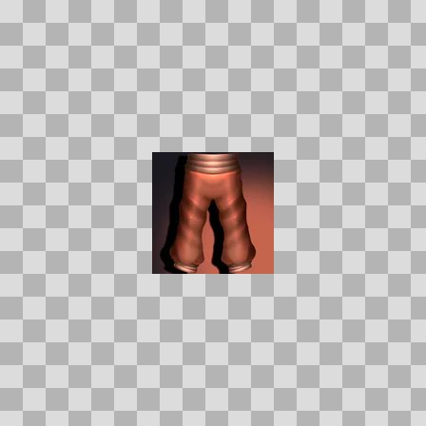  Origem: Template  Pack/Fonte: World of Claudecraft  Categoria: Ui / Items  Arquivo: eastbrook_wool_trousers.webp  Caminho: public/ui/items/eastbrook_wool_trousers.webp  Formato: WEBP  Tamanho: 1.96 KB  Status técnico: OK  Licença: FOUND_NEARBY — LICENSE  Papel da textura: unspecified  Resolução: 128 × 128 px  Modo / canais / alpha: RGB / 3 / Não  Power-of-two: Sim  Memória decodificada estimada: 48.00 KB

TEM-002613 • eelscale_leggings  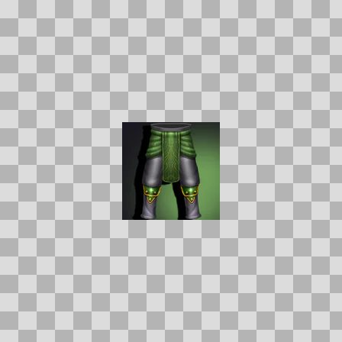  Origem: Template  Pack/Fonte: World of Claudecraft  Categoria: Ui / Items  Arquivo: eelscale_leggings.webp  Caminho: public/ui/items/eelscale_leggings.webp  Formato: WEBP  Tamanho: 2.64 KB  Status técnico: OK  Licença: FOUND_NEARBY — LICENSE  Papel da textura: unspecified  Resolução: 128 × 128 px  Modo / canais / alpha: RGB / 3 / Não  Power-of-two: Sim  Memória decodificada estimada: 48.00 KB | TEM-003139 • eelscale_treads  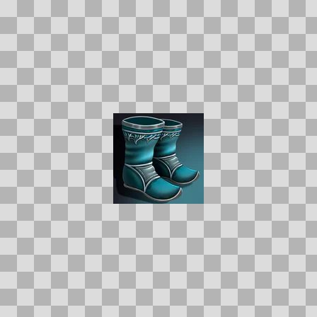  Origem: Template  Pack/Fonte: World of Claudecraft  Categoria: Ui / Items  Arquivo: eelscale_treads.webp  Caminho: public/ui/items/eelscale_treads.webp  Formato: WEBP  Tamanho: 3.49 KB  Status técnico: OK  Licença: FOUND_NEARBY — LICENSE  Papel da textura: unspecified  Resolução: 128 × 128 px  Modo / canais / alpha: RGB / 3 / Não  Power-of-two: Sim  Memória decodificada estimada: 48.00 KB

TEM-002973 • eelskin_mudwaders  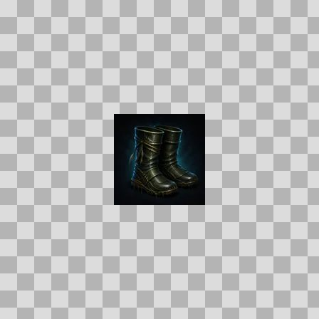  Origem: Template  Pack/Fonte: World of Claudecraft  Categoria: Ui / Items  Arquivo: eelskin_mudwaders.webp  Caminho: public/ui/items/eelskin_mudwaders.webp  Formato: WEBP  Tamanho: 2.19 KB  Status técnico: OK  Licença: FOUND_NEARBY — LICENSE  Papel da textura: unspecified  Resolução: 128 × 128 px  Modo / canais / alpha: RGB / 3 / Não  Power-of-two: Sim  Memória decodificada estimada: 48.00 KB  Alertas: Duplicado exato: grupo DUP-01319 (2 cópias). | TEM-002698 • eelskin_tunic  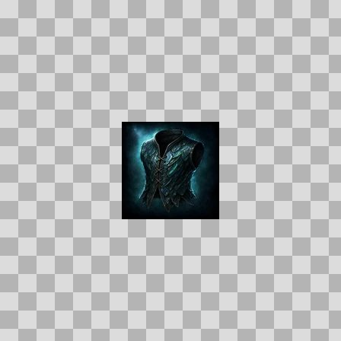  Origem: Template  Pack/Fonte: World of Claudecraft  Categoria: Ui / Items  Arquivo: eelskin_tunic.webp  Caminho: public/ui/items/eelskin_tunic.webp  Formato: WEBP  Tamanho: 3.93 KB  Status técnico: OK  Licença: FOUND_NEARBY — LICENSE  Papel da textura: unspecified  Resolução: 128 × 128 px  Modo / canais / alpha: RGB / 3 / Não  Power-of-two: Sim  Memória decodificada estimada: 48.00 KB  Alertas: Duplicado exato: grupo DUP-01160 (2 cópias).

TEM-003135 • elder_bark  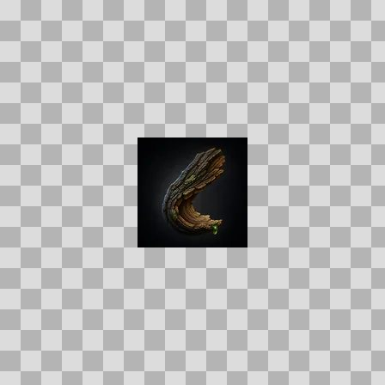  Origem: Template  Pack/Fonte: World of Claudecraft  Categoria: Ui / Items  Arquivo: elder_bark.webp  Caminho: public/ui/items/elder_bark.webp  Formato: WEBP  Tamanho: 2.00 KB  Status técnico: OK  Licença: FOUND_NEARBY — LICENSE  Papel da textura: unspecified  Resolução: 128 × 128 px  Modo / canais / alpha: RGB / 3 / Não  Power-of-two: Sim  Memória decodificada estimada: 48.00 KB  Alertas: Duplicado exato: grupo DUP-01418 (2 cópias). | TEM-002646 • elderwood_axe  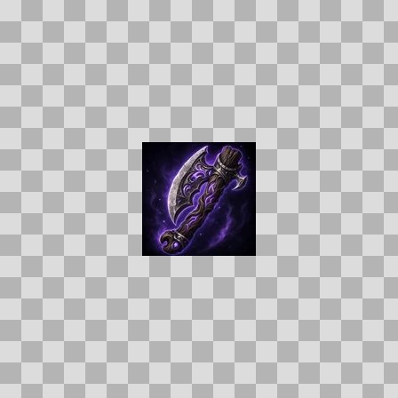  Origem: Template  Pack/Fonte: World of Claudecraft  Categoria: Ui / Items  Arquivo: elderwood_axe.webp  Caminho: public/ui/items/elderwood_axe.webp  Formato: WEBP  Tamanho: 5.01 KB  Status técnico: OK  Licença: FOUND_NEARBY — LICENSE  Papel da textura: unspecified  Resolução: 128 × 128 px  Modo / canais / alpha: RGB / 3 / Não  Power-of-two: Sim  Memória decodificada estimada: 48.00 KB  Alertas: Duplicado exato: grupo DUP-01125 (2 cópias).

TEM-003136 • elderwood_log  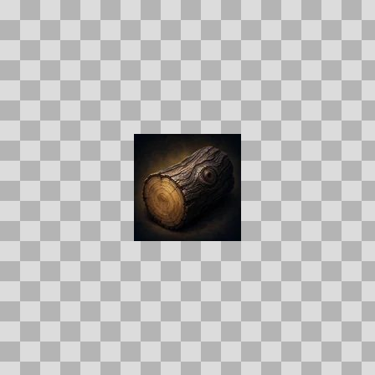  Origem: Template  Pack/Fonte: World of Claudecraft  Categoria: Ui / Items  Arquivo: elderwood_log.webp  Caminho: public/ui/items/elderwood_log.webp  Formato: WEBP  Tamanho: 2.61 KB  Status técnico: OK  Licença: FOUND_NEARBY — LICENSE  Papel da textura: unspecified  Resolução: 128 × 128 px  Modo / canais / alpha: RGB / 3 / Não  Power-of-two: Sim  Memória decodificada estimada: 48.00 KB  Alertas: Duplicado exato: grupo DUP-01419 (2 cópias). | TEM-002768 • elixir_of_the_bear  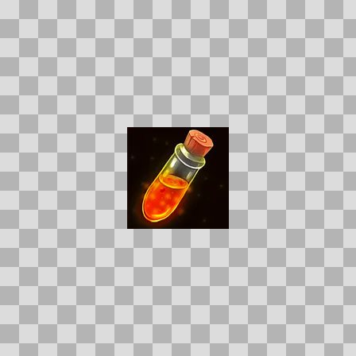  Origem: Template  Pack/Fonte: World of Claudecraft  Categoria: Ui / Items  Arquivo: elixir_of_the_bear.webp  Caminho: public/ui/items/elixir_of_the_bear.webp  Formato: WEBP  Tamanho: 2.83 KB  Status técnico: OK  Licença: FOUND_NEARBY — LICENSE  Papel da textura: unspecified  Resolução: 128 × 128 px  Modo / canais / alpha: RGBA / 4 / Sim  Power-of-two: Sim  Memória decodificada estimada: 64.00 KB

TEM-003117 • elixir_of_the_boar  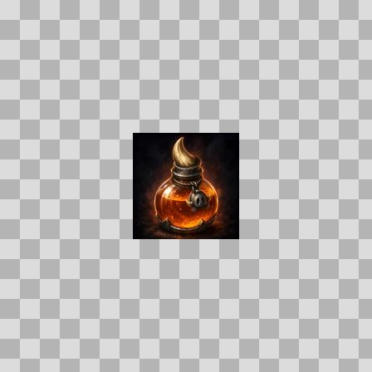  Origem: Template  Pack/Fonte: World of Claudecraft  Categoria: Ui / Items  Arquivo: elixir_of_the_boar.webp  Caminho: public/ui/items/elixir_of_the_boar.webp  Formato: WEBP  Tamanho: 4.25 KB  Status técnico: OK  Licença: FOUND_NEARBY — LICENSE  Papel da textura: unspecified  Resolução: 128 × 128 px  Modo / canais / alpha: RGB / 3 / Não  Power-of-two: Sim  Memória decodificada estimada: 48.00 KB  Alertas: Duplicado exato: grupo DUP-01405 (2 cópias). | TEM-002662 • elixir_of_the_serpent  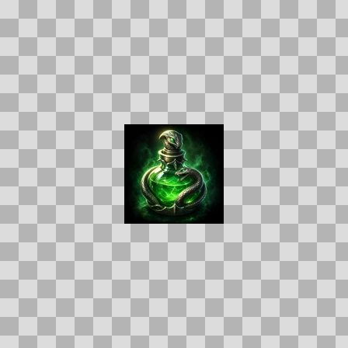  Origem: Template  Pack/Fonte: World of Claudecraft  Categoria: Ui / Items  Arquivo: elixir_of_the_serpent.webp  Caminho: public/ui/items/elixir_of_the_serpent.webp  Formato: WEBP  Tamanho: 4.64 KB  Status técnico: OK  Licença: FOUND_NEARBY — LICENSE  Papel da textura: unspecified  Resolução: 128 × 128 px  Modo / canais / alpha: RGB / 3 / Não  Power-of-two: Sim  Memória decodificada estimada: 48.00 KB  Alertas: Duplicado exato: grupo DUP-01137 (2 cópias).

TEM-003114 • emberforge_gauntlets  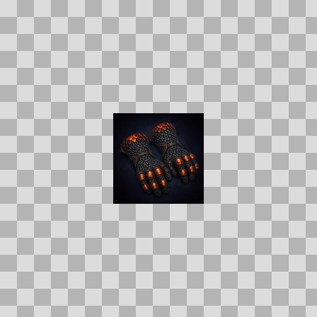  Origem: Template  Pack/Fonte: World of Claudecraft  Categoria: Ui / Items  Arquivo: emberforge_gauntlets.webp  Caminho: public/ui/items/emberforge_gauntlets.webp  Formato: WEBP  Tamanho: 3.06 KB  Status técnico: OK  Licença: FOUND_NEARBY — LICENSE  Papel da textura: unspecified  Resolução: 128 × 128 px  Modo / canais / alpha: RGB / 3 / Não  Power-of-two: Sim  Memória decodificada estimada: 48.00 KB  Alertas: Duplicado exato: grupo DUP-01404 (2 cópias). | TEM-002875 • emberforged_bulwark  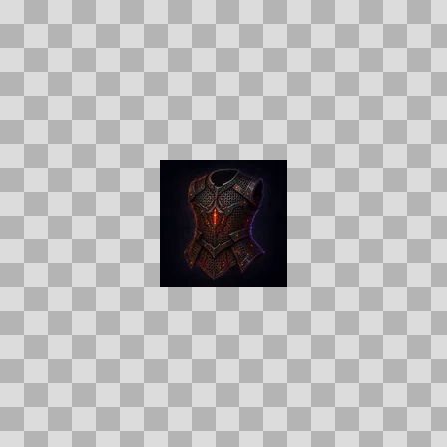  Origem: Template  Pack/Fonte: World of Claudecraft  Categoria: Ui / Items  Arquivo: emberforged_bulwark.webp  Caminho: public/ui/items/emberforged_bulwark.webp  Formato: WEBP  Tamanho: 2.41 KB  Status técnico: OK  Licença: FOUND_NEARBY — LICENSE  Papel da textura: unspecified  Resolução: 128 × 128 px  Modo / canais / alpha: RGB / 3 / Não  Power-of-two: Sim  Memória decodificada estimada: 48.00 KB

